**最完整跨平台網頁設計**

**HTML+CSS+JavaScript+jQuery+Bootstrap+Google Maps**

**王者歸來**

**第2版**

**第1-24章是非題與選擇題習題與解答**

**第1-34章實作題習題**

**第1章**

ㄧ：是非題

1 ( O )：HTML的官方網站是如下：

<http://www.w3.org>

2 ( O )：HTML一種標籤(Tag)語言。

3 ( X )：Hypertext觀念是W3C創立的觀念。

4 ( X )：XHTML是繼HTML5之後，未來的主流網頁設計語言。

二：選擇題

1 ( A )：下列那一個學者對HTML的開發有貢獻。

A：Tim Berners-Lee

B：Bill Gate

C：Ross Ihaka

D：Steve Job

2 ( D )：下列那一個協會與Internet發展無關。

A：W3C

B：IETF

C：WHATWG

D：UNESCO

**第2章**

ㄧ：是非題

1 ( X )：HTML是純文字檔的資料，所以它的副檔名是txt。

2 ( O )：在HTML中由元素名稱和屬性是由”<”和”>”包含起來，我們稱這是標籤(Tag)，標籤有2種，分別是起始標籤(Start Tag)和結束標籤(End Tag)。

3 ( X )：元素的屬性一般是放在結束標籤(End Tag)內。

4 ( O )：在起始標籤和結束標籤間的資料稱元素內容(content)。

5 ( X )：</head>是HTML的一種起始標籤(Start Tag)。

6 ( X )：HTML文件中的元素名稱和屬性對於英文字母大小寫是敏感的，例如：

<html>

和

<HTML>

和

<Html>

以上3個標籤代表不同意義。

7 ( X )：HTML文件中，所有元素(element)標籤一定要有對應一個結束標籤(End Tag)。

8 ( O )：以下元素主要是告訴瀏覽器，這個HTML文件版本是HTML5。

<!doctype html>

9 ( X )：下列設定網頁文件的預設語言是日本。

<meta http-equiv=”content-language” content=”nippon”>

10 ( O )：下列元素可以令每隔5秒重新讀取同一頁面。

<meta http-equiv=”refresh” content=”5”>

11 ( O )：設計網頁如果希望可以讓搜尋引擎找到所設計網頁的關鍵字，可以善加利用<meta>元素的keywords屬性，設定關鍵字，如果所設的關鍵字很多時，彼此可用逗號隔開。

12 ( X )：一份HTML文件只能有一個<meta>。

13 ( O )：在<head>標籤只能有一個<title>。

二：選擇題

1 ( D )：下列那一個是HTML的副檔名。

A：c

B：xls

C：doc

D：htm或html

2 ( C )：HTML5文件的第一列(row)必須是。

A：</body>

B：<html>

C：<!doctype html>

D：<head>

3 ( D )：HTML文件中，若是一個元素(element)標籤是結束標籤(End Tag)，則在”<”和”>”間的最左字元是。

A：!

B：&

C：\

D：/

4 ( B )：設計網頁時，如果期待瀏覽器的標籤列出現如下圖圈選所呈現的字串，應該使用那一個元素(element)標籤功能。

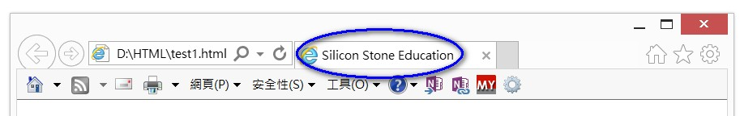

A：<body>

B：<title>

C：<link>

D：<meta>

5 ( D )：下列那一個元素(element)標籤主要是用於設定網頁的描述，關鍵字和作者資訊。

A：<body>

B：<title>

C：<link>

D：<meta>

6 ( A )：那一個元素(element)標籤是標示網頁的文件主體內容。

A：<body>

B：<title>

C：<link>

D：<meta>

7 ( D )：設計網頁時，如果希望所設計的網頁增加被搜尋到的次數增加，增加被瀏覽的次數，與下列那一個元素設定有關。

A：<body>

B：<title>

C：<html>

D：<meta>

8 ( B )：下列那一個是HTML的文件註解語法。

A：<!a文件註解 -->

B：<!-- 文件註解 -->

C：<!d文件註解 -->

D：<! 文件註解 >

9 ( C )：有一個HTML文件如下：

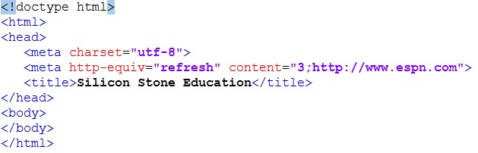

上述HTML文件執行結果為何？

A：沒有任何畫面出現

B：立刻執行<http://www.espn.com>

C：過3秒後執行<http://www.espn.com>

D：執行<http://www.espn.com> 過3秒後自動關閉瀏覽器

10 ( A )：如果想要執行網站搬家，也可想成換不同的URL，如果期待可以讓消費者進入URL後了解這個訊息，同時過幾秒後自動切換到新的URL，下列那一個元素可以承擔這個工作。

A：<meta>

B：<a>

C：<img>

D：<object>

11 ( C )：下列那一個元素不是構成HTML文件的基本元素。

A：<html>

B：<head>

C：<title>

D：<body>

12 ( A )：下列那一個軟體可以編輯HTML文件。

A：記事本

B：Word

C：Excel

D：PowerPoint

13 ( C )：下列那一項是HTML多語系的編碼。

A：gb2312

B：en

C：utf-8

D：zh-tw

14 ( D )：下列那一項屬性值可設HTML文件的關鍵字。

A：description

B：generator

C：revised

D：keywords

15 ( C )：使用name屬性時需搭配那一個屬性設定內容，然後將內容關聯到name的屬性值。

A：charset

B：href

C：content

D：lang

16 ( D )：下列那一個元素可以設定HTML的文件編碼方式。

A：<html>

B：<body>

C：<head>

D：<meta>

17 ( C )：下列那一個屬性可以設定HTML文件經過10秒後，將網頁導向新網頁。

A：name

B：http-equiv

C：content-type

D：lang

**習題實作題**

1：請設計一個網頁，這個網頁將列出你的個人資料，所列內容可以自行發揮創意，經過30秒後，這個程式將導向你就讀學校的官網。

2：請建立一個網頁，網頁內容含有下列資料：

HTML的英文全名是HyperText MarkUP Language是一種標籤(Tag)語言，每一個標籤皆是一個指令，將一系列的標籤組織起來，就可用於網頁設計，也就是我們使用瀏覽器所看到的網頁。

讀者可以先不必理會上述排版格式，當網頁列出上述內容後，過10秒，將網頁導向W3C官方網站。

[www.w3.org](http://www.w3.org)

**第3章**

ㄧ：是非題

1 ( X )：下列HTML語法，可讓Silicon Stone Education字串以粗體顯示。

<h1>Welcome to<i>Silicon Stone Education</i></h1>

2 ( X )：有HTML片段語法如下：

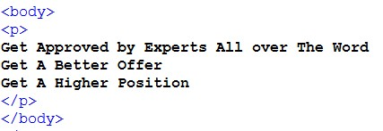

上述片段語法主要是可以得到下列結果。

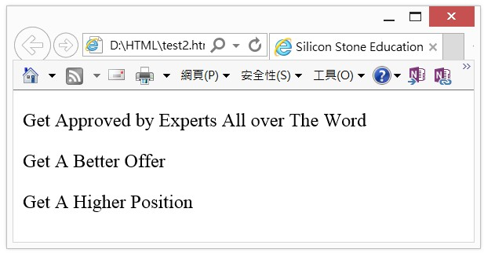

3 ( X )：<h3>元素(element)所設定的標題文字尺吋比<h2>所設定的標題文字尺吋大。

4 ( O )：有HTML片段語法如下：

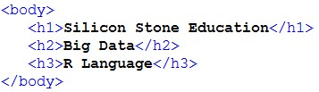

上述片段語法主要是可以得到下列結果。

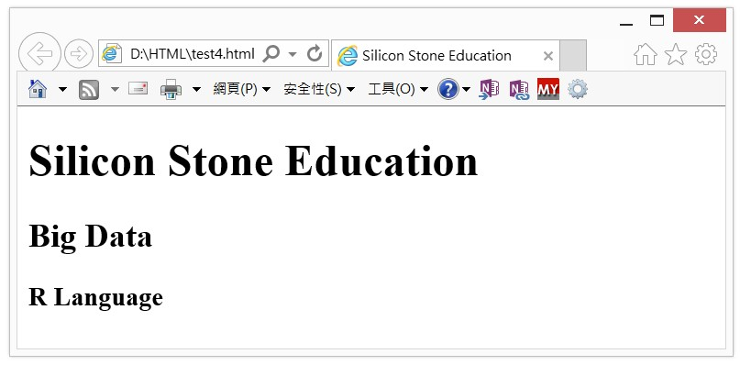

5 ( O )：有HTML片段語法如下：

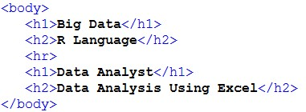

上述片段語法主要是可以得到下列結果。

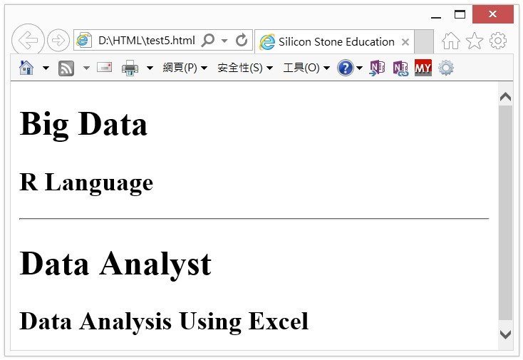

6 ( X )：有HTML片段語法如下：

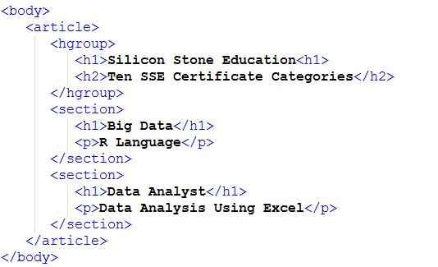

上述片段語法主要是可以得到下列結果。

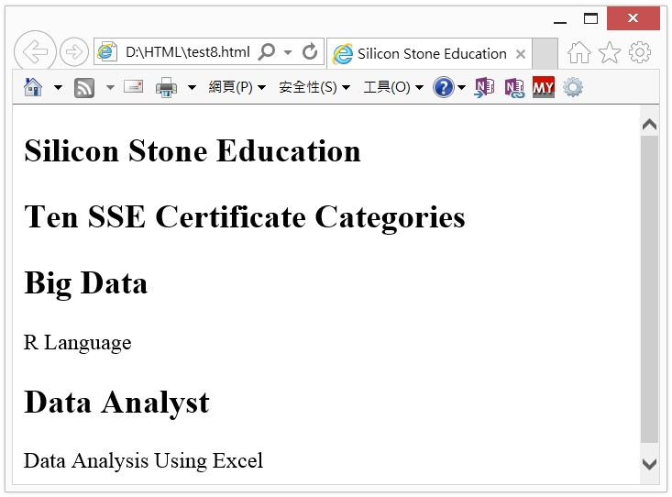

7 ( X )：元素(element)<br>標籤需配合結束標籤</br>使用。

8 ( O )：<br>主要功能是讓接下來輸出的資料換到下一列(row)輸出。

9 ( O )：元素(element)<pre>標籤主要是文件在瀏覽器中所呈現的效果與我們在編輯時所看到的一樣，在使用這個元素時，需配合結束標籤(End Tag)</pre>使用。

10 ( O )：有HTML片段語法如下：

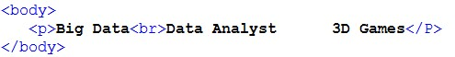

上述片段語法主要是可以得到下列結果。

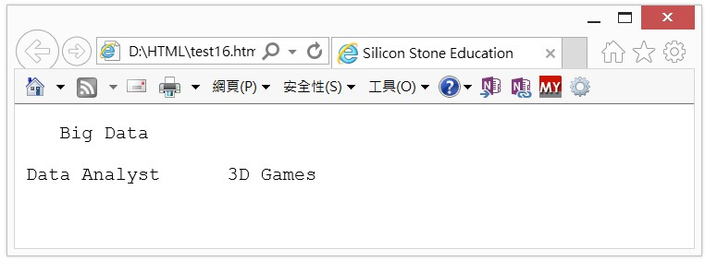

11 ( X )：元素<blockquote>標籤和它的結束標籤</blockquote>中間的文件，會產生空白列(row)，同時左邊空出3個字元。

12 ( X )：在HTML5中元素<b>和<strong>均可以設定文字具有粗體效果，所以這2個元素的用法與語意精神是一樣的。

13 ( X )：有HTML片段語法如下：

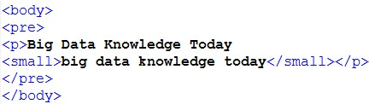

上述片段語法主要是可以得到下列結果。

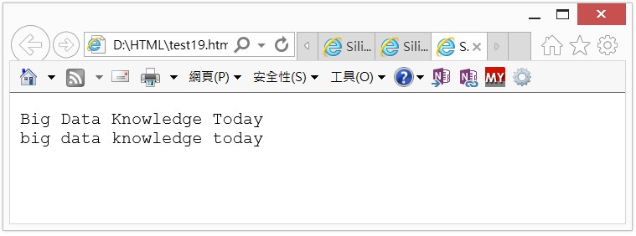

14 ( O )：有HTML片段語法如下：

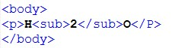

上述片段語法主要是可以得到下列結果。

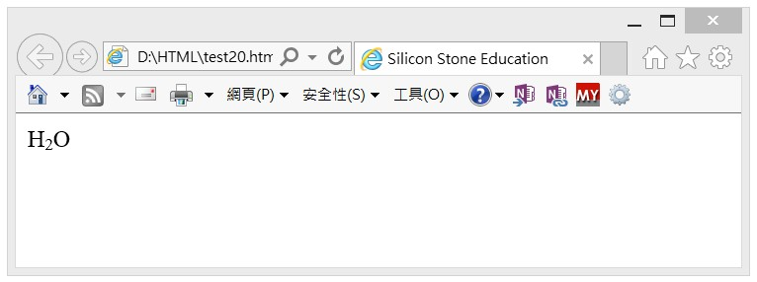

15 ( O )：有HTML片段語法如下：

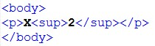

上述片段語法主要是可以得到下列結果。

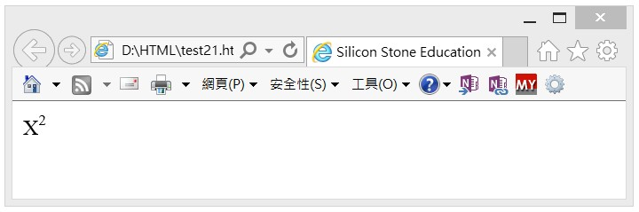

16 ( O )：有HTML片段語法如下：

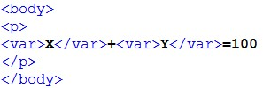

上述片段語法主要是可以得到下列結果。

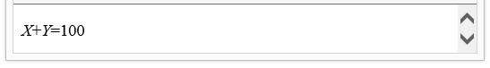

17 ( X )：有HTML片段語法如下：

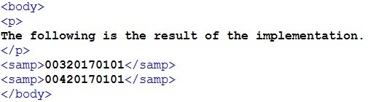

上述片段語法主要是可以得到下列結果。

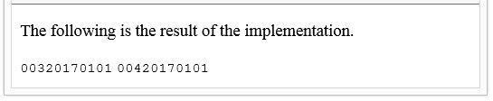

18 ( X )：有HTML片段語法如下：

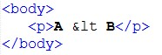

上述片段語法主要是可以得到下列結果。

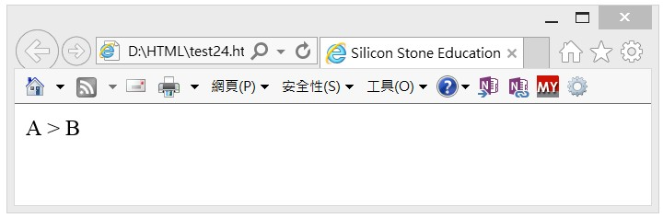

19 ( O )：有HTML片段語法如下：

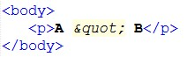

上述片段語法主要是可以得到下列結果。

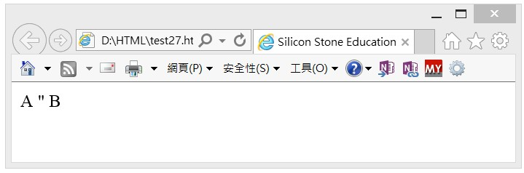

二：選擇題

1 ( A )：下列那一個HTML文件元素(element)的起始標籤，沒有相對應的結束標籤(End Tag)。

A：<br> B：<html> C：<head> D：<body>

2 ( B )：下列那一個HTML文件元素(element)的起始標籤，有一個相對應的結束標籤(End Tag)。

A：<br>

B：<html>

C：<hr>

D：<img>

3 ( B )：設計網頁時，如果期待瀏覽器的標籤列出現如下圖圈選所呈現的字串，應該使用那一個元素(element)標籤功能。



A：<body>

B：<title>

C：<link>

D：<meta>

4 ( C )：下列那一個是HTML文件元素(element)的根元素？

A：<body>

B：<title>

C：<html>

D：<meta>

5 ( C )：HTML網頁使用元素(element)<hn>標籤，其中n是阿拉伯數字代表標題尺寸大小編號，請問標題文字有多少種尺寸編號。

A：4

B：5

C：6

D：7

6 ( D )：下列那一個是文字斷列元素(element)標籤，相當於可讓此標籤後的文字換列(row)輸出。

A：<a>

B：<ar>

C：<b>

D：<br>

7 ( D )：有HTML片段語法如下：

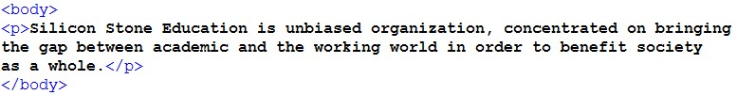

下列那一個結果畫面是錯的。

A：

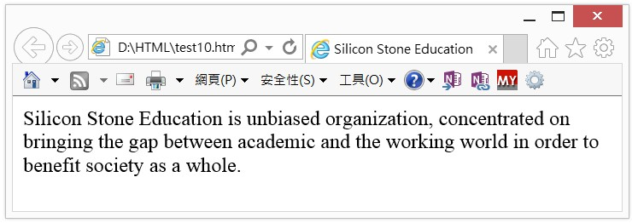

B：

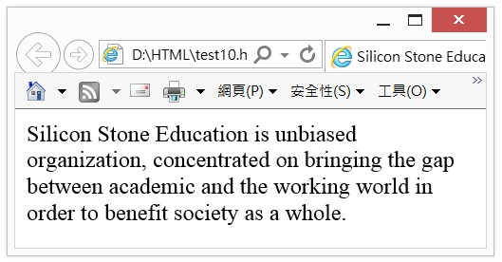

C：

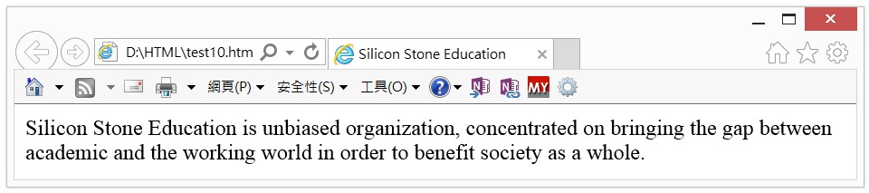

D：

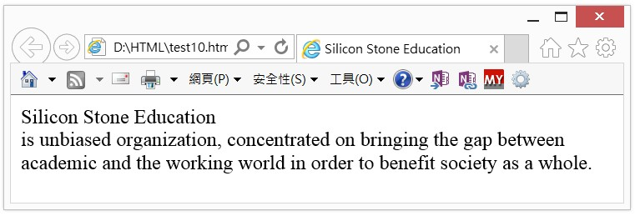

8 ( A )：有HTML片段語法如下：

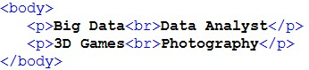

下列那一個結果畫面是對的。

A：

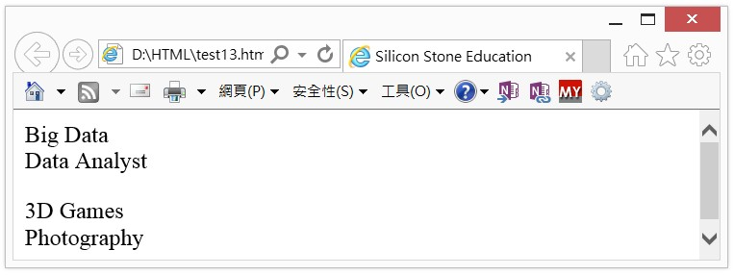

B：

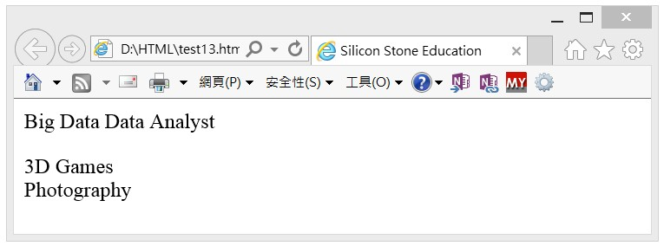

C：

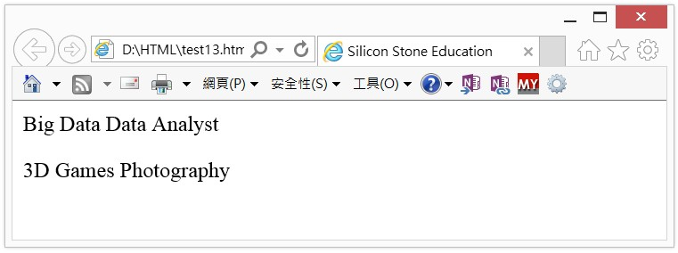

D：

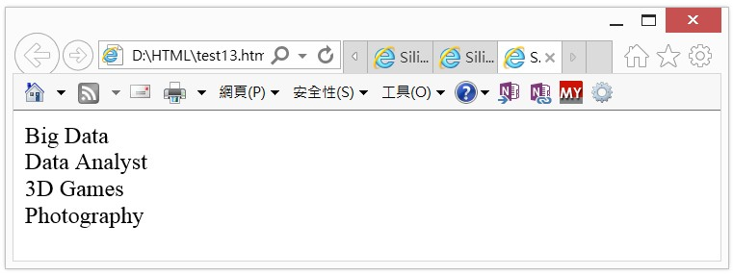

9 ( C )：有HTML片段語法如下：

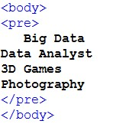

下列那一個結果畫面是對的。

A：

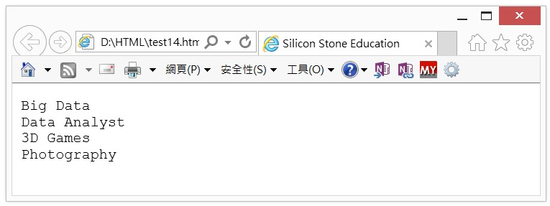

B：

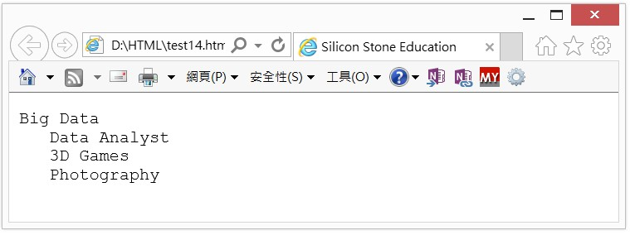

C：

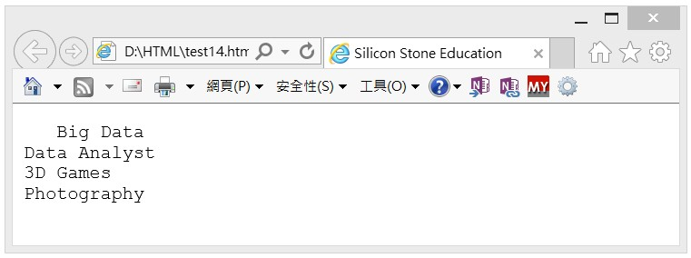

D：

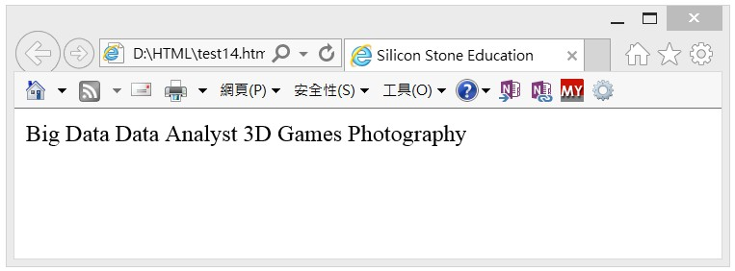

10 ( D )：有HTML片段語法如下：

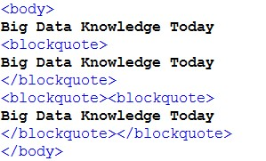

下列那一個結果畫面是對的。

A：

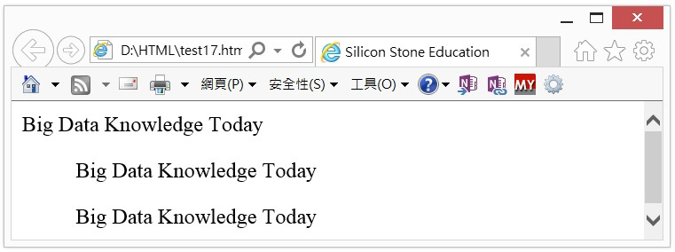

B：

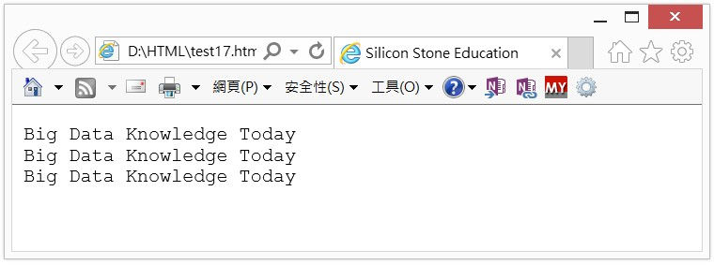

C：

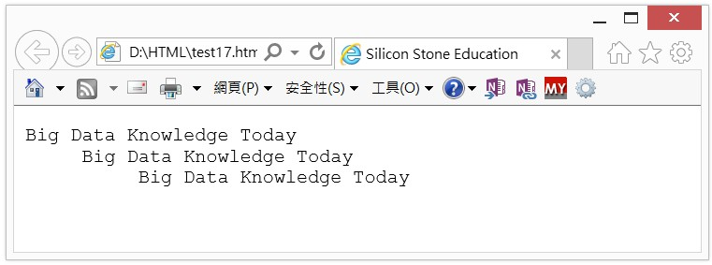

D：

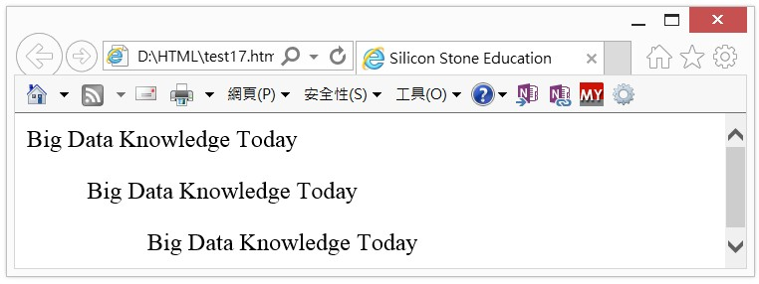

11 ( B )：下列那一個元素標籤具有造成粗體的效果。

A：<i>

B：<b>

C：<u>

D：<cite>

12 ( D )：下列那一個元素標籤具有造成斜體的效果。

A：<br>

B：<b>

C：<strong>

D：<i>

13 ( A )：有HTML片段語法如下：

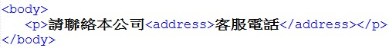

下列那一個結果畫面是對的。

A：

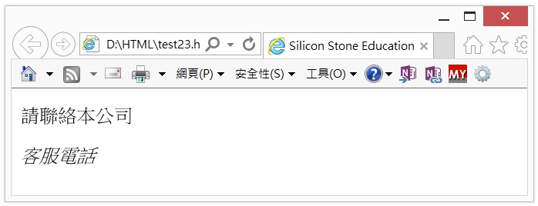

B：

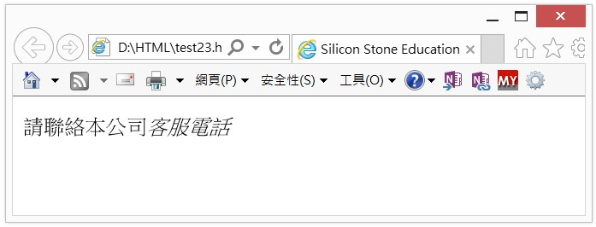

C：

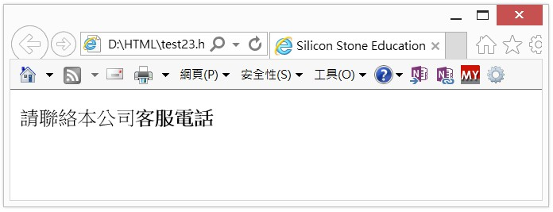

D：

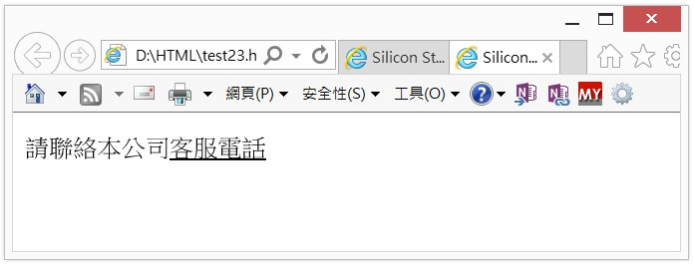

14 ( B )：有HTML片段語法如下：

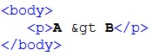

下列那一個結果畫面是對的。

A：

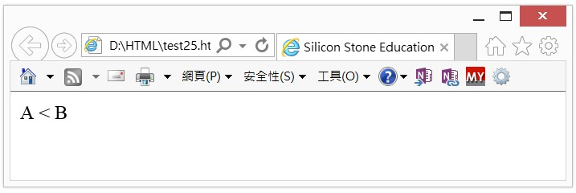

B：



C：



D：

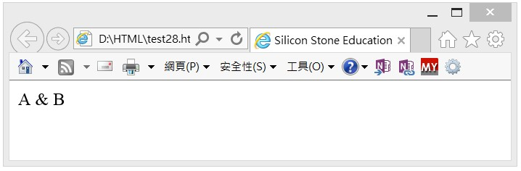

15 ( D )：有HTML片段語法如下：

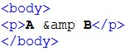

下列那一個結果畫面是對的。

A：



B：



C：



D：



16 ( B )：那一個元素適合標註網頁頁面底端的資料。

A：<header>

B：<footer>

C：<address>

D：<cite>

17 ( A )：那一個元素適合標註網頁頁面頁首的資料。

A：<header>

B：<footer>

C：<address>

D：<cite>

18 ( C )：有HTML片段語法如下：

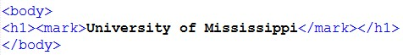

下列那一個結果畫面是對的。

A：

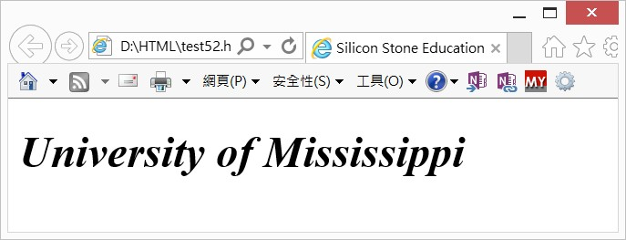

B：

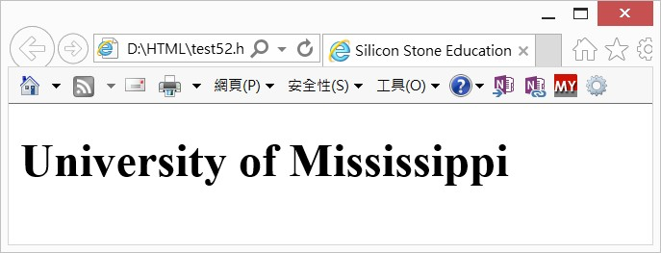

C：

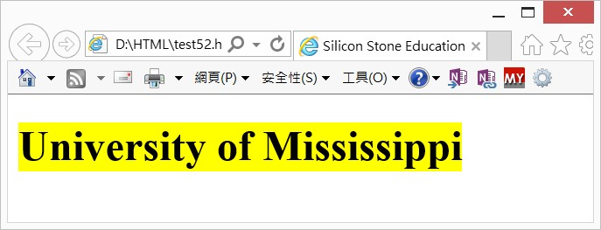

D：

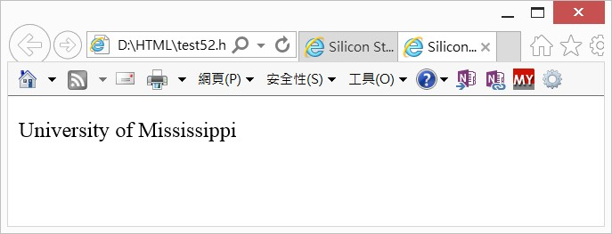

19 ( A )：HTML5很強調網頁的語意，如果想要強調顯示文件的原始碼，通常是用下列那一個元素？

A：<code>

B：<var>

C：<samp>

D：<kbd>

20 ( B )：HTML5很強調網頁的語意，如果想要強調顯示數學公式的變數，通常是用下列那一個元素？

A：<code>

B：<var>

C：<samp>

D：<kbd>

21 ( C )：HTML5很強調網頁的語意，如果想要強調顯示電腦程式的運算輸出，通常是用下列那一個元素？

A：<code>

B：<var>

C：<samp>

D：<kbd>

22 ( D )：HTML5很強調網頁的語意，如果想要強調顯示使用者用鍵盤或語音輸入的內容，通常是用下列那一個元素？

A：<code>

B：<var>

C：<samp>

D：<kbd>

23 ( B )：HTML5很強調網頁的語意，如果想要強調顯示引用短篇文章，通常是用下列那一個元素？

A：<cite>

B：<q>

C：<samp>

D：<kbd>

24 ( A )：HTML5很強調網頁的語意，如果想要強調顯示引用別的文件的標題，通常是用下列那一個元素？

A：<cite>

B：<q>

C：<s>

D：<small>

25 ( D )：HTML5很強調網頁的語意，如果想要強調顯示附註，通常是用下列那一個元素？

A：<cite>

B：<q>

C：<s>

D：<small>

26 ( C )：HTML5很強調網頁的語意，如果想要強調顯示錯誤的內容，通常是用下列那一個元素？

A：<cite>

B：<q>

C：<s>

D：<small>

27 ( B )：HTML5很強調網頁的語意，如果想要強調顯示重要內容，通常是用下列那一個元素？

A：<cite>

B：<strong>

C：<s>

D：<small>

28 ( D )：HTML5很強調網頁的語意，如果想要強調顯示的內容，通常是用下列那一個元素？

A：<cite>

B：<i>

C：<s>

D：<em>

29 ( C )：HTML5很強調網頁的語意，如果想要強調顯示聲音，情感，思考或特定專有名詞，通常是用下列那一個元素？

A：<cite>

B：<strong>

C：<i>

D：<em>

30 ( B )：下列那一個元素，可以產生下圖水平線條的效果。

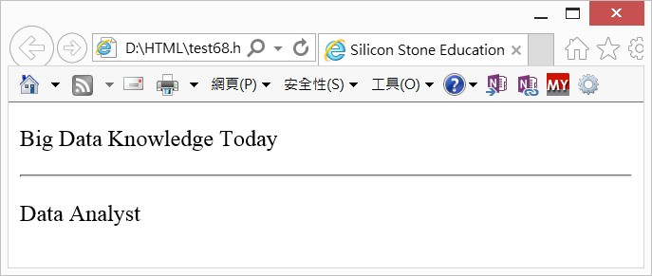

A：<br>

B：<hr>

C：<h1>

D：<li>

31 ( B )：有HTML片段語法如下：

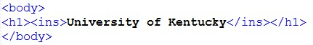

下列那一個結果畫面是對的。

A：

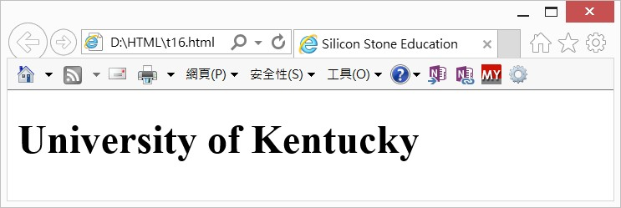

B：

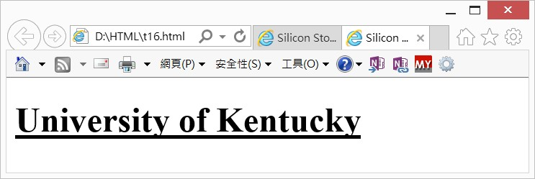

C：

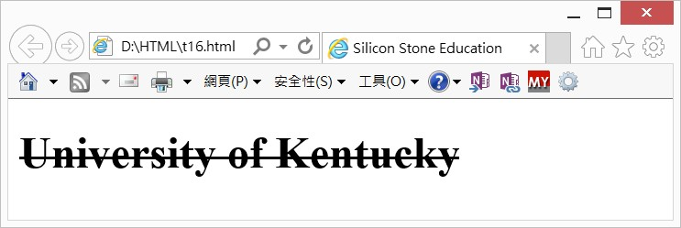

D：

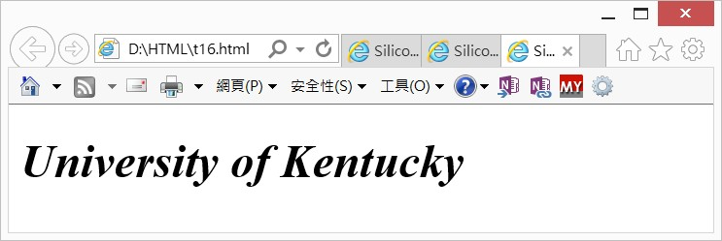

32 ( C )：有HTML片段語法如下：

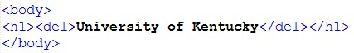

下列那一個結果畫面是對的。

A：



B：



C：



D：



33 ( A )：下列那一個元素可以隔離雙向文字走向。

A：bdi

B：samp

C：bdo

D：rp

34 ( A )：參考下圖，body元素不是那一個元素的父元素。

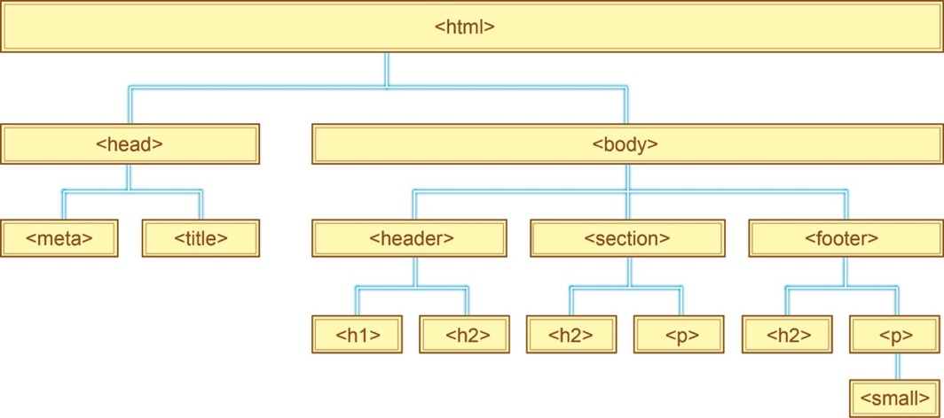

A：meta

B：header

C：section

D：footer

**習題實作題**

1：請設計一個網頁介紹你最難忘的3個旅遊地點，內容可以自行發揮。

2：請設計一個網頁介紹你最喜歡的3種食物，內容可以自行發揮。

3：有一個網頁內容如下：

HTML的英文全名是HyperText MarkUP Language是一種標籤(Tag)語言，每一個標籤皆是一個指令，將一系列的標籤組織起來，就可用於網頁設計，也就是我們使用瀏覽器所看到的網頁。

請參考程式實例ch3_2.html，使用3種不同寬度了解網頁編排與瀏覽器輸出的相互關係，同時使用螢幕拷貝方式列印執行結果。

4：請參考ch3_7.html，建立下列5首唐詩內容網頁，可用關鍵字到網路查詢下列詩的內容。

王昌齡：出塞

王維：相思

李白：下江陵

杜甫：泊秦淮

孟浩然：春曉

請在詩的標題和內容間增加標題3(h3)的作者名稱。

5：請將上述詩的名稱使用粗體<strong>，作者名稱使用斜體<em>處理顯示。

6：請將上述詩的內容以網底<mark>顯示。

7：請參考程式實例ch3_23.html，處理自己目前就讀學校，同時增加目前就讀科系。

8：請參考程式實例ch3_26.html，將名稱改成自己學校與科系。同時將第10行改為含2個空格，第11行改為4個空格。

**第4章**

ㄧ：是非題

1 ( O )：使用<a>建立超連結時，屬性target預設是”_self”。

2 ( X )：以下程式執行時，若點選My Data超連結，瀏覽器會去啟動D磁碟根目錄的test1.html程式。

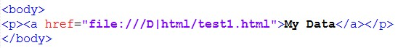

3 ( O )：有一個元素如下，點選超連結”My Data”時，可以去啟動目前工作目錄的test1.html程式。



4 ( O )：有一個執行結果畫面如下：

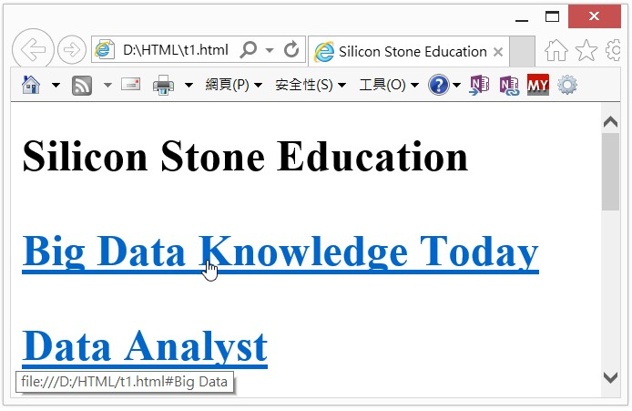

由上述畫面可知，Big Data Knowledge Today是超連結字串。

5 ( X )：有一個執行結果畫面如下：



由上述畫面可知，點選Big Data Knowledge Today字串時，將跳至其他電腦的連結資訊檔案BigData.html。

6 ( X )：<base>元素是指定基準的URL，使用時只能放在<body>元素內。

7 ( O )：一個HTML文件的<head>元素，只能放一個<base>元素。

8 ( X )：由下圖可知超連結檔案在子資料夾myinfo。



9 ( O )：超連結設計時可以將連結導向發送電子郵件給客服。

二：選擇題

1 ( D )：下列那一個HTML語法可以得到下列結果。

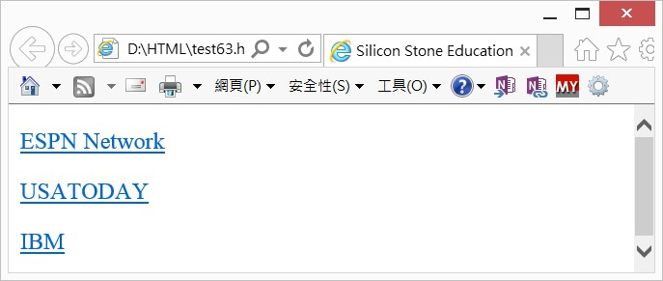

A：

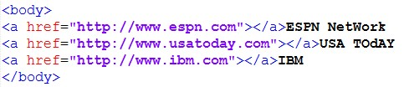

B：

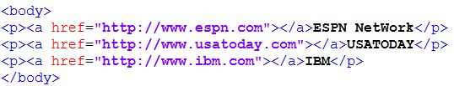

C：

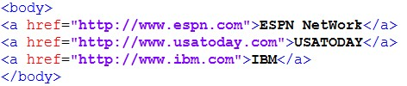

D：

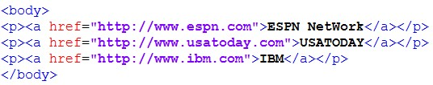

2 ( A )：使用<a>建立超連結時，將屬性target設為什麼，可以使用新的瀏覽標籤顯示超連結網頁。

A：_blank

B：_self

C：_top

D：_parent

3 ( B )：使用<a>建立超連結時，屬性target的預設(default)是什麼。

A：_blank

B：_self

C：_top

D：_parent

4 ( A )：如果希望點選超連結字串”ABC”，可以執行D磁碟html資料夾的”ABC.html”程式檔案，應如何表達此超連結元素。

A：



B：



C：



D：



5 ( B )：設計超連結時，如果是設計同一頁面的移動，需要使用什麼屬性設定移動目標。

A：boder

B：id

C：href

D：link

6 ( D )：有一個指令如下，在top左邊的空白一定是什麼字元。

<a href=” top”>

A：$

B：@

C：!

D：#

7 ( A )：有一個HTML片段語法如下：

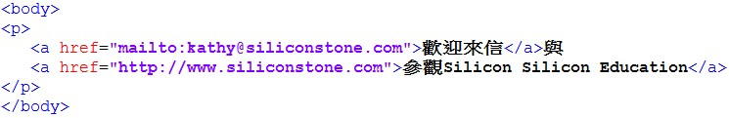

執行結果如下：

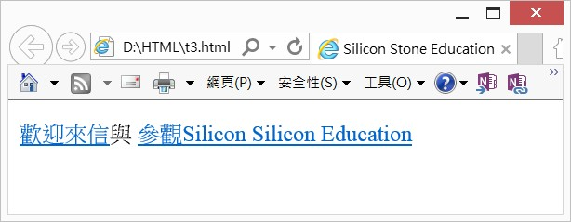

依照HTML5的語意功能，將元素<p>和</p>用那一個元素取代將更恰當。

A：<address>和</address>

B：<h3>和</h3>

C：<title>和</title>

D：<pre>和</pre>

8 ( D )：有一個HTML片段語法如下：

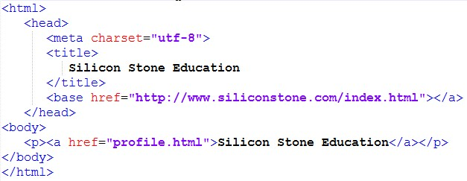

執行結果如下：

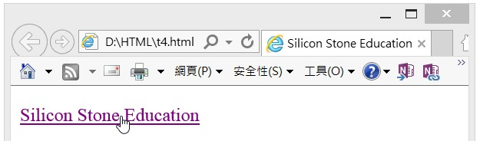

如上圖所示，點選超連結時，實際上是執行下列那一個程式？

A：<http://www.siliconstone.com/index.html>

B：profile.html

C：index.html

D：<http://www.siliconstone.com/profile.html>

9 ( C )：HTML5很強調網頁的語意，如果想要強調顯示相關的聯絡訊息，通常是用下列那一個元素？

A：<cite>

B：<strong>

C：<address>

D：<em>

10 ( B )：下列那一個元素是用於建立超連結的超連結元素。

A：<href>

B：<a>

C：<li>

D：<img>

11 ( B )：使用address元素配合a元素時，下列那一個參數可以讓發信時增列副本收件者。

A：subject

B：cc

C：bcc

D：body

12 ( C )：使用address元素配合a元素時，下列那一個參數可以讓發信時增列密件副本收件者。

A：subject

B：cc

C：bcc

D：body

13 ( A )：使用address元素配合a元素時，下列那一個參數可以讓發信時直接填入信件主旨。

A：subject

B：cc

C：bcc

D：body

**習題實作題**

1：請設計一個網頁介紹自己的求學履歷，其中可以超連結到所讀小學、國中和高中職的網頁，其它內容可自行發揮。

2：請挑選不同風格的音樂主題3種，每一種主題挑5首歌曲，請設計一個網頁可以從主網頁跳至不同風格的音樂主題網頁。

3：請參考ch4_1.html，建立網頁內有下列3個超連結。

A：美國ESPN網頁

B：美國NBA網頁

C：美國MLB網頁

4：請建立一個唐詩300首網頁，請自行美化網頁，此網頁至少需有5首詩的名稱：

王昌齡：出塞

王維：相思

李白：下江陵

杜甫：泊秦淮

孟浩然：春曉

以超連連方式處理上述詩，當點選上述超連結後，可以進入詩的內容，上述詩的內容必須放在子資料夾內。

5：請重新設計上述作業4，在首頁網頁下方增加可以與你本人郵件聯絡的資訊，可以參考程式實例ch4_8.html使用4種聯絡方式。

6：請重新設計上述作業4，使用同一份文件超連結的觀念處理這個網頁。

**第5章**

ㄧ：是非題

1 ( X )：有HTML片段語法如下：

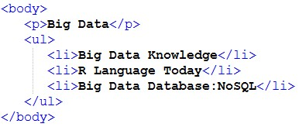

上述片段語法主要是可以得到下列結果。

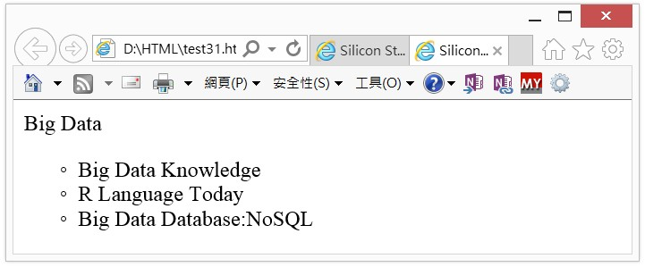

2 ( O )：有HTML片段語法如下：

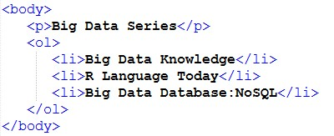

上述片段語法主要是可以得到下列結果。

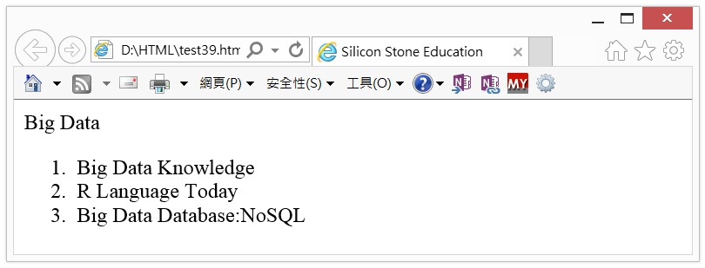

3 ( O )：有HTML片段語法如下：

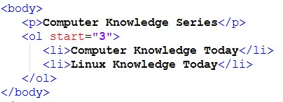

上述片段語法主要是可以得到下列結果。

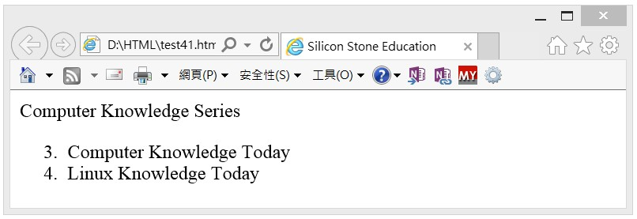

4 ( X )：有HTML片段語法如下：

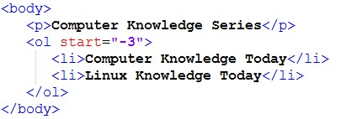

由於元素ol的屬性值不能為負值，所以上述執行結果是語法錯誤。

5 ( O )：有HTML片段語法如下：

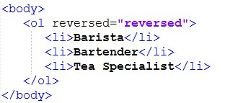

上述片段語法主要是可以得到下列結果。

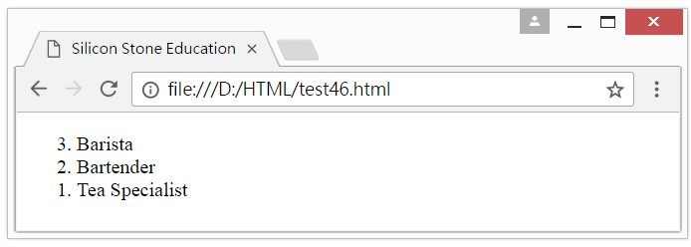

二：選擇題

1 ( C )：有HTML片段語法如下：

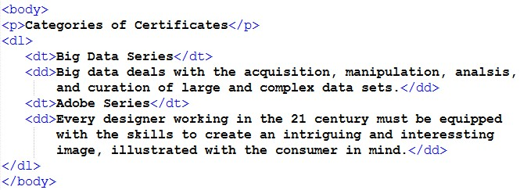

下列那一個結果畫面是錯的。

A：

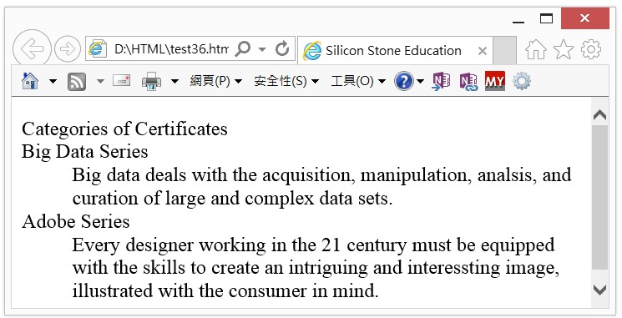

B：

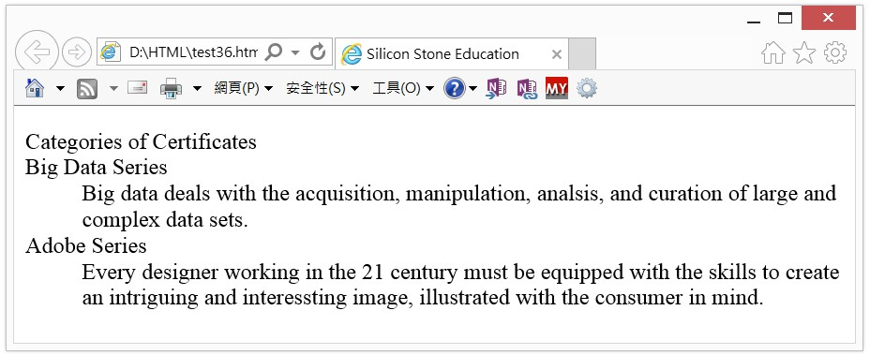

C：

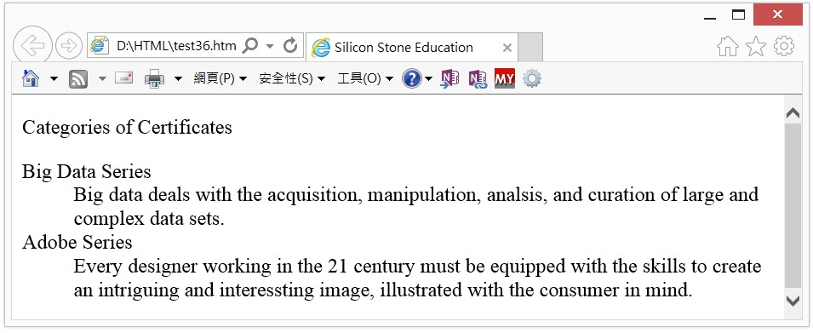

D：

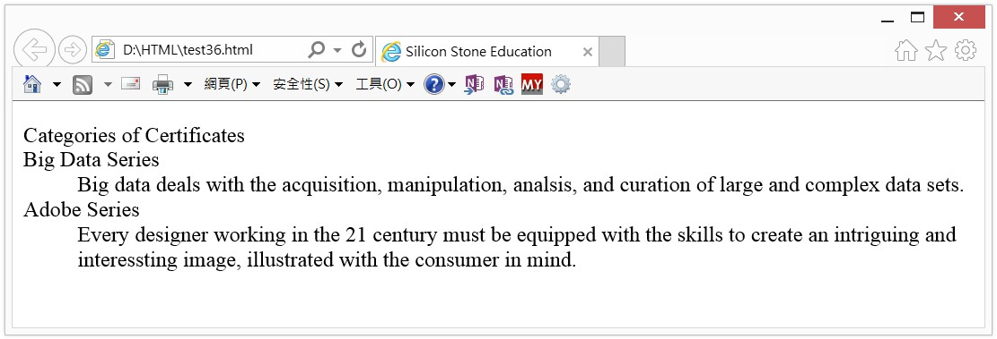

2 ( A )：有HTML片段語法如下：

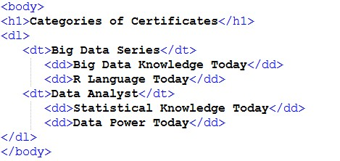

下列那一個結果畫面是對的。

A：

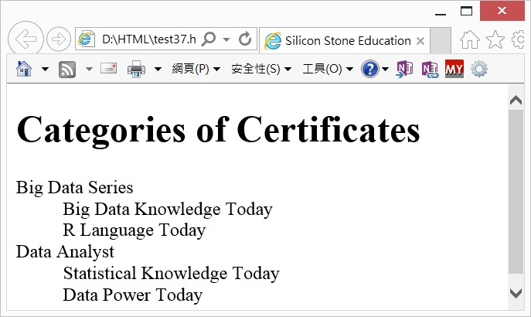

B：

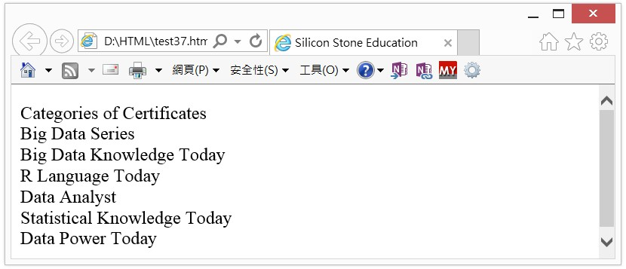

C：

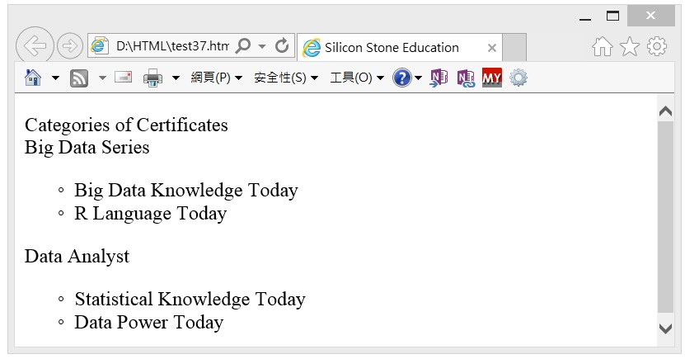

D：

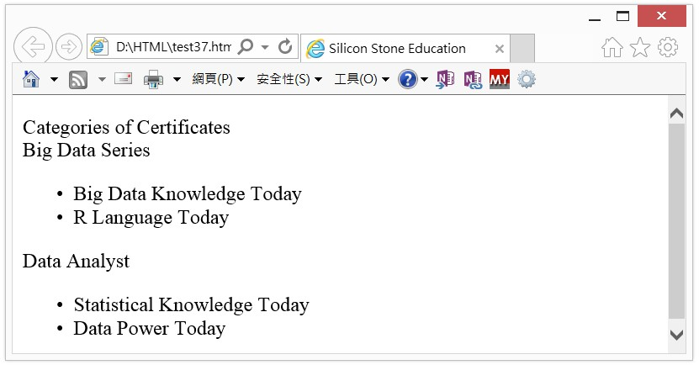

3 ( A )：有HTML片段語法如下：

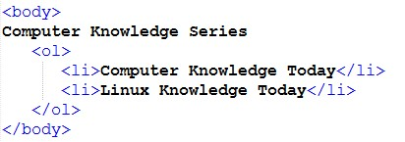

下列那一個結果畫面是對的。

A：

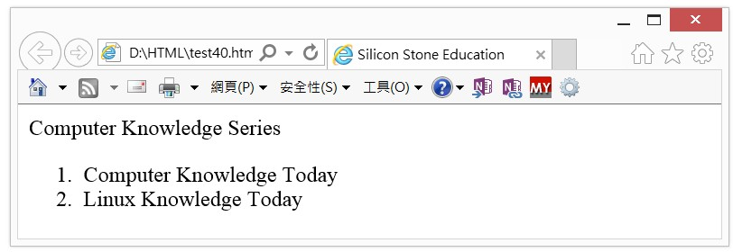

B：

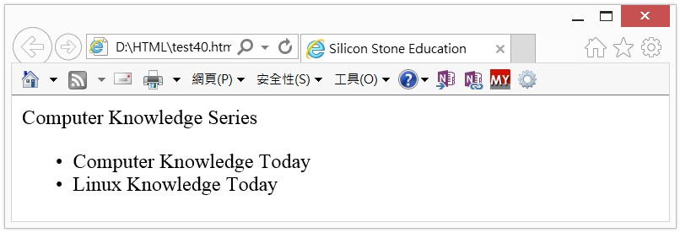

C：

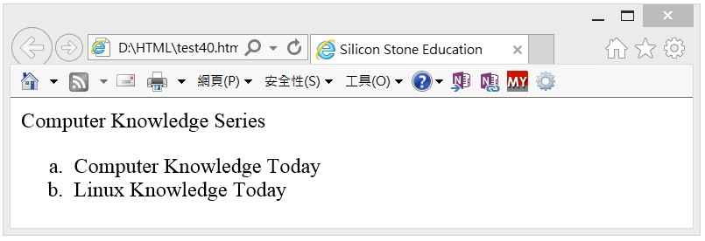

D：

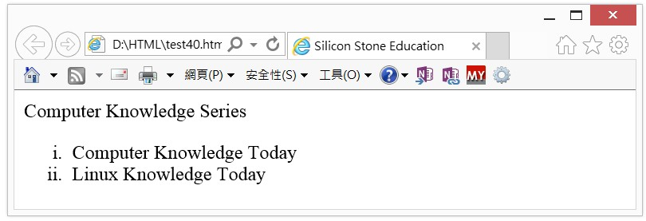

4 ( C )：有HTML片段語法如下：

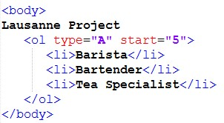

下列那一個結果畫面是對的。

A：

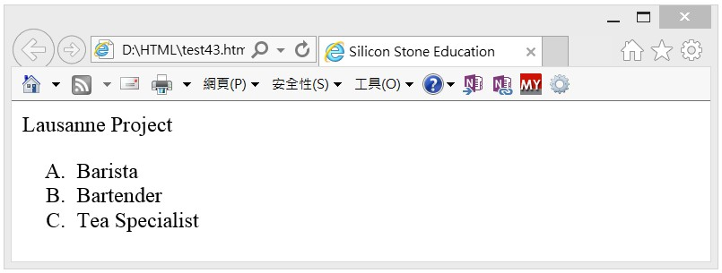

B：

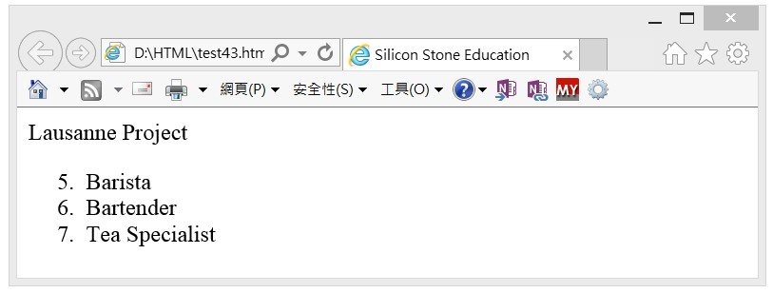

C：

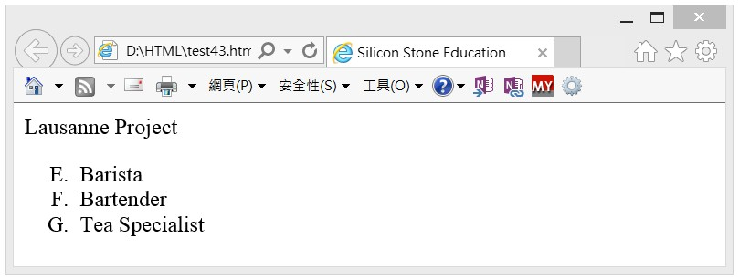

D：

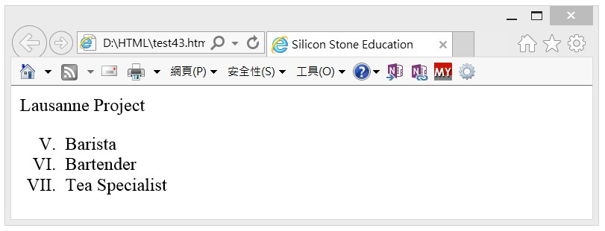

5 ( B )：有一個網頁執行結果如下，由執行結果可知，這個網頁含有多少個超連結。

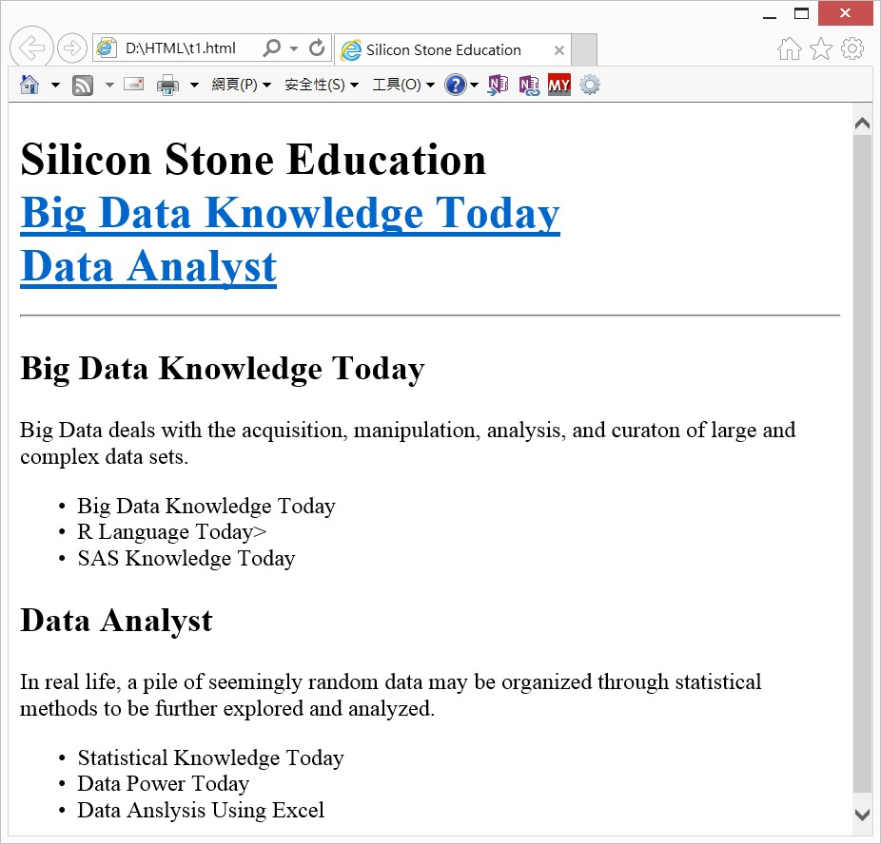

A：1

B：2

C：3

D：4

6 ( B )：有一個HTML文件如下，由下圖可知，這個HTML文件有設定多少個超連結。

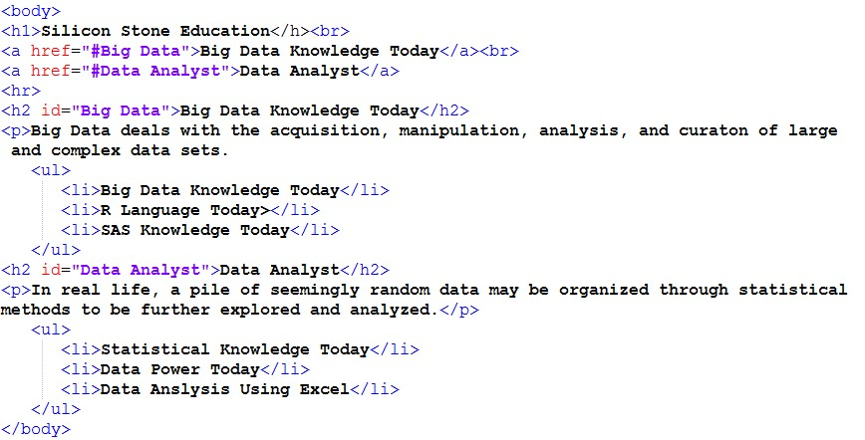

A：1

B：2

C：3

D：4

7 ( C )：有一個HTML片段語法如下：

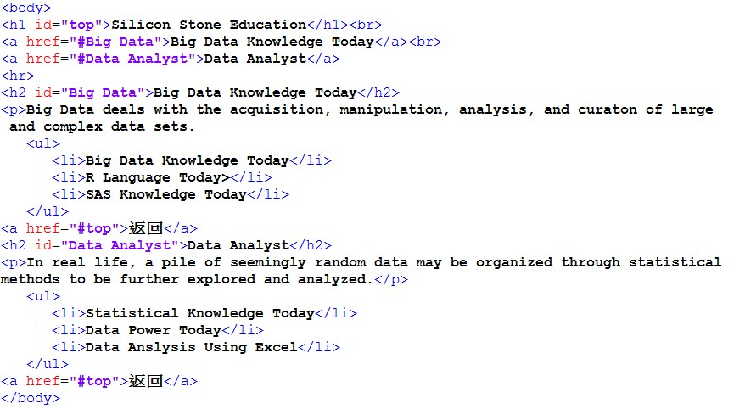

網頁執行結果部份頁面如下。

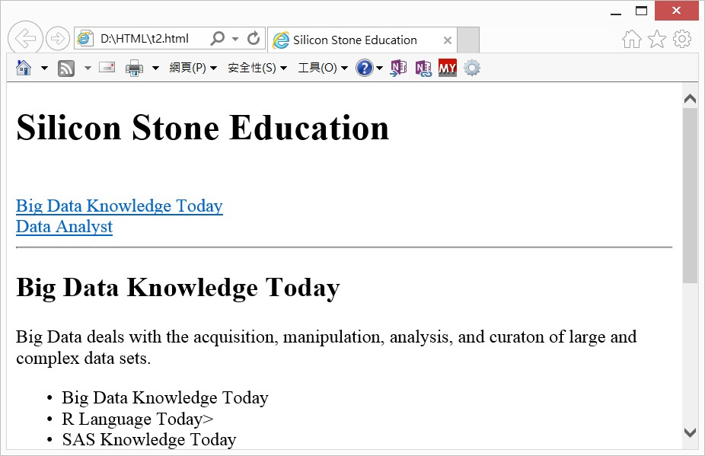

當點選Data Analyst時，將看到那一個頁面結果。

A：

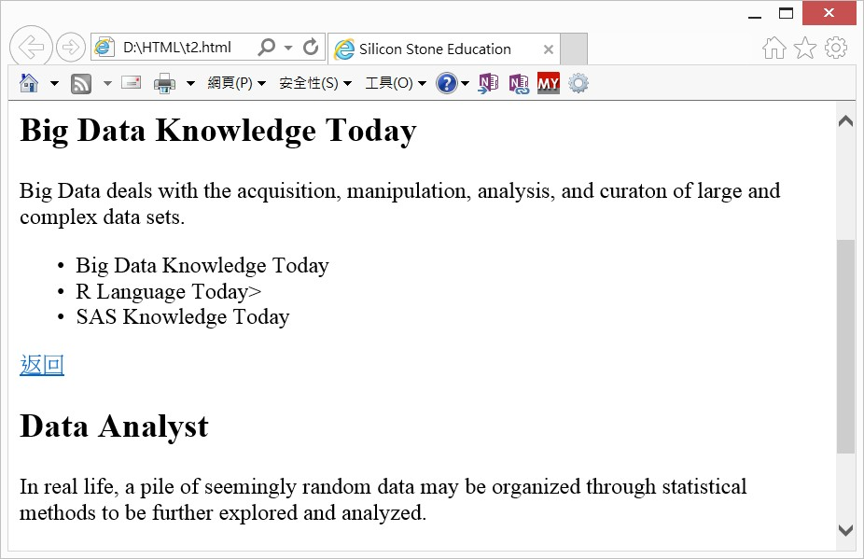

B：

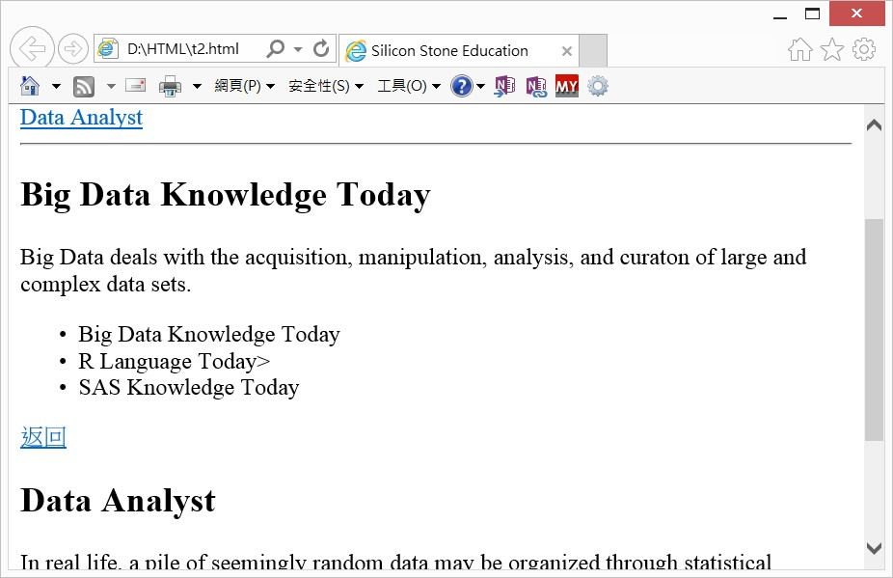

C：

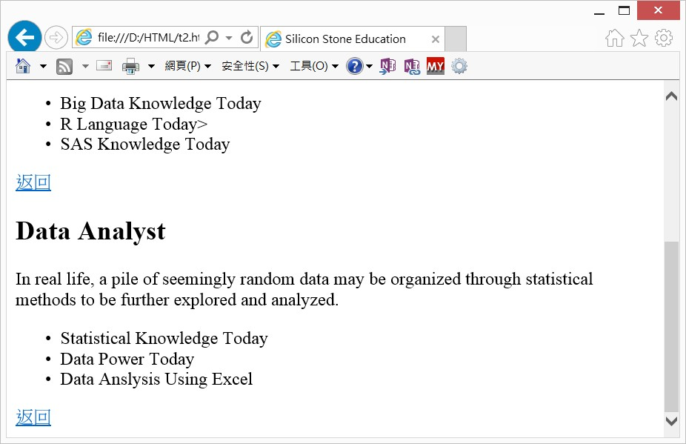

D：

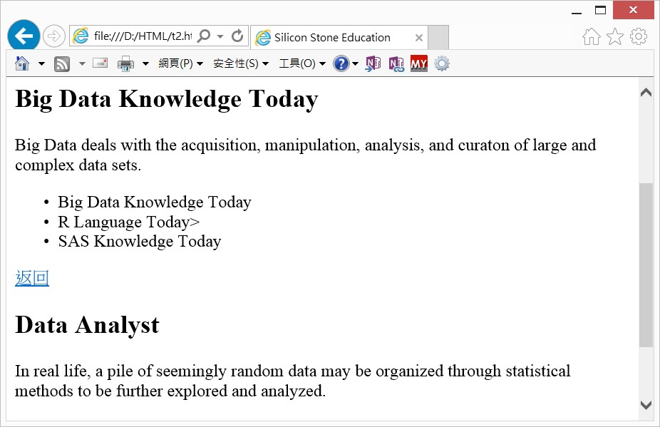

8 ( D )：有一個HTML片段語法如下：



目前的視窗畫面如下：



當點選返回超連結時，將看到那一個視窗畫面的結果。

A：



B：



C：



D：

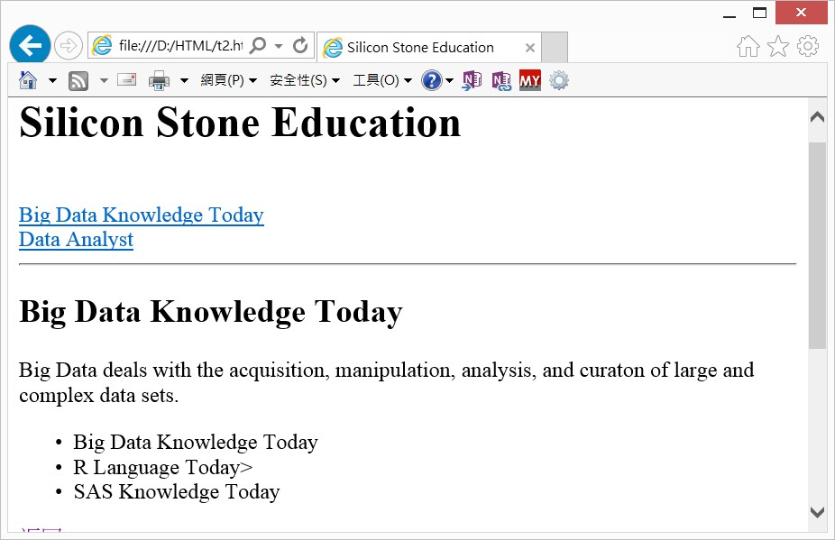

**習題實作題**

1：列出世界5個城市，以項目符號清單加上超連結方式表達，點選後在網頁適當位置介紹這個城市。請讀者用一個HTML檔案設計此網頁，同時請自行美化網頁。

2：重新設計上述程式，每一個超連結皆使用新的HTML文件表達。

3：以項目符號清單製作5種考試科目清單，當點選清單時，可以跳至顯示各科考試分數，以座號排名。請每一個超連結皆使用新的HTML文件表達，同時請自行美化網頁。

4：請修改程式實例ch5_1.html，改為”我的求學經歷”，列出從小學起至今的就讀學校。

5：為上述就讀學校增加超連結功能，可以連結就讀學校的網頁。

6：重新設計程式實例ch5_3.html，為這些學校建立超連結功能。

7：請參考程式實例ch5_9.py，增加下列5個國家的首都資料。

英國，德國，泰國，加拿大，紐西蘭

8：請修改程式實例ch5_6.html，將印度改為value值是4，原先印尼的value值是則取消。

**第6章**

ㄧ：是非題

1 ( X )：<table>元素可以用於建立表格，但是在HTML5中已經停用了。

2 ( O )：<tr>元素主要是建立表格的row。

3 ( O )：<td>元素主要是建立表格的儲存格。

二：選擇題

1 ( D )：有HTML片段語法如下：

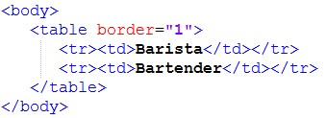

下列那一個結果畫面是對的。

A：

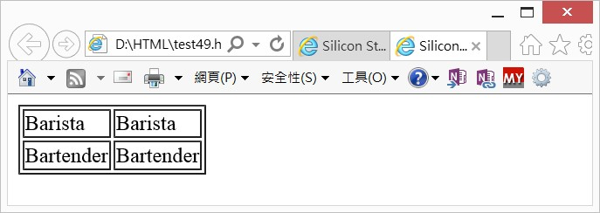

B：

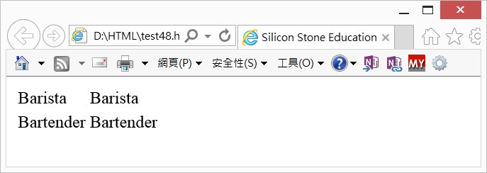

C：

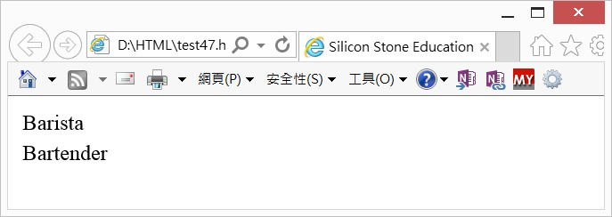

D：

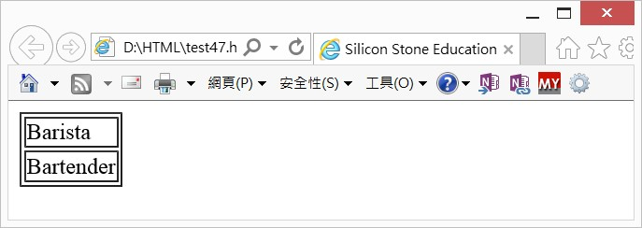

2 ( A )：有一個網頁的表格如下，請問可以使用那一個元素設定整體表格的標題”世界資訊”。

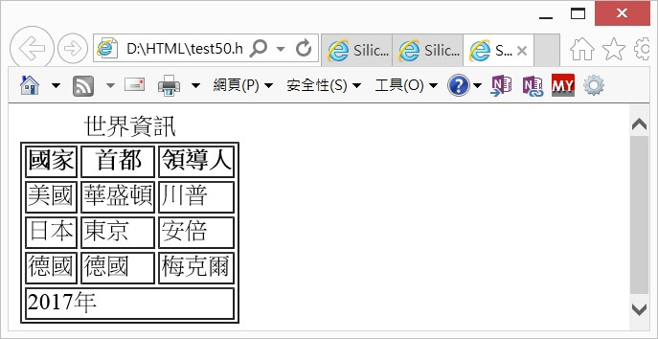

A：<caption>

B：<thead>

C：<tbody>

D：<tfoot>

3 ( B )：有一個網頁的表格如下，請問可以使用那一個元素設定表格內的第一列(row)的標題”國家”，”首都”，”領導人”。



A：<caption>

B：<thead>

C：<tbody>

D：<tfoot>

4 ( C )：有一個網頁的表格如下，請問可以使用那一個元素設定表格的本體資訊。



A：<caption>

B：<thead>

C：<tbody>

D：<tfoot>

5 ( D )：有一個網頁的表格如下，請問可以使用那一個元素可設定表尾資訊。



A：<caption>

B：<thead>

C：<tbody>

D：<tfoot>

6 ( B )：使用<table>設計網頁的表格時，若想合併縱向的儲存格，需使用的屬性名稱是？

A：colspan

B：rowspan

C：span

D：groupspan

7 ( A )：使用<table>設計網頁的表格時，若想合併橫向的儲存格，須使用的屬性名稱是？

A：colspan

B：rowspan

C：span

D：groupspan

8 ( C )：下列那一個元素配合colspan或rowspan可用於合併儲存格。

A：<table>

B：<tr>

C：<td>

D：<tfoot>

9 ( A )：<tr>不是下列那一個元素的子元素。

A：<td>

B：<thead>

C：<table>

D：<tbody>

10 ( D )：<td>是下列那一個元素的子元素。

A：<table>

B：<tbody>

C：<thead>

D：<tr>

11 ( B )：下列那一個元素標籤是用於合併2個橫向的儲存格。

A：<td rowspan=”2”>

B：<td colspan=”2”>

C：<tr rowspan=”2”>

D：<tr colspan=”2”>

12 ( A )：下列那一個元素標籤是用於合併3個縱向的儲存格。

A：<td rowspan=”3”>

B：<td colspan=”3”>

C：<tr rowspan=”3”>

D：<tr colspan=”3”>

13 ( B )：有HTML片段語法如下：

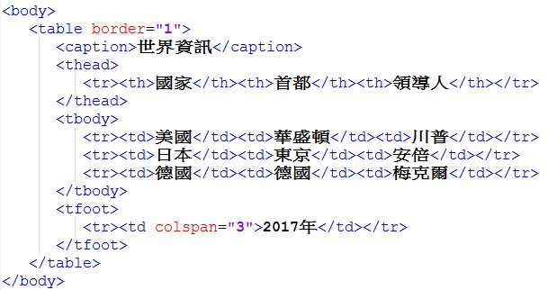

下列那一個結果畫面是對的。

A：

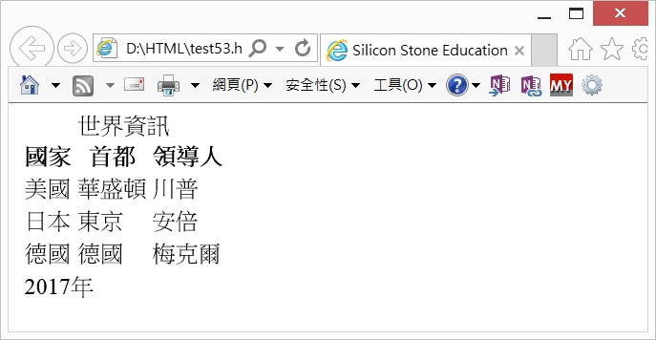

B：

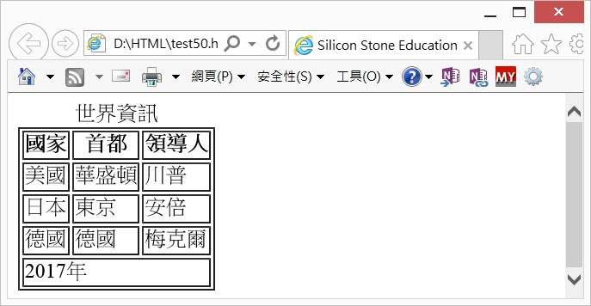

C：

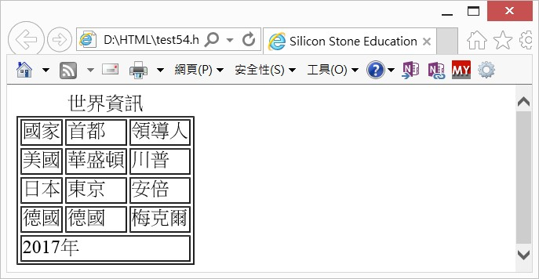

D：

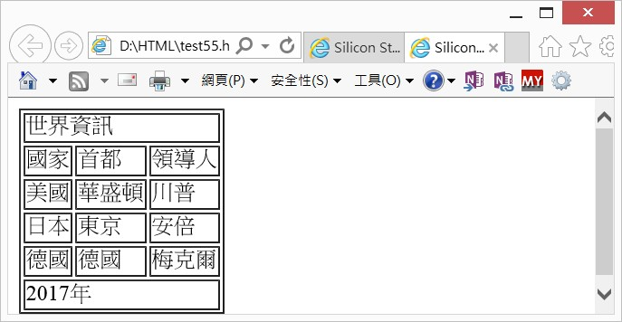

14 ( D )：有HTML片段語法如下：

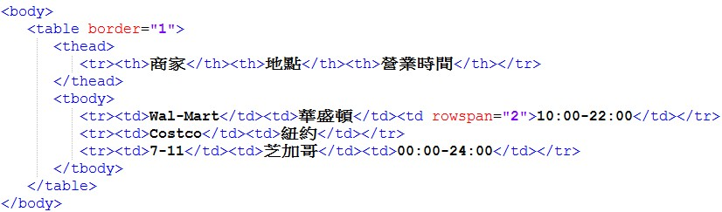

下列那一個結果畫面是對的。

A：

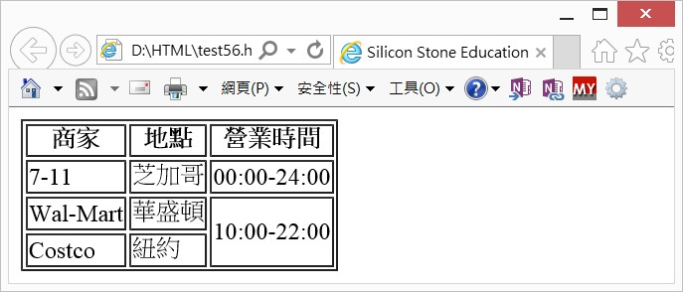

B：

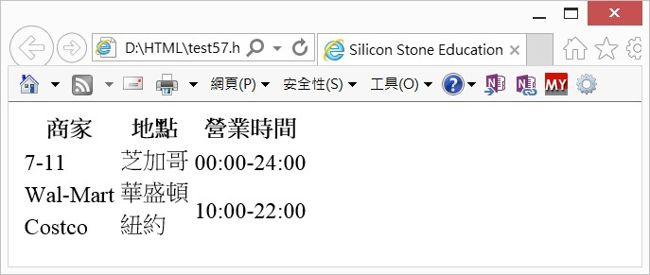

C：

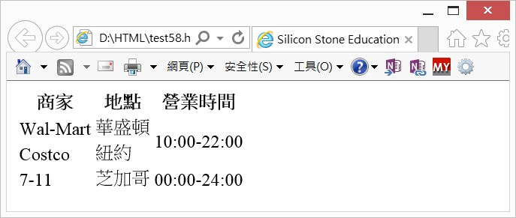

D：

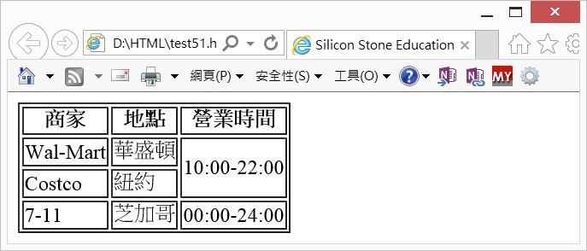

**習題實作題**

1：請建立一份自己的功課表網頁，請在功課表內使用到合併縱向儲存格和橫向儲存格的觀念。

2：請參考報紙或旅遊網站的旅遊專刊，以表格列出6天夏威夷旅遊的行程表。

3：請建立一個成績表格，這個表格欄位包含下列資料：

姓名、座號、國文、數學、英文、總分

表格標題有2行，第一行是”深智數位學校”，請用合併儲存格方式處理這行，第二行是上述欄位，觀念可參考程式實例ch6_8.html。請自行建立5個學生資料，然後表尾資料如下：

2020年6月30日製表

4：請參考程式實例ch6_12.html，標題是“全球新聞頻道”，欄位標題分別是”網站”、”說明” 、”國家”。請列出全球10個新聞頻道，然後可以超連結至該網站。

5：請擴充程式實例ch6_12.html，增加第3欄位”國家”，以及增加”台積電”、”宏碁”、”大立光”資料。

**第7章**

ㄧ：是非題

1 ( X )：有一個HTML片段語法如下：

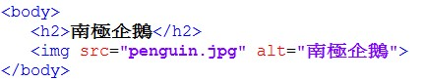

如果設計上述HTML文件時，目前工作目錄下沒有penguin.jpg，此時將得到下列結果。

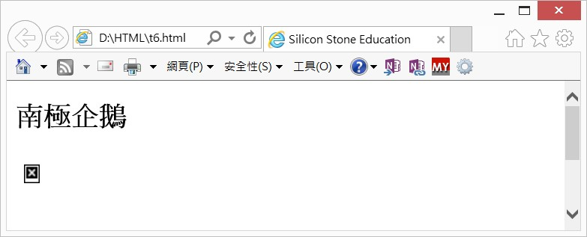

2 ( O )：下列HTML片段語法是一個圖片超連結的應用，圖片名稱是antarctical.jpg，所連結的網址是如下：

http://www.antarctica.com

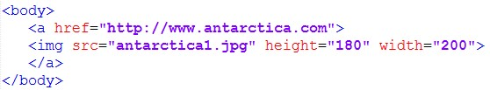

3 ( O )：使用img元素插入圖片時，可能會因設定圖片的height和width的不同，促使相同的圖片有不同的效果。

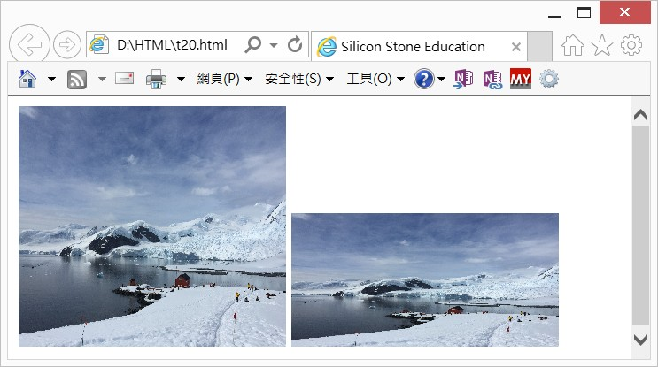

4 ( X )：有一個HTML文件如下：

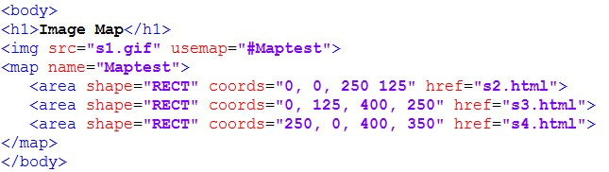

如果將滑鼠游標移至座標(20, 200)，按一下，將執行s2.html文件。

5 ( O )：有一個HTML文件如下：



如果將滑鼠游標移至座標(20, 100)，按一下，將執行s2.html文件。

6 ( X )：下列HTML語法的內嵌框架高度是300點像素？

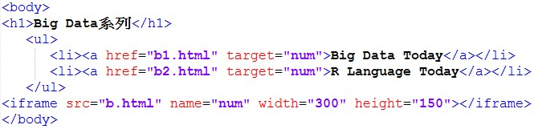

7 ( X )：如果影像地圖的連結區域是圓形，則coords需有4筆數值。

8 ( O )：在設計圖片的超連結時，<img>元素是<a>元素的子元素。

9 ( X )：<img>元素主要是插入靜態圖片，無法插入動態圖片，例如：GIF之類的圖片。

10 ( X )：<area>元素可建立影像地圖。

二：選擇題

1 ( B )：下列那一個元素可以插入圖片。

A：<a>

B：<img>

C：<pict>

D：<figure>

2 ( C )：有一個HTML片段語法如下：

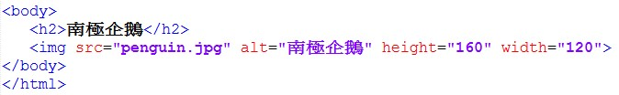

得到了下列結果。

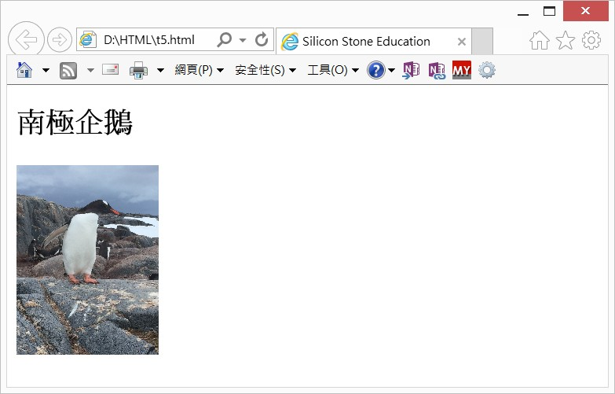

上述企鵝圖片必須放在那一個資料夾內？

A：D磁碟根目錄

B：光碟片內

C：D:\HTML資料夾內

D：無法判別

3 ( D )：有一個HTML片段語法如下：



得到了下列結果。



由上述執行結果可知企鵝圖片寬度是多少？

A：1.6公分

B：1.2公分

C：160點像素

D：120點像素

4 ( B )：使用<img>元素插入圖片時，如果我們希望也許網路連線速度太慢或其它原因一時無法顯示圖片時，可以先顯示一些說明文字，此時可以用下列那一個屬性設定。

A：src

B：alt

C：shape

D：default

5 ( A )：有HTML片段語法如下：

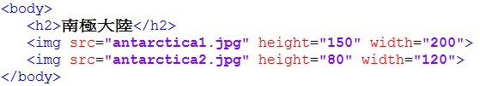

下列那一個結果畫面是對的。

A：

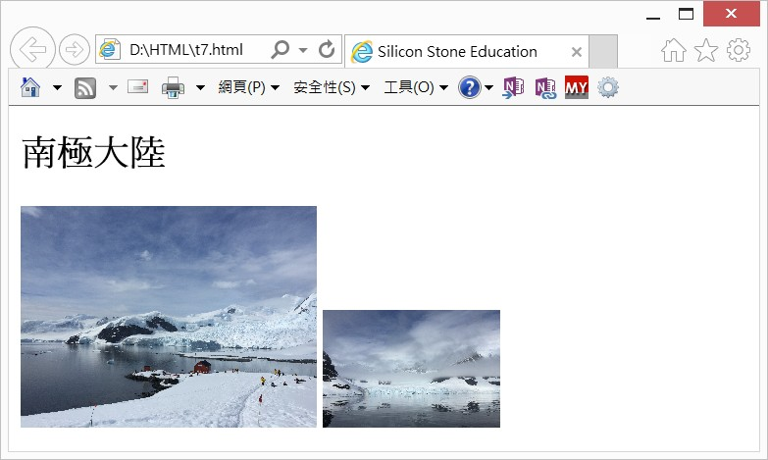

B：

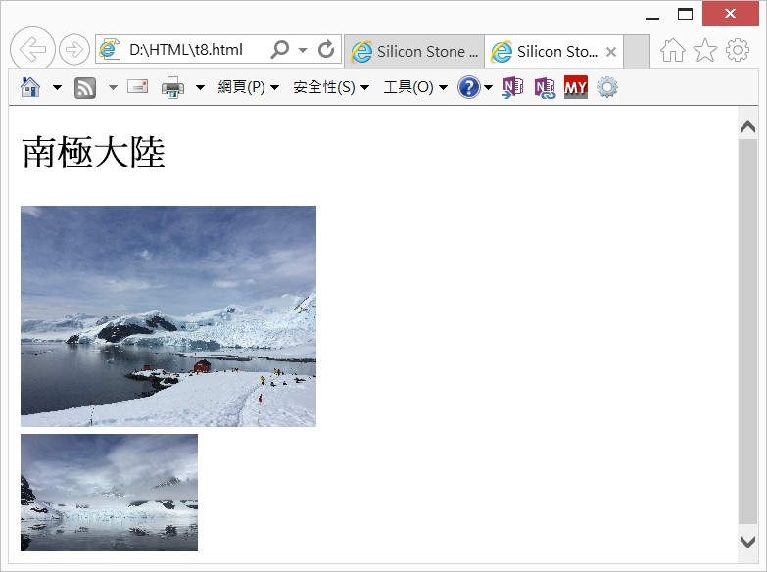

C：

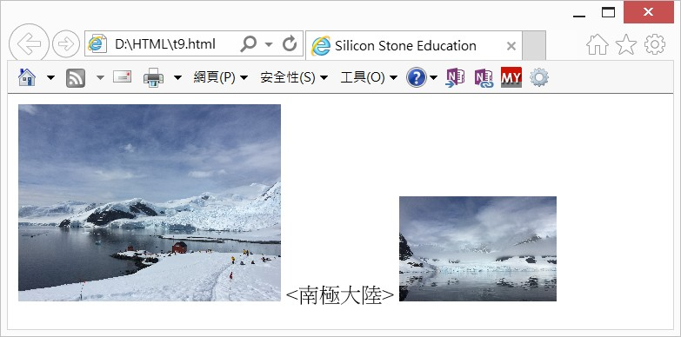

D：

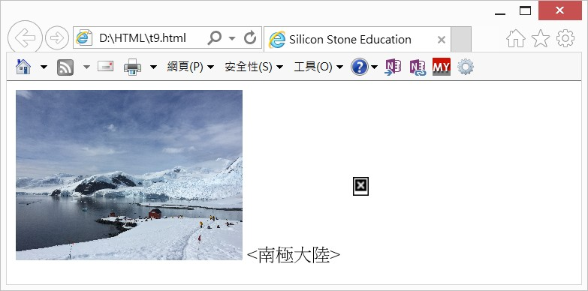

6 ( A )：有HTML片段語法如下：

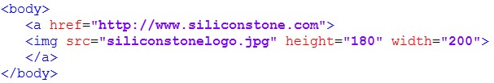

下列那一個結果畫面是對的。

A：

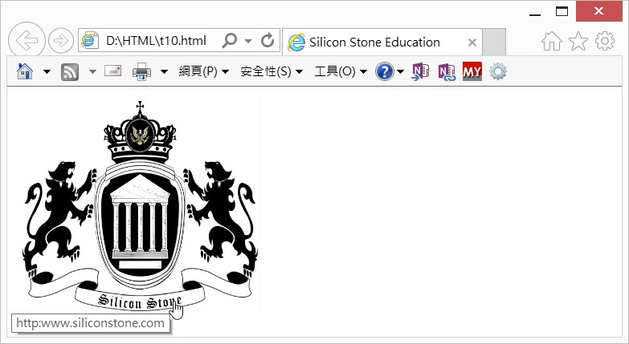

B：

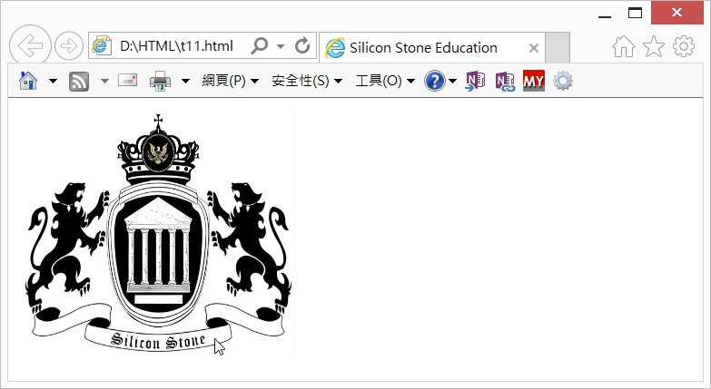

C：

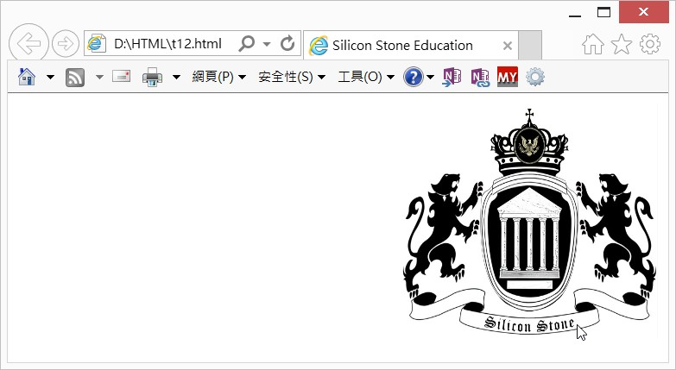

D：

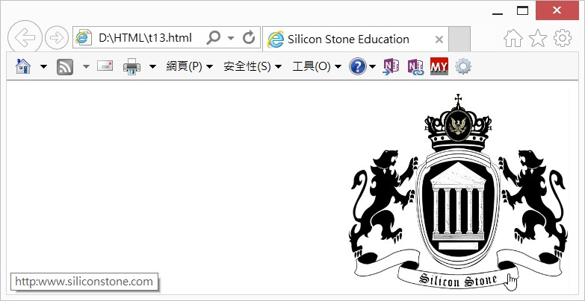

7 ( C )：有HTML片段語法如下：

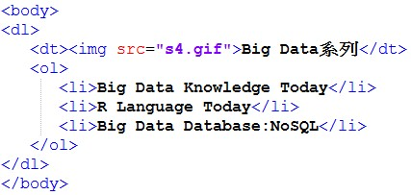

s4.gif內容如下：



下列那一個結果畫面是對的。

A：

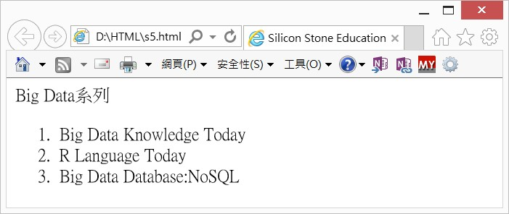

B：

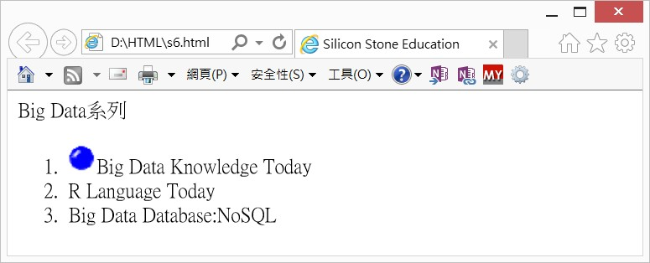

C：

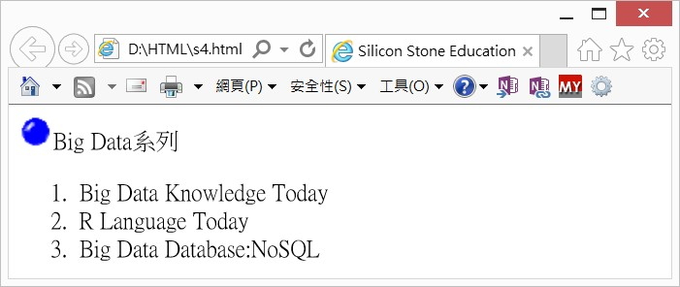

D：

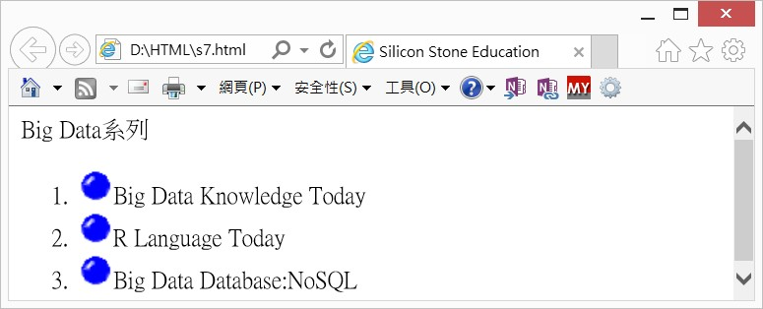

8 ( A )：有一個HTML片段語法如下：



上述HTML語法執行時，在框架內首先將執行那一個檔案。

A：b.html

B：b1.html

C：b2.html

D：無法判定，需視滑鼠游標所在位置決定。

9 ( B )：有一個HTML片段語法如下：



b.html片段語法如下：

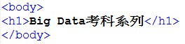

b1.html片段語法如下：

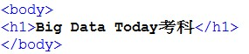

b2.html片段語法如下：

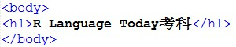

執行結果畫面如下：

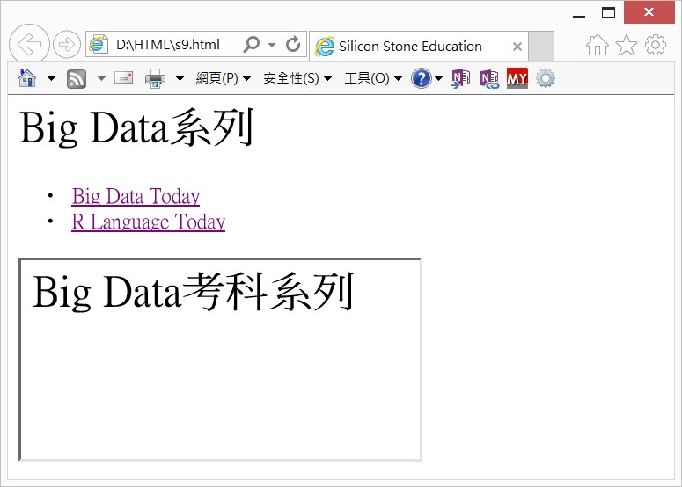

上述如果點選Big Data Today超連結，則框架內的資料為何？

A：Big Data考科系列

B：Big Data Today考科

C：R Language Today考科

D：出現錯誤訊息

10 ( C )：有一個HTML片段語法如下：



b.html片段語法如下：



b1.html片段語法如下：



b2.html片段語法如下：



執行結果畫面如下：



上述如果點選R Language Today超連結，則框架內的資料為何？

A：Big Data考科系列

B：Big Data Today考科

C：R Language Today考科

D：出現錯誤訊息

11 ( A )：下列那一項不是<area>元素設計影像地圖時shape屬性的值。

A：square

B：rect

C：circle

D：poly

12 ( D )：設計影像地圖時，如果shape的屬性值是poly，假設連結區域是四邊形，coords屬性需有多少數值？

A：2

B：4

C：6

D：8

**習題實作題**

1：請為ch7_5.html內的超連結檔案增加圖片，此程式有一個缺點是筆者故意不設長度與高度，因此影像地圖區域超出地圖尺寸，請修改此缺點。

2：請攤開台灣地圖，為所有縣市建立一個影像地圖，地圖越精確越好，超連結後所獲得的結果請自行發揮創意。

3：請以影像地圖觀念設計3x3的井字影像，所以有9個超連結可以設計，請自行發揮創意，讓這9個超連結具有娛樂效果。

4：請參考程式實例ch7_6.html，設計各位的旅遊地圖，每個地點需有3張以上圖片，同時需有10個地點。敘述不完全的地方，讀者可以自行發揮創意，美化整個網頁版面。

5：請建立一個表格，這個表格內有班上每位同學的相片，相片下方有姓名。本題目內容敘述不完全的地方，讀者可以自行發揮創意，美化整個網頁版面。

6：請搜集國內10個電台，請設計一個表格，這個表格需要有，電台代表圖片、頻道、地點(城市)、電話和代表性節目。最後圖片可以超連結至這家電台的官方網站。

7：請參考程式實例ch7_3.html，將圖片改為自己的圖片，圖片下方放上自己的姓名。

8：請參考程式實例ch7_6.html，增加第3個”國家”，同時增加5個地點。

**第8章**

ㄧ：是非題

1 ( O )：<video>元素可插入影片檔至瀏覽程式。

2 ( X )：<audio>元素主要是插入影片檔至瀏覽程式。

3 ( O )：使用<video>插入影片檔案時，也可以用height和width控制播放視窗顯示區域的大小。

4 ( O )：HTML5也有支援播放影片或聲音檔案時，可以加上字幕。

5 ( X )：<track>元素限制一個影片只能有一種語言的字幕。

6 ( X )：*.wmv類別的多媒體檔案適合使用<video>元素在網頁內執行播放。

二：選擇題

1 ( D )：下列是一個影片播放的HTML文件：

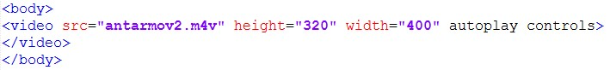

執行結果如下：

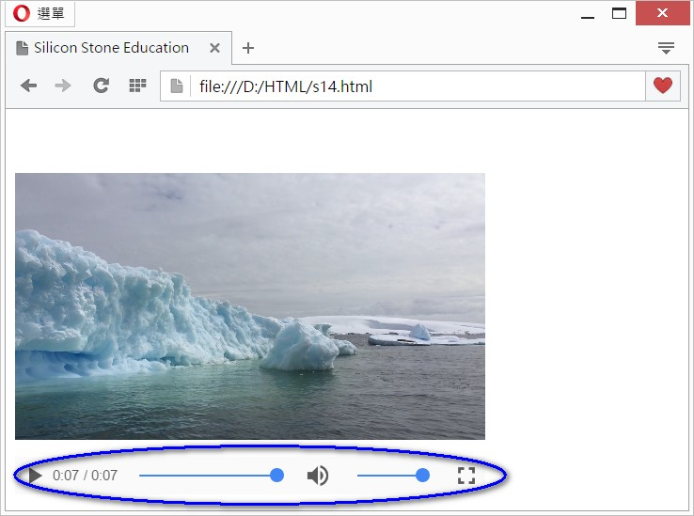

請問那一個屬性可用於顯示上述圈選的影片播放控制器。

A：src

B：video

C：autoplay

D：controls

2 ( C )：下列是一個影片播放的HTML文件：

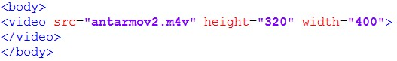

執行結果如下：

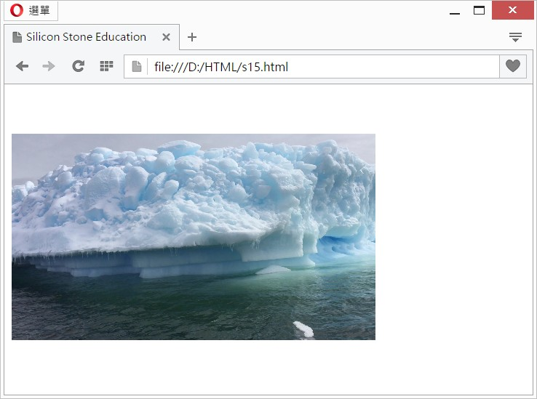

上述畫面靜止不動，請問增加那一個屬性可用於自動播放影片。

A：src

B：video

C：autoplay

D：controls

3 ( B )：由下列HTML文件可知，元素<embed>所內嵌物件是那一類型的檔案。

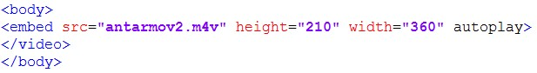

A：聲音檔

B：影片檔

C：圖片檔

D：文字檔

4 ( A )：有一個HTML文件如下：

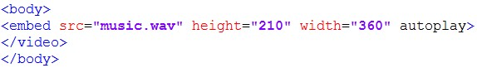

這個HTML文件的執行結果如下：

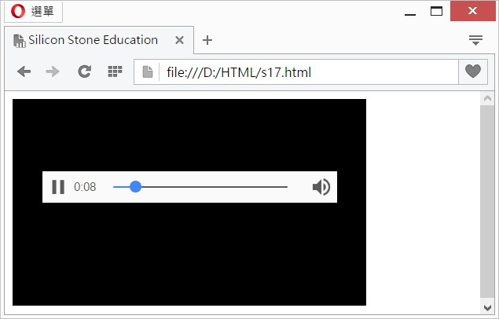

由HTML文件執行可知，元素<embed>所內嵌物件是那一類型的檔案。

A：聲音檔

B：影片檔

C：圖片檔

D：文字檔

5 ( C )：有一個HTML文件如下：

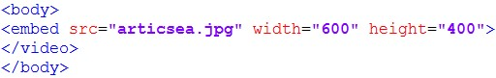

這個HTML文件的執行結果如下：

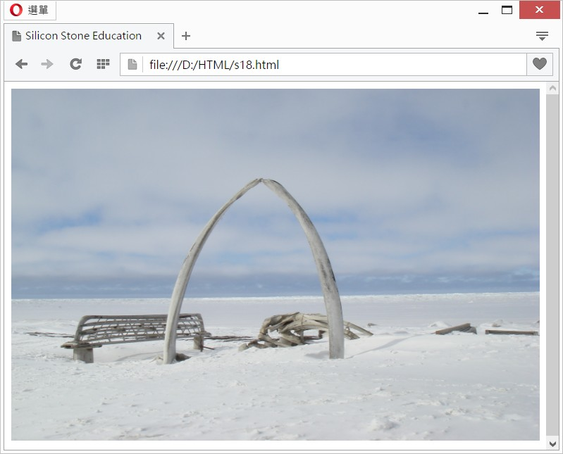

由HTML文件執行可知，元素<embed>所內嵌物件是那一類型的檔案。

A：聲音檔

B：影片檔

C：圖片檔

D：文字檔

6 ( C )：<video>元素的src屬性只能播放一個檔案，設計HTML文件時有時不知使用者的瀏覽器所支援的檔案格式，此時最好設計可以適用多個多媒體檔案格式的HTML文件，此時需使用那一個元素。

A：<embed>

B：<param>

C：<source>

D：<object>

7 ( A )：播放影片和聲音檔案時，可以加上字幕，字幕的副檔名為何？

A：vtt

B：txt

C：htm

D：docx

8 ( D )：播放影片和聲音檔案時，可以加上字幕，此時需使用HTML5的那一個元素。

A：<embed>

B：<param>

C：<source>

D：<track>

9 ( A )：是用於描繪向量格式的圖像語言。

A：<svg>

B：<math>

C：<vector>

D：<figure>

10 ( B )：是描述數學公式的標記語言。

A：<svg>

B：<math>

C：<vector>

D：<figure>

11 ( B )：<video>元素的那一個屬性可以設定影片播放前定格的圖片？

A：preload

B：poster

C：src

D：mediagroup

12 ( C )：<video>元素的那一個屬性可以設定出現播放控制器？

A：poster

B：loop

C：controls

D：muted

13 ( A )：<track>元素使用時定是下列那一個元素的子元素。

A：<audio>

B：<object>

C：<map>

D：<img>

14 ( B )：<param>元素使用時一定是下列那一個元素的子元素。

A：<audio>

B：<object>

C：<embed>

D：<video>

**習題實作題**

1：請為自己錄製一份求職的自我介紹履歷影片，同時將這份影片檔案加上字幕。

2：請為自己的科系建立一個招生廣告網頁，內容請自行發揮創意。

3：請建立一個多媒體網頁，這個網頁內容主要是介紹你的家鄉。

4：請參考程式實例ch8_24.html，使用內嵌框架的觀念，建立自己的旅遊經歷，至少要有10筆資料，可以分別載入內嵌框架內，內容請自行發揮創意。

5：請拍一段介紹我們這一班影片，影片長度約1分鐘，請為這段影片加上字幕。

**第9章**

ㄧ：是非題

1 ( X )：有一個HTML片段文件如下：

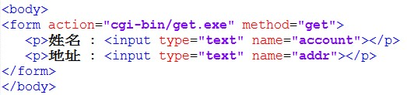

假設在<form>元素內不設定method=”get”，則method將是預設值”post”。

2 ( O )：使用<input>元素時，若設定如下屬性：

checked=”checked”

表示該選項預設是已選取。

3 ( O )：有一個HTML片段文件如下：

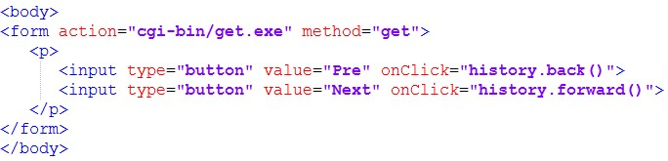

可以得到下列執行結果。

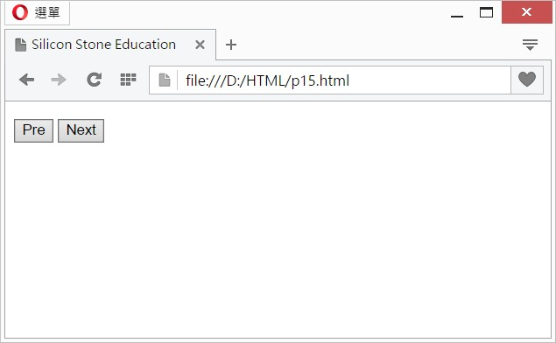

上述畫面是Opera瀏覽器的執行結果。

4 ( X )：HTML5不允許設計圖片為一個按鈕。

5 ( X )：有一個HTML片段文件如下：

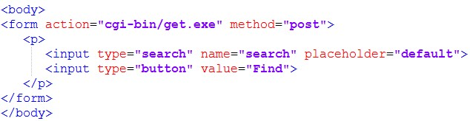

執行結果如下所示：

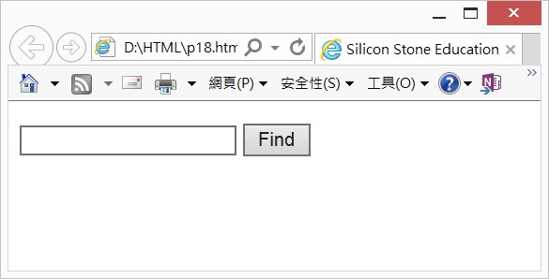

6 ( X )：有一個HTML片段文件如下：

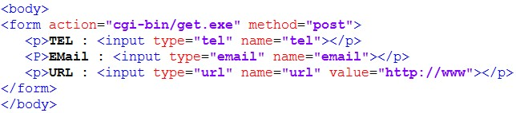

執行結果如下所示：

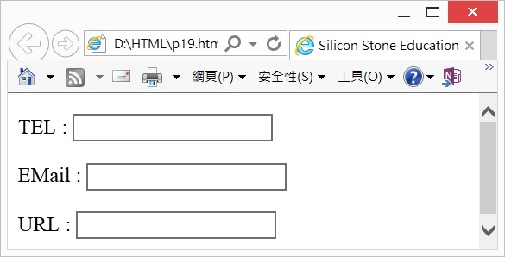

7 ( X )：有一個HTML片段文件如下：

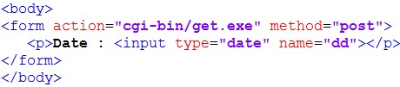

執行結果如下所示：

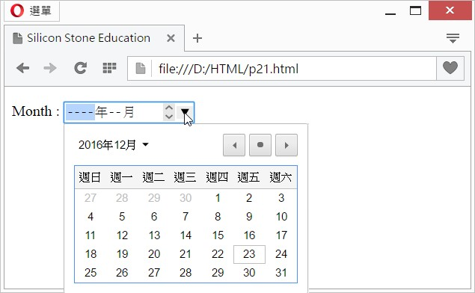

上述畫面是Opera瀏覽器的執行結果。

8 ( O )：有一個HTML片段文件如下：

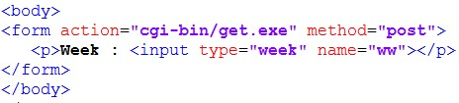

執行結果如下所示：

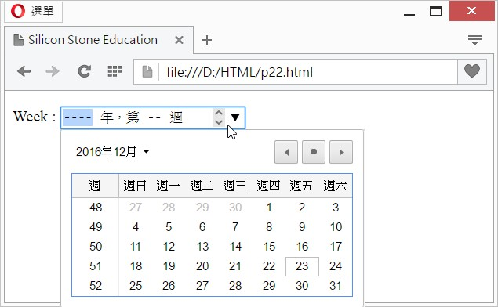

上述畫面是Opera瀏覽器的執行結果。

9 ( X )：<input>元素內若將type屬性設為textarea可以建立多列輸入的欄位，如下所示：

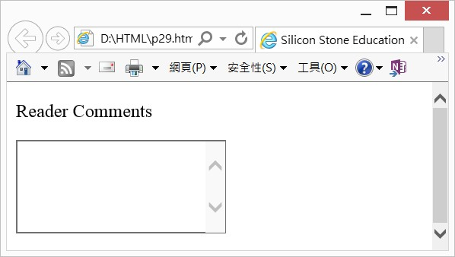

10 ( X )：有一個HTML片段文件如下，由這個文件可知，每一列(row)最多可輸入5個文字數。

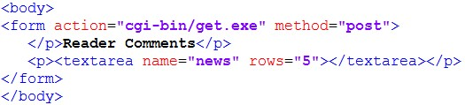

11 ( O )：有一個HTML片段文件如下：

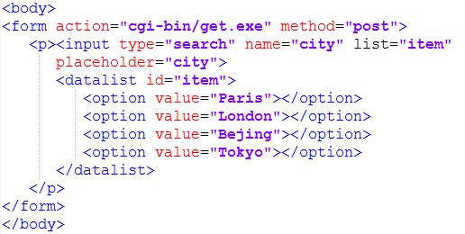

剛執行時，下拉式選單會先出現”city”。

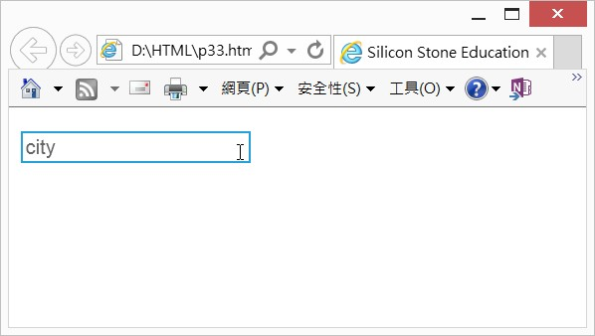

上述點選city下拉式選單將看到下列結果。

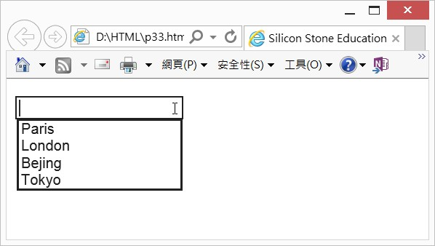

12 ( X )：Internet Explorer是Microsoft Windows內的瀏覽器，這個瀏覽器支援所有HTML元素的運作。

13 ( O )：設計HTML文件時，如果為核對方塊物件加上關聯標籤(label)，未來只要點選此關聯標籤文字即可選取此核對方塊。

14 ( X )：表單form資料預設以post方式傳給伺服器。

15 ( O )：表單以post方式傳給伺服器時，資料沒有限制大小。

16 ( X )：<input>元素在使用時是<form>的父元素。

二：選擇題

1 ( C )：有一個HTML文件如下：



這個HTML文件的執行時，在姓名欄位輸入了”Ivan”，結果如下：

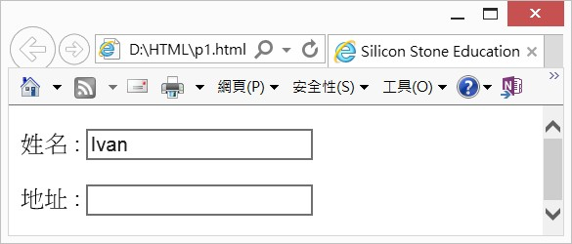

那一個變數的值是”Ivan”。

A：text

B：get

C：account

D：addr

2 ( B )：有一個HTML文件如下：

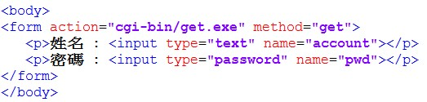

這個HTML文件的執行時，在密碼欄位輸入了”1234”，下列那一個結果是正確的。

A：

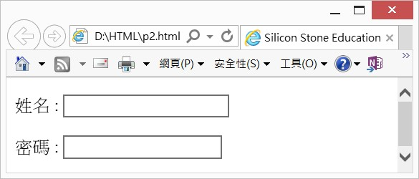

B：

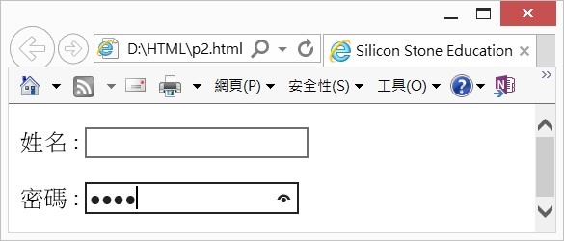

C：

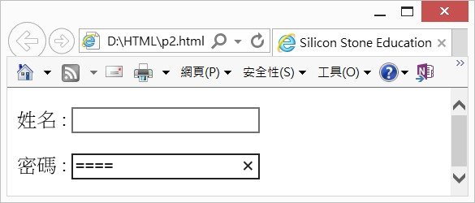

D：

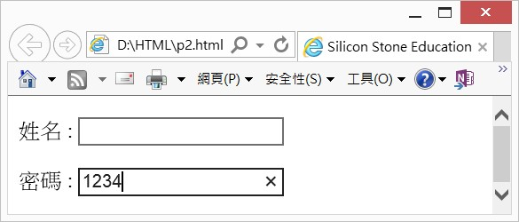

3 ( A )：有一個網頁內容如下：

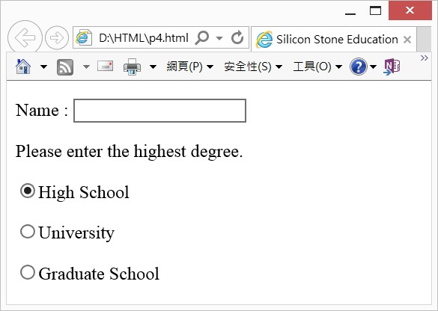

如果要設計”High School之類的選項鈕，在<input>元素的屬性type需設為什麼？

A：radio

B：button

C：submit

D：checkbox

4 ( D )：有HTML片段語法如下：

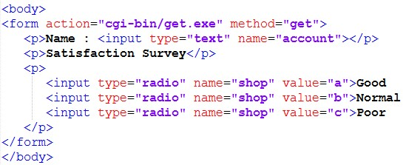

下列那一個結果畫面是對的。

A：

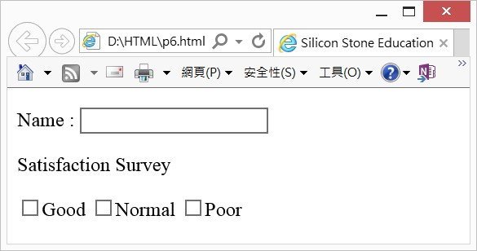

B：

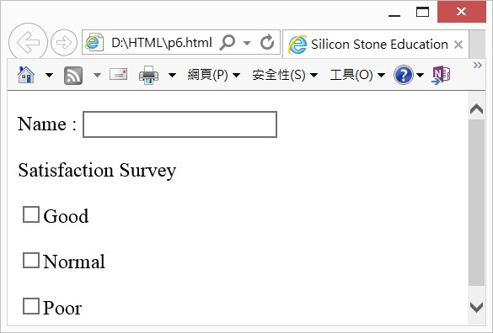

C：

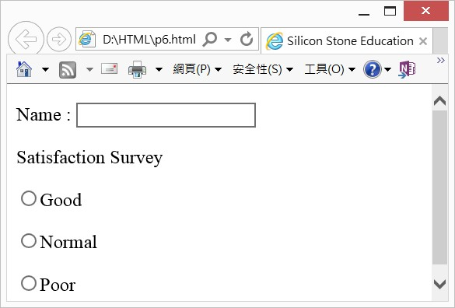

D：

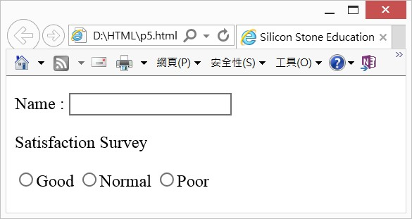

5 ( D )：有一個網頁內容如下：

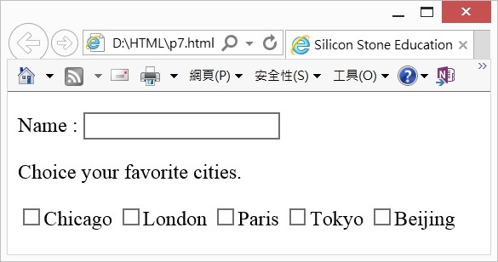

如果要設計喜歡城市之類的核對方塊，在<input>元素的屬性type需設為什麼？

A：radio

B：button

C：submit

D：checkbox

6 ( C )：有HTML片段語法如下：

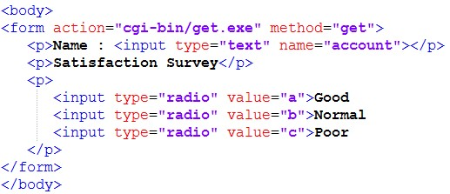

分別按Good，Normal和Poor選項鈕後，可以得到什麼結果畫面。

A：

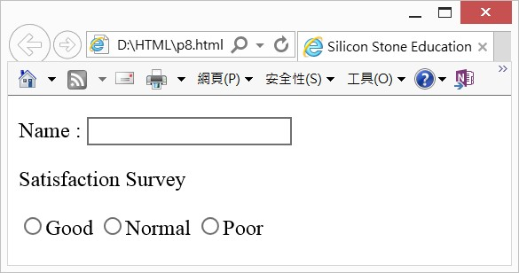

B：

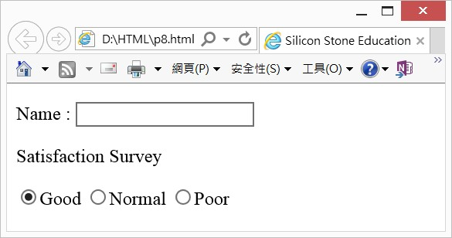

C：

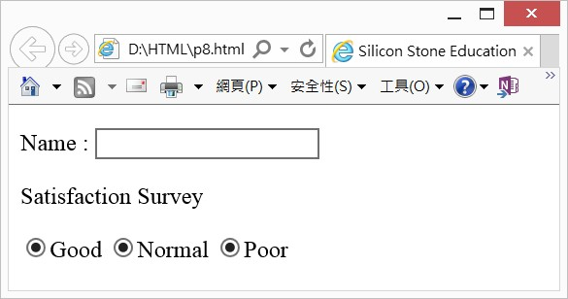

D：

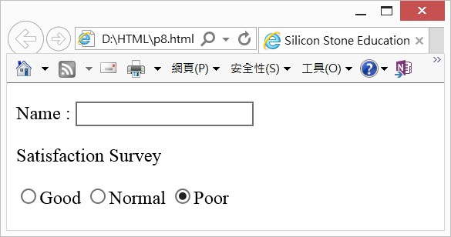

7 ( A )：有HTML片段語法如下：

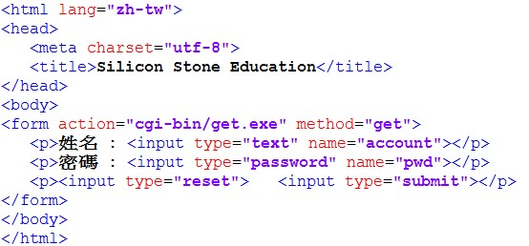

下列那一個結果畫面是對的。

A：

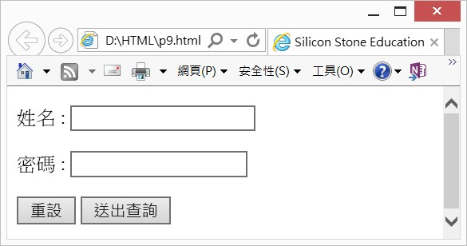

B：

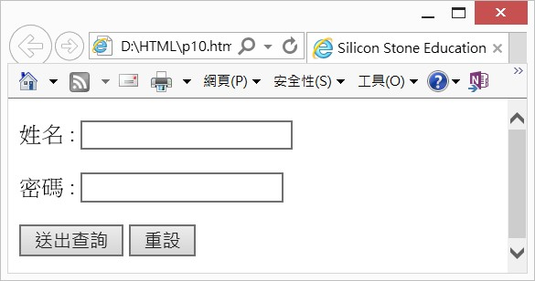

C：

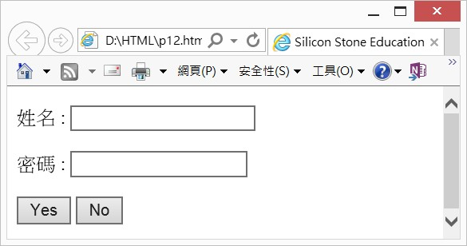

D：

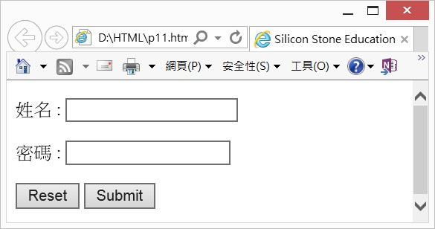

8 ( B )：有一個網頁內容如下：

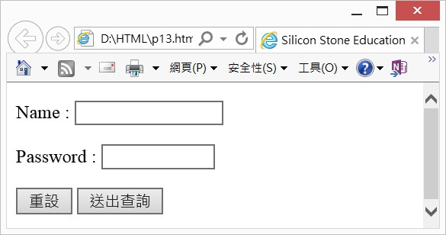

<input>元素的什麼屬性可以設定Name和Password的欄位寬度。

A：value

B：size

C：maxlength

D：width

9 ( C )：有一個網頁內容如下：



<input>元素的什麼屬性可以設定Name或Password欄位輸入的最大文字數量。

A：value

B：size

C：maxlength

D：width

10 ( C )：有HTML片段語法如下：

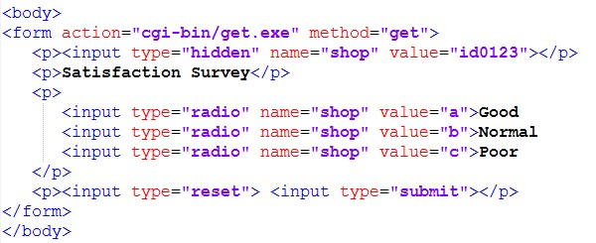

其執行結果如下：

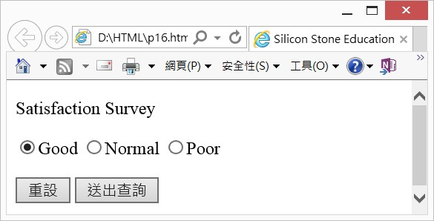

上述如果選擇Good，然後按送出查詢鈕，那些資料會被送至網頁後台。

A：a

B：a和shop

C：a和id0123

D：a和shop和id0123

11 ( A )：有HTML片段語法如下：

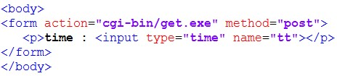

下列那一個結果畫面是對的。

A：

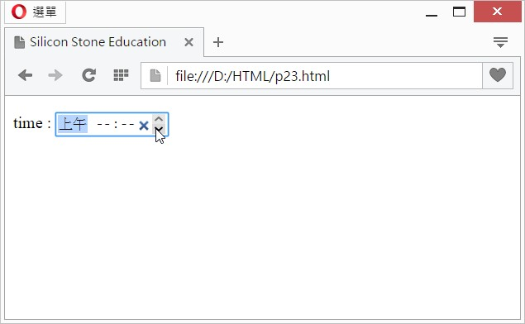

B：



C：



D：

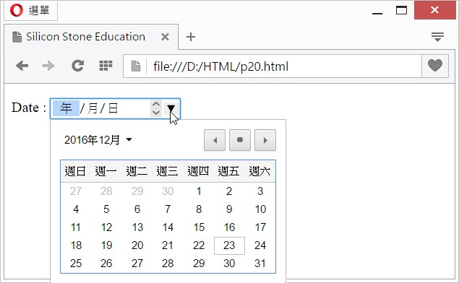

12 ( C )：有HTML片段語法如下：

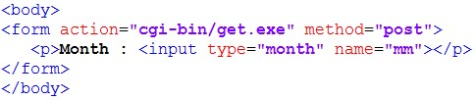

下列那一個結果畫面是對的。

A：



B：



C：



D：



13 ( D )：有HTML片段語法如下：

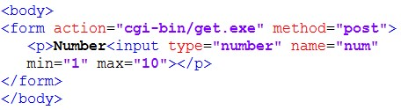

執行結果如下：

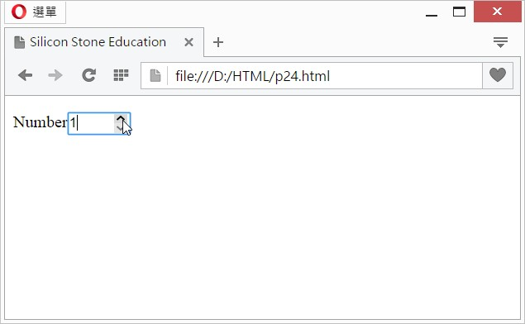

以下那一個敘述是錯的。

A：只能輸入的最小值是1

B：只能輸入的最大值是10

C：按向上或向下鈕可加1或減1

D：可輸入負值資料

14 ( D )：有一個網頁執行結果如下：

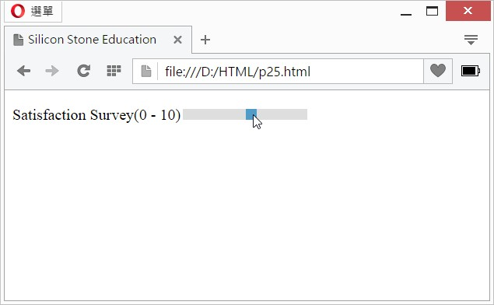

上述可用滑鼠拖曳方式更改捲軸數值，如果想設計這類程式<input>元素的type屬性應如何設定。

A：value

B：number

C：maxlength

D：range

15 ( C )：有一個網頁執行結果如下：

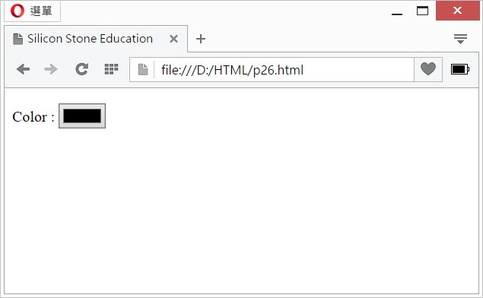

上述點選色塊時，將出現色彩對話方塊，供選擇色彩。

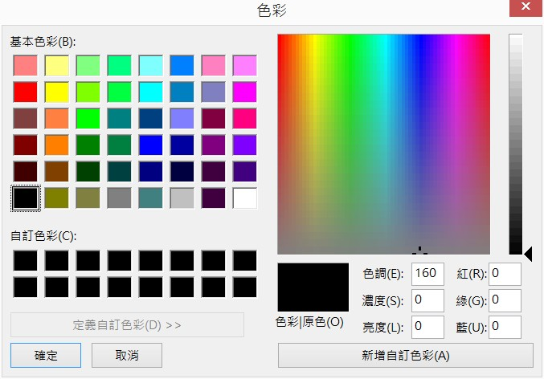

如果想設計這類程式<input>元素的type屬性應如何設定。

A：value

B：number

C：color

D：range

16 ( B )：有HTML片段語法如下：

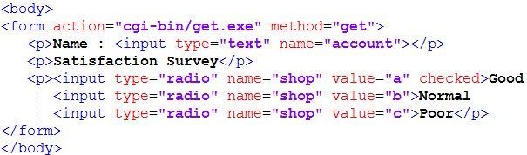

下列那一個結果畫面是對的。

A：

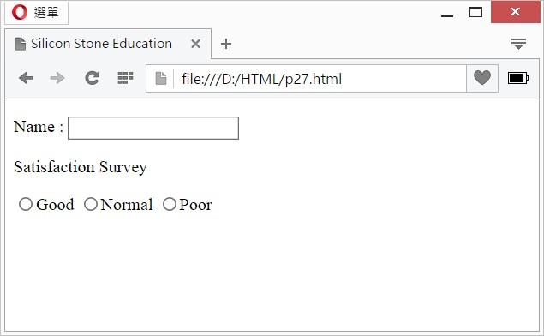

B：

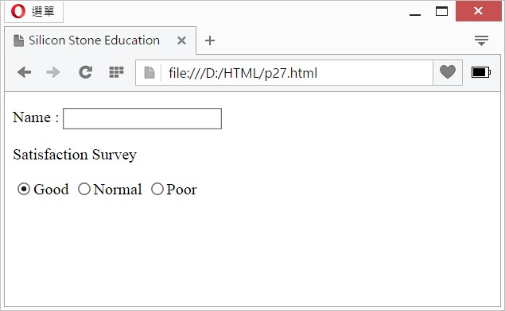

C：

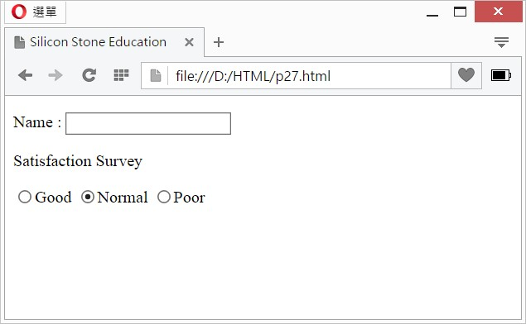

D：

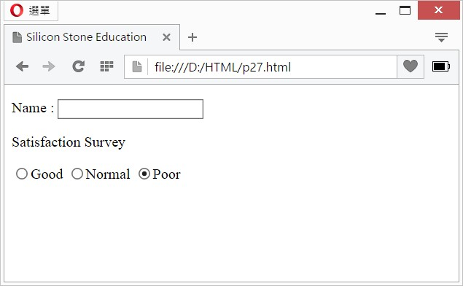

17 ( B )：有一個網頁執行結果如下：

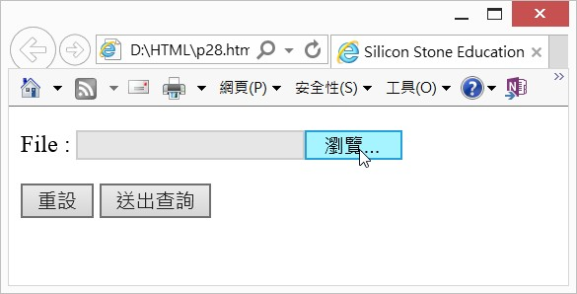

上述點選瀏覽鈕時，將出現選擇要上傳的檔案對話方塊。

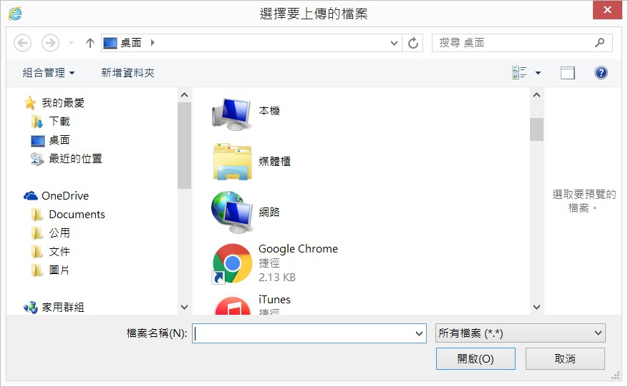

如果想設計這類程式<input>元素的type屬性應如何設定。

A：value

B：file

C：color

D：range

18 ( A )：有一個網頁執行結果如下：

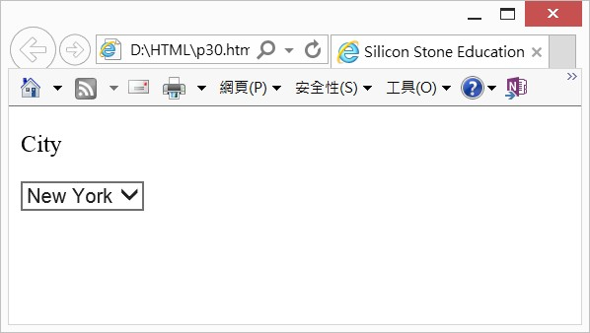

點選New York右邊向下箭頭，可以得到下列下拉式選單。

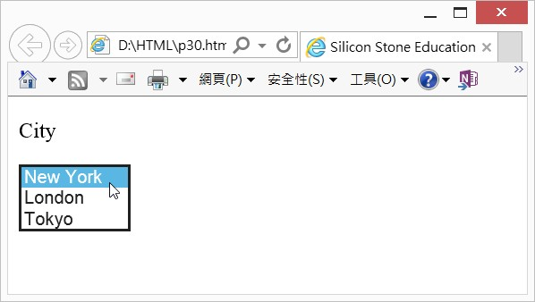

應如何設計上述HTML文件。

A：

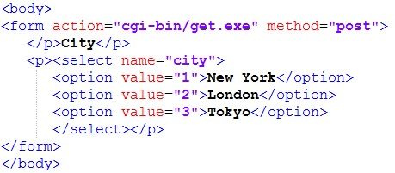

B：

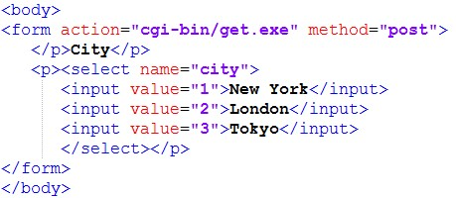

C：

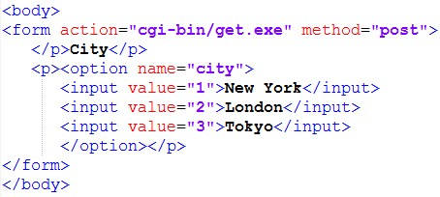

D：

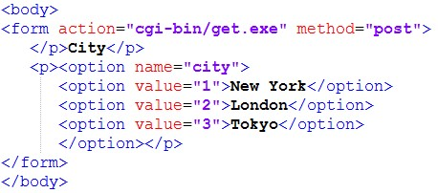

19 ( D )：有一個網頁執行結果如下：

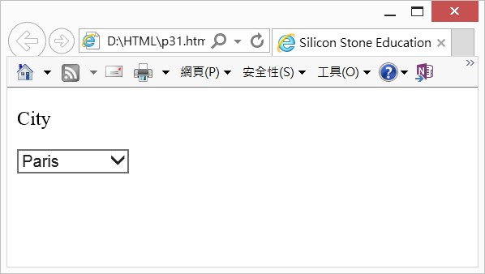

點選Paris右邊向下箭頭，可以得到下列下拉式選單。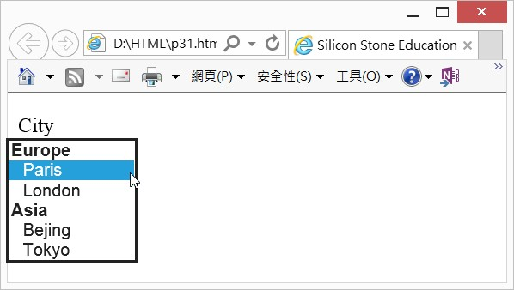

應如何設計上述HTML文件。

A：

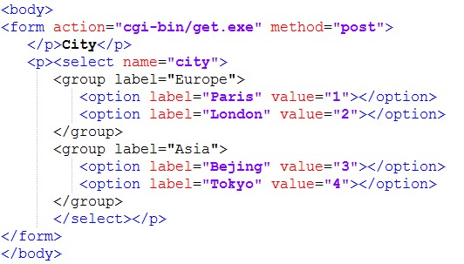

B：

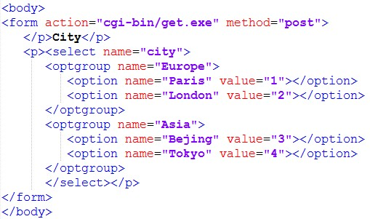

C：

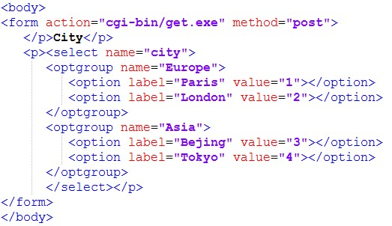

D：

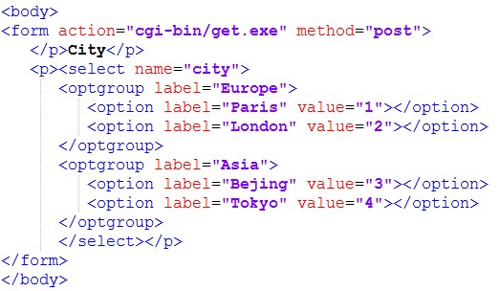

20 ( B )：有一個網頁執行結果如下：

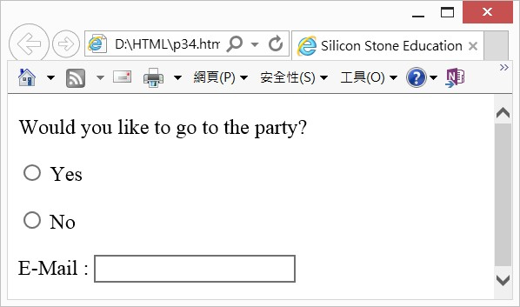

應如何設計上述HTML文件。

A：

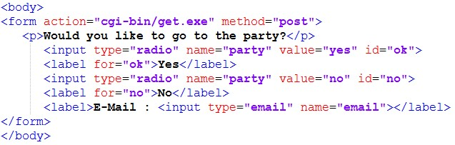

B：

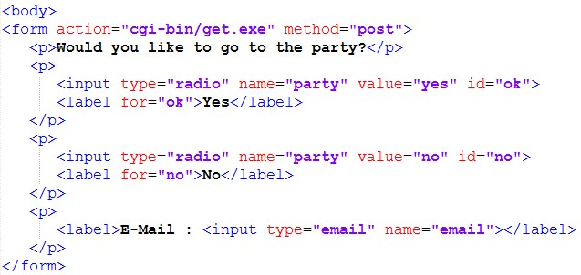

C：

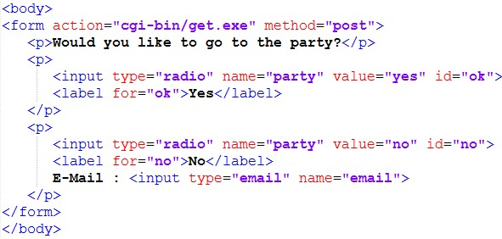

D：

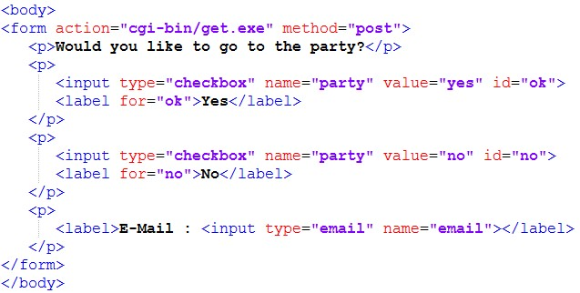

21 ( C )：下列那一個元素是可用於顯示，上傳或下載資料的進度，如下所示：

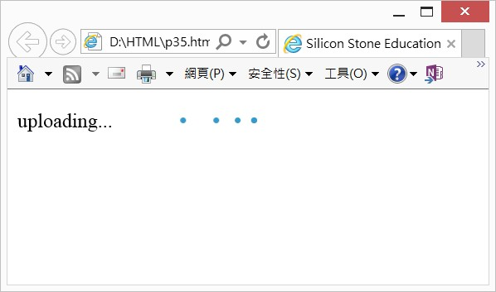

A：<label>

B：<meter>

C：<progress>

D：<keygen>

22 ( B )：下列那一個元素是可用於顯示特定區間的值，如下所示：

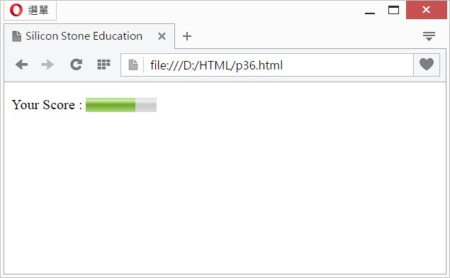

A：<label>

B：<meter>

C：<progress>

D：<keygen>

23 ( B )：表單那一個屬性可以設定，如果沒有輸入就無法傳送表單。

A：placeholder

B：required

C：pattern

D：formmethod

24 ( C )：那一個屬性可以驗證欄位的輸入格式是否依規定。

A：placeholder

B：required

C：pattern

D：formmethod

25 ( A )：下列那一個<input>元素的屬性可以建立單行文字輸入。

A：text

B：textarea

C：image

D：password

26 ( B )：下列那一個<input>元素的屬性可以建立多行文字輸入。

A：text

B：textarea

C：image

D：password

27 ( C )：下列那一個<input>元素的屬性可以建立圖片按鈕。

A：text

B：textarea

C：image

D：password

28 ( D )：若想建立下列表單元件，<input>元素type屬性為何？

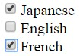

A：radio

B：number

C：text

D：checkbox

29 ( B )：若想建立下列表單元件，<input>元素type屬性為何？

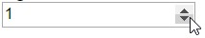

A：radio

B：number

C：text

D：checkbox

30 ( D )：下列那一個元素可以執行表單元件群組化。

A：<datalist>

B：<optgroup>

C：<select>

D：<fieldset>

31 ( A )：下列那一個元素可以製作文字框的候補選項。

A：<datalist>

B：<optgroup>

C：<select>

D：<fieldset>

32 ( C )：下列那一個元素可以建立選項方塊。

A：<datalist>

B：<optgroup>

C：<select>

D：<fieldset>

**習題實作題**

1：建立下列表單

標題：大學生知識技能調查表

元件1(text)：姓名

元件2(radio)：性別

元件3(date)：出生日期

元件4(email)：電子郵件

元件5(month)：畢業年月

元件6(text)：畢業學校

元件7(text)：畢業科系

元件8(checkbox)：外文能力，選項5種，語言自定，可以複選

元件9(checkbox)：證照列表，選項5種，科目自定，可以複選

元件10：請參考9-9節將以上表單元件資料群組化。

2：請參考上一題，取消將表單元件群組化，但是請利用第六章所介紹的表格觀念，將上述資料處理成表格方式表達。

3：請為便利商店建立一份顧客調查表網頁，內容請自行發揮創意。

4：請為班上建立一份旅遊調查表網頁，內容請自行發揮創意。

5：假設你想舉辦全校歌唱比賽，請建立一份報名表，內容請自行發揮創意。

6：請擴充ch9_27.html，主要是outgroup增加2個類別，美洲和中南美洲。美洲增加的城市是紐約、芝加哥、多倫多。中南美洲增加的城市是布宜諾斯艾利斯、里約、聖地牙哥。

**第10章**

ㄧ：是非題

1 ( X )：在HTML5中，<span>元素主要是用在想要強調顯示內容是引用別的文件。

2 ( X )：元素<date>是用於顯示日期，元素<time>適用於顯示時間。

3 ( X )：下列是顯示2017年10月15日。

<time>17:10:15</time>

4 ( O )：下列是顯示2017年8月1日。

<time>2017-08-01</time>

5 ( X )：下列是顯示10分20秒。

<time>10:20</time>

6 ( O )：<script>元素的type屬性其預設值為”text/javascript”。

7 ( O )：有一個HTML片段文件如下：

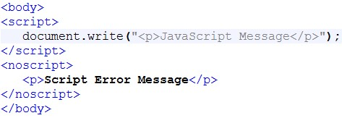

上述文件在瀏覽器執行時，如果瀏覽器不支援script，則執行<noscript>的內容。

8 ( O )：<style>主要應用是為部分HTML文件區塊套用樣式表，以美化版面。

9 ( O )：所謂全域屬性(Glocal Attributes)是指所有元素皆可使用的屬性。

10 ( X )：<img>元素是屬於區塊層級元素(Block Level)。

二：選擇題

1 ( A )：下列那一個元素是用來做切割視窗區塊。

A：<div>

B：<cite>

C：<h1>

D：<blockquote>

2 ( D )：使用全域屬性accesskey設定將焦點指像某一表單物件時，需搭配那一個共用鍵。

A：Tab

B：Shift

C：Ctrl

D：Alt

3 ( B )：將滑鼠移至某一表單物件時，此表單物件將自動出現說明方框，如下所示，可以使用那一個屬性執行這類工作設定。

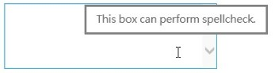

A：translate

B：title

C：draggable

D：contextmenu

4 ( A )：onclick是屬於那一種事件。

A：滑鼠事件(Mouse Events)

B：拖曳事件(Drag Events)

C：視窗事件(Window Events)

D：媒體事件(Media Events)

5 ( D )：onabort是屬於那一種事件。

A：滑鼠事件(Mouse Events)

B：拖曳事件(Drag Events)

C：視窗事件(Window Events)

D：媒體事件(Media Events)

6 ( B )：JavaScript程式碼需放在那一個元素內。

A：<form>

B：<script>

C：<body>

D：<fieldset>

7 ( C )：下列那一個元素不是區塊層級(Block Level)元素。

A：div

B：p

C：span

D：pre

8 ( A )：下列那一個元素不是行內層級(Inline Level)元素。

A：div

B：a

C：span

D：img

9 ( B )：有一個網頁佈局如下，左邊黃色虛線框有時可以視為那一種區塊。

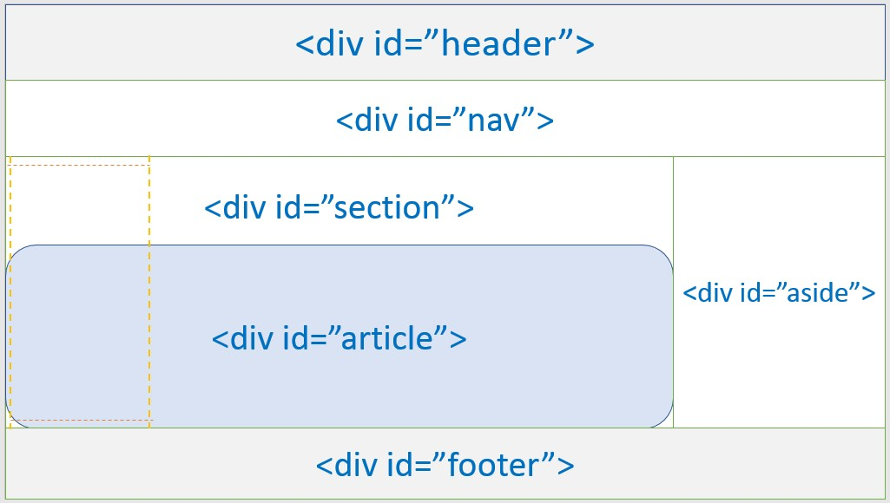

A：header

B：nav

C：section

D：footer

10 ( C )：有一個程式片段如下，其中”Global Attributes”字串將以那一種標題格式顯示。

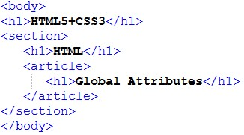

A：h1

B：h2

C：h3

D：h4

**習題實作題**

1：請以目前所學的知識設計一個以自已為主題的網頁，內容可自行發揮。

2：請以目前所學的知識，任選下列一個主題，設計一個網頁。

餐飲業、IC設計業、銷售汽車業、百貨公司、自創設計工作室

3：請修改程式實例ch10_6.html，讓本程式執行時焦點是帳號，按Tab鍵時焦點順序是帳號、密碼、取消、確認鈕。

4：請為程式實例ch10_10.html的Big Data Series和Web Design Series建立超連結，這2個超連結可以實際進入Silicon Stone公司http://www.siliconstone.com的 Big Data Series和Web Design Series網頁。

**第11章**

ㄧ：是非題

1 ( O )：設計網頁時，特別是大型網頁，通常會將網頁外觀與網頁內容分開設計，另外定義這些網頁外觀的觀念稱樣式表(CSS)。

2 ( O )：設計CSS時，”/*”和“*/”之間的內容會被當作是註解。

3 ( X )：在設計CSS時，屬性(Property)和相對應的值之間是用”=”做設定。

4 ( O )：設計CSS時，有些屬性有預設值，如果沒有特別指名，則直接套用預設值。

5 ( O )：在CSS中，若是使用”*”當作選擇器(Selector)，則表示所有元素均適用此樣式。

6 ( X )：在HTML5必須在<style>元素內設定type屬性為”text/css”，整個語法才可以執行，不會有錯誤產生，如下所示：

<style type=”text/css”>

…

…

</style>

7 ( O )：外部樣式表的開頭是用”@charset”指定文字碼。

8 ( O )：以下CSS是設定螢幕顯示的所有HTML文字輸出是藍色，字型大小是18點。

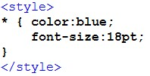

9 ( O )：發佈CSS的官方網站是：

http://www.w3.org

10 ( X )：HTML5和CSS3對於程式註解的用法是相同的。

11 ( X )：下列<style>是設定段落字型是”Times New Roman”的正確語法。

<style>

p { font-family:Times New Roman; }

</style>

12 ( O )：使用<style>做樣式宣告時，如果選擇器內的宣告內容的個數是2個以上，則彼此可用”;”隔開。

13 ( X )：使用<style>做樣式宣告，如果相同的宣告內容適用多個選擇器(Selector)，則選擇器間彼此用”;”隔開。

14 ( O )：使用<style>做樣式宣告，一般是放入<head>元素內。

15 ( O )：有一個HTML文件的CSS樣式表定義如下所示：

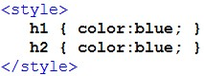

可以簡化成下列格式：

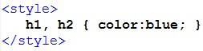

16 ( O )：字型大小可以使用百分比方式指定大小，所以下列是正確的語法。

P { font-size:80%; }

17 ( O )：font-size-adjust屬性可以設定字型的寬高比。

18 ( X )：@font-face可以設定文字延展功能。

19 ( X )：有一個CSS樣式表包含下列指令：

a:hover { color:gray; }

這主要表示，已點擊過的超連結顏色是以灰色顯示。

20 ( O )：有一個CSS樣式表包含下列指令：

a:visited { color:gray; }

這主要表示，已點擊過的超連結顏色是以灰色顯示。

二：選擇題

1 ( B )：若是多個選擇器(Selector)要指定相同的屬性，這些選擇器(Selector)彼此用什麼符號隔開？

A：”:”

B：”,”

C：”;”

D：“-“

2 ( C )：若是選擇器(Selector)內有多個屬性(Property)，這些屬性彼此用什麼符號隔開？

A：”:”

B：”,”

C：”;”

D：“-“

3 ( D )：下列那一個指令可以匯入外部樣式表檔案？

A：@include

B：@insert

C：@upload

D：@import

4 ( A )：下列那一個元素可以匯入外部樣式表檔案？

A：<link>

B：<img>

C：<object>

D：<embed>

5 ( B )：外部樣式表是一個純文字文件，其副檔名為何？

A：sty

B：css

C：txt

D：htm

6 ( A )：有一個CSS設計如下：

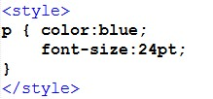

部份HTML文件設計如下：

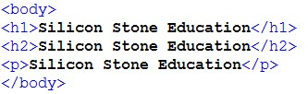

下列那一個畫面是正確的執行結果。

A：

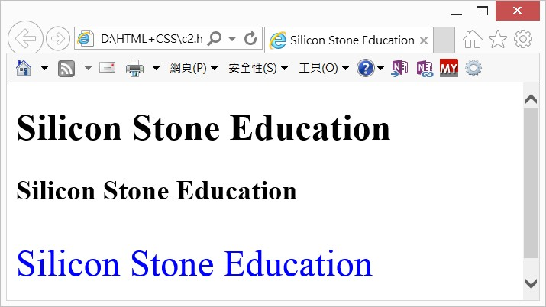

B：

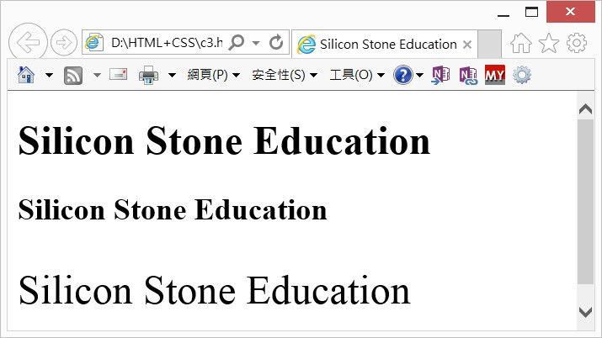

C：

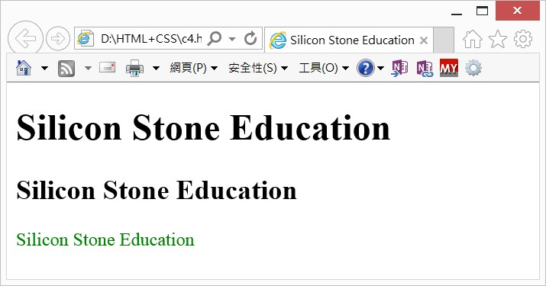

D：

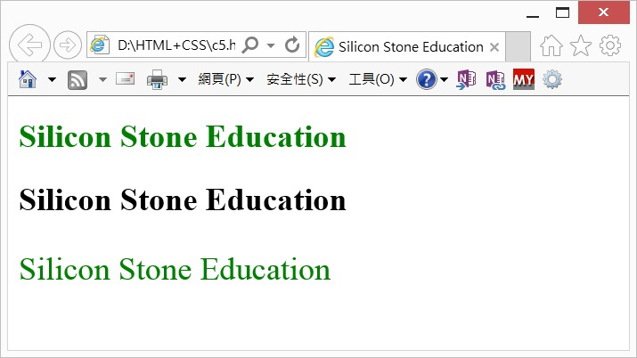

7 ( C )：下列那一個屬性可以設定文字對齊方式。

A：text-decoration

B：text-transform

C：text-align

D：text-indent

8 ( A )：有一個CSS設計如下：

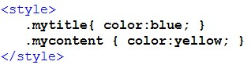

部份HTML文件設計如下：

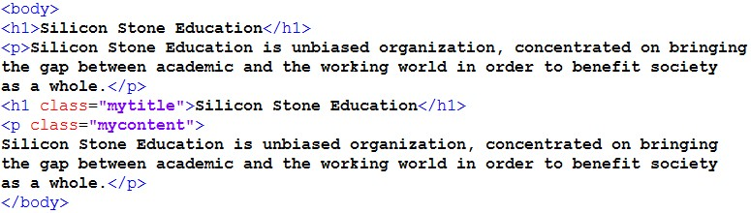

下列那一個畫面是正確的執行結果。

A：

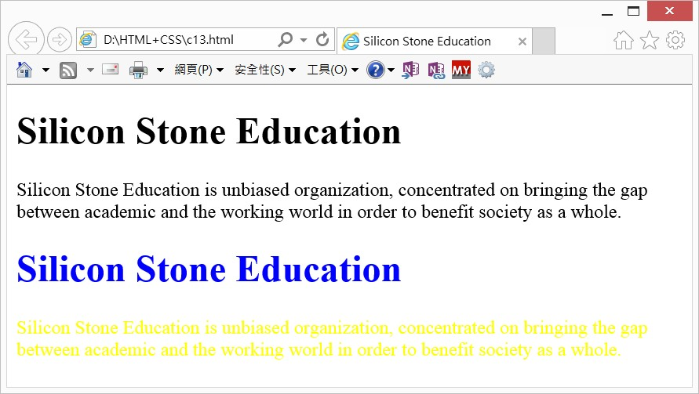

B：

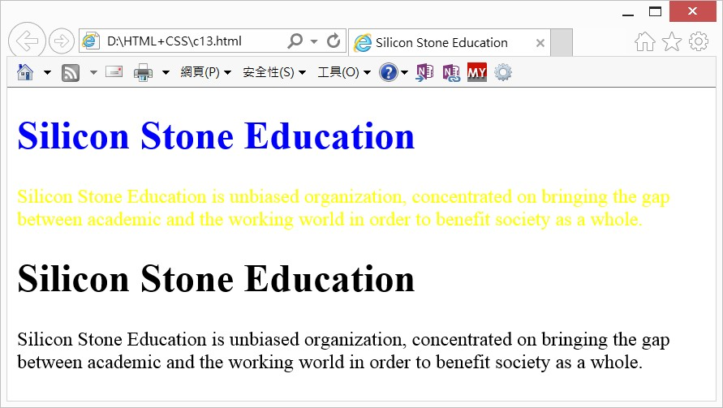

C：

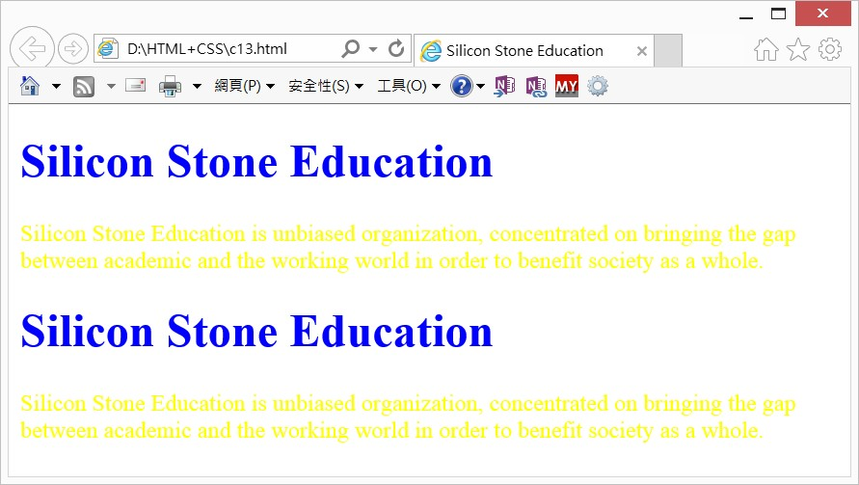

D：

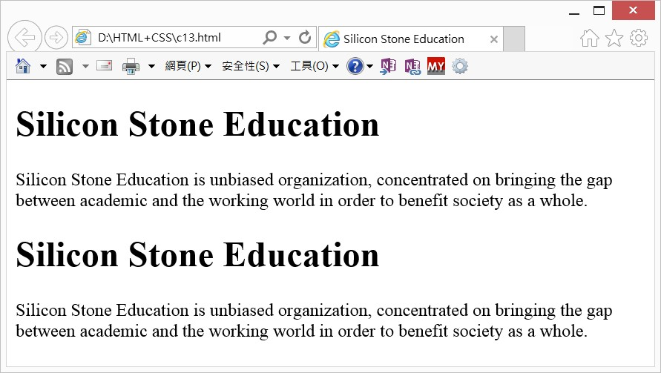

9 ( B )：有一個CSS設計如下：

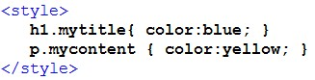

部份HTML文件設計如下：

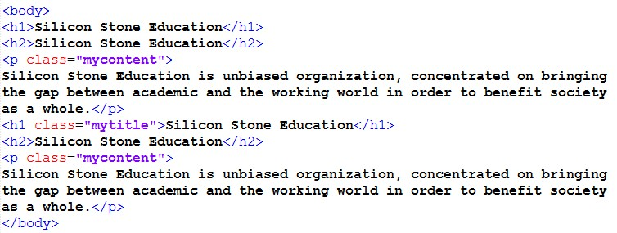

下列那一個畫面是正確的執行結果。

A：

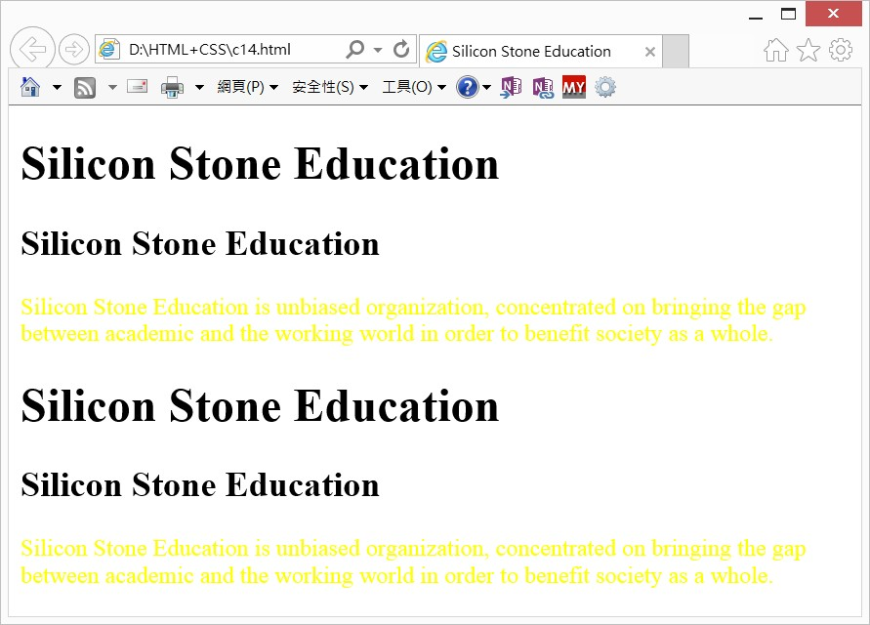

B：

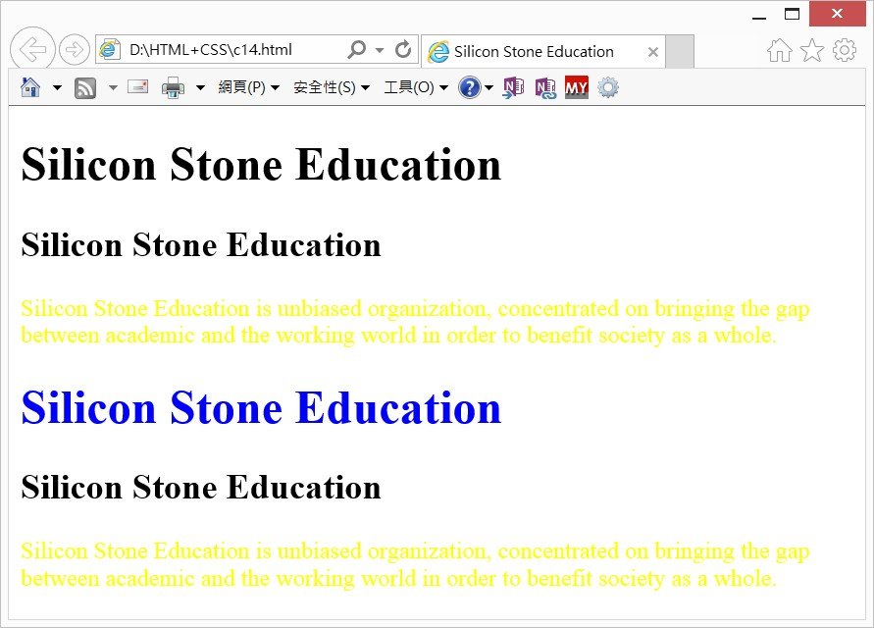

C：

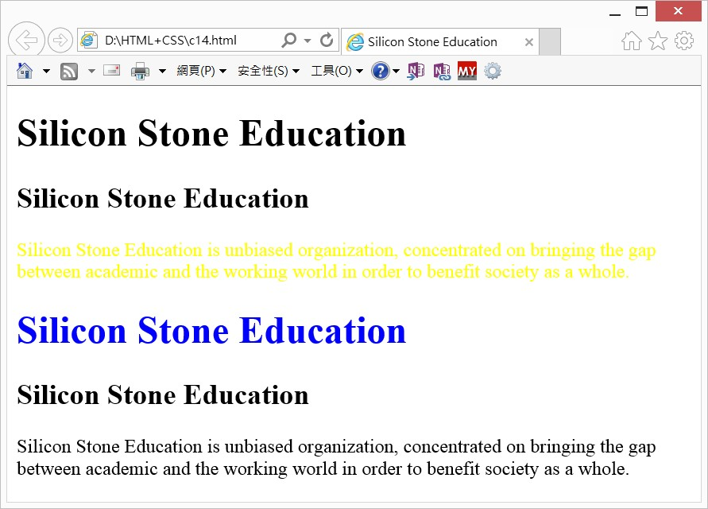

D：

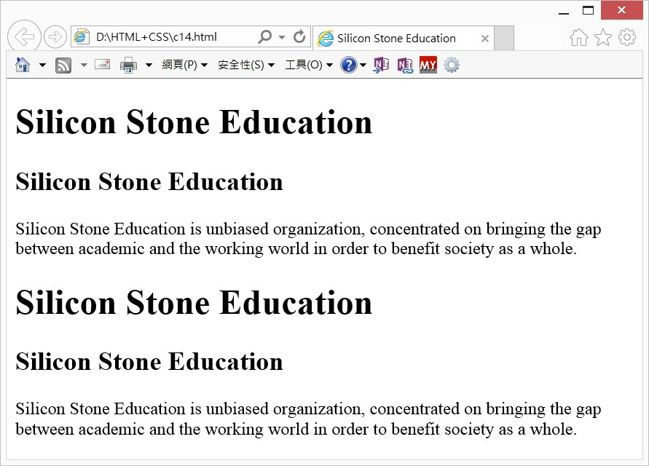

10 ( D )：有一個CSS設計如下：

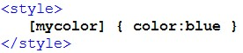

部份HTML文件設計如下：

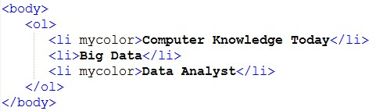

下列那一個畫面是正確的執行結果。

A：

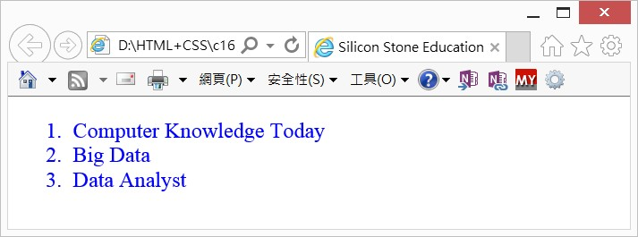

B：

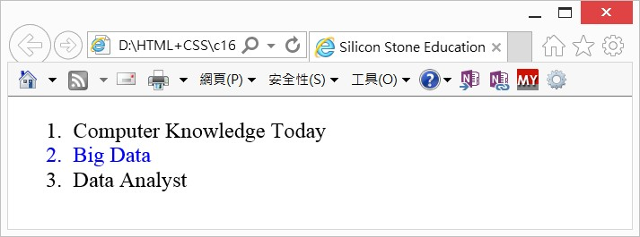

C：

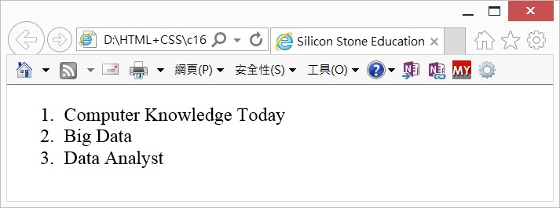

D：

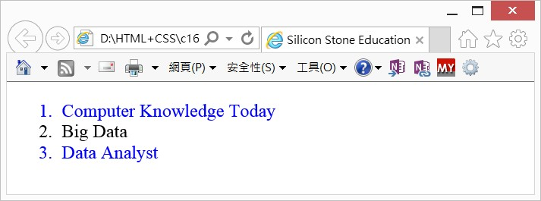

11 ( D )：下列那一個不是CSS支援的度量單位。

A：px

B：pt

C：pc

D：pb

12 ( A )：下列那一個不是CSS支援的度量單位。

A：mu

B：mm

C：cm

D：in

13 ( C )：下列那一個屬性可以設定正常字體或斜體。

A：font-size

B：font-weight

C：font-style

D：font-family

14 ( B )：有一個樣式表設定如下：

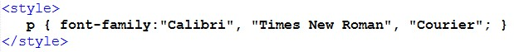

如果發生系統沒有安裝”Calibri”字型時，p段落的文件將以什麼字型顯示。

A：Calibri

B：Times New Roman

C：Courier

D：Symbol

15 ( A )：有一個CSS設計如下：

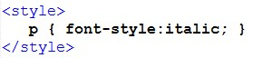

部份HTML文件設計如下：

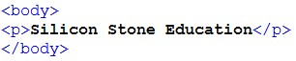

下列那一個畫面是正確的執行結果。

A：

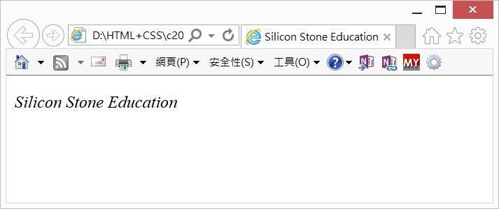

B：

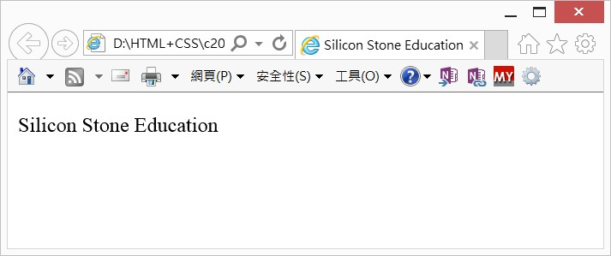

C：

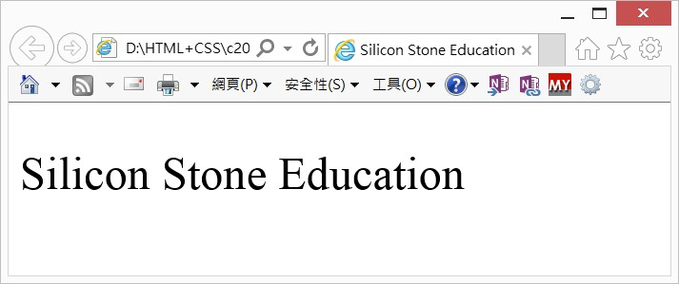

D：

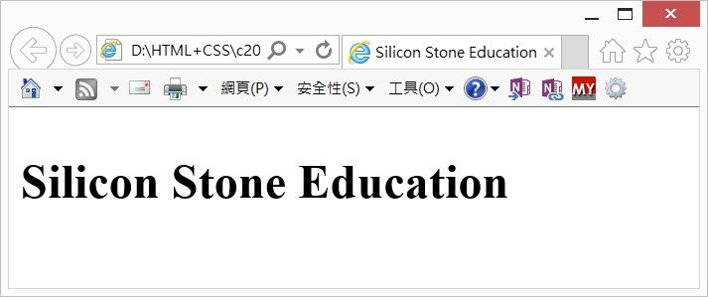

16 ( C )：有一個CSS設計如下：

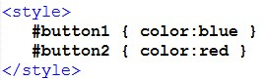

部份HTML文件設計如下：

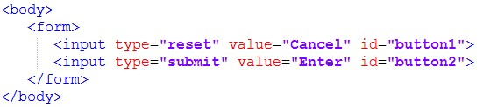

下列那一個畫面是正確的執行結果。

A：

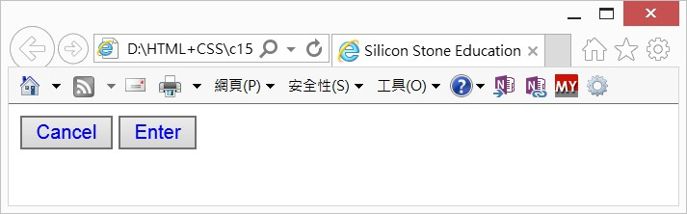

B：

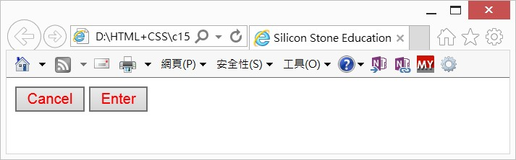

C：

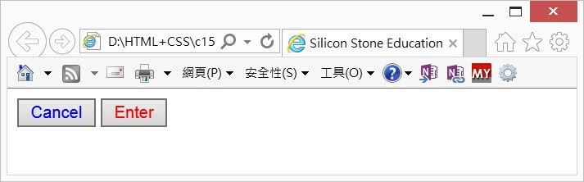

D：

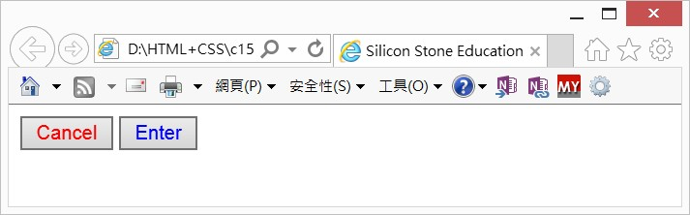

17 ( C )：有一個CSS設計如下：

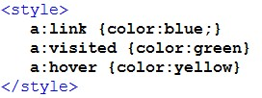

部份HTML文件設計如下：

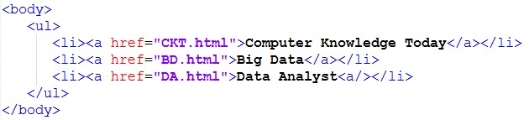

其中Big Data已經拜訪過，下列那一個畫面是正確的執行結果。

A：

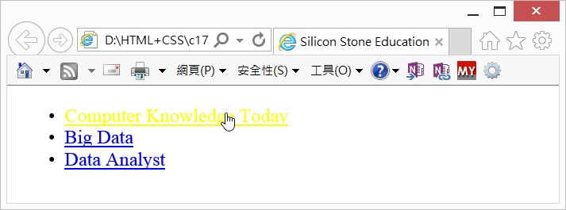

B：

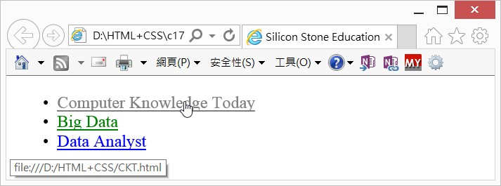

C：

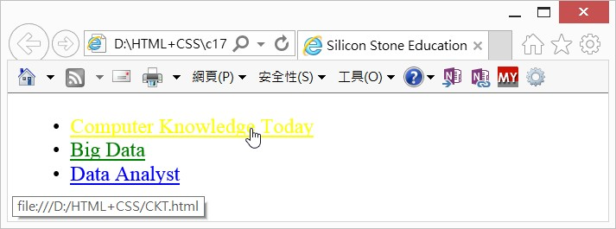

D：

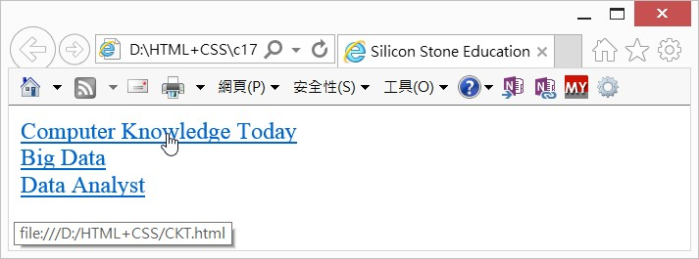

18 ( A )：若是某個屬性的前綴詞是”-ms-“，代表下列那一個瀏覽器有支援此屬性。

A：Internet Explorer

B：Firefox

C：Google Chrome

D：Opera

19 ( A )：若是某個屬性的前綴詞是”-moz-“，代表下列那一個瀏覽器有支援此屬性。

A：Internet Explorer

B：Firefox

C：Google Chrome

D：Opera

20 ( D )：若是某個屬性的前綴詞是”-o-“，代表下列那一個瀏覽器有支援此屬性。

A：Internet Explorer

B：Firefox

C：Google Chrome

D：Opera

21 ( C )：若是某個屬性的前綴詞是”-webkit-“，代表下列那一個瀏覽器有支援此屬性。

A：Internet Explorer

B：Firefox

C：Google Chrome

D：Opera

22 ( D )：有一個英文字”Syntax”，在這個字中那一個英文字母的高度與ex值相同。

A：S

B：y

C：t

D：x

23 ( C )：多少pt等於1英吋。

A：10

B：36

C：72

D：100

24 ( B )：下列那一個屬性可以設定正常字體或粗體。

A：font-size

B：font-weight

C：font-style

D：font-family

**習題實作題**

1：請重新設計第4章實作習題1，增加本章所述的色彩功能。

2：請重新設計第4章實作習題2，增加本章所述的色彩功能。

3：請重新設計第7章實作習題6，增加本章所述的色彩功能。

第12章

ㄧ：是非題

1 ( O )：有一個CSS設計如下：

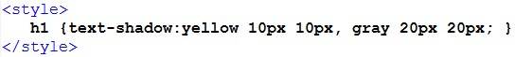

部份HTML文件設計如下：

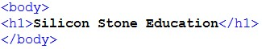

執行結果將如下所示：

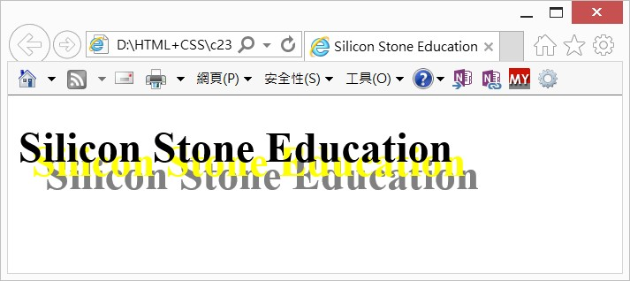

2 ( O )：CSS的text-align的屬性值是justify，表示置中對齊。

3 ( X )：CSS的text-align屬性可以設定首行縮排。

4 ( X )：CSS的line-height的屬性值是2，代表行高是2公分。

5 ( X )：CSS的word-spacing屬性可以設定英文字母的間距。

6 ( X )：CSS的text-transform屬性值是capitalize，代表字母全部以大寫顯示。

7 ( X )：有一個執行結果如下：

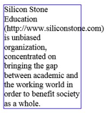

表示word-wrap的屬性值是break-word。

二：選擇題

1 ( D )：下列那一個屬性可以設定文字的首行縮排。

A：text-decoration

B：text-transform

C：text-align

D：text-indent

2 ( A )：下列那一個屬性值可以設定文件段落左右對齊。

A：justify

B：center

C：match-parent

D：start end

3 ( D )：有一個HTML片段文件如下所示：

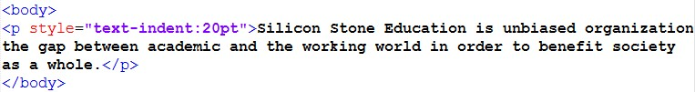

下列那一個敘述是正確的。

A：以上會有語法錯誤

B：文件輸出時會左右對齊

C：文件輸出時，會向右縮20點

D：文件輸出時，首行會向右縮20點

4 ( D )：有一個HTML片段文件設計如下：

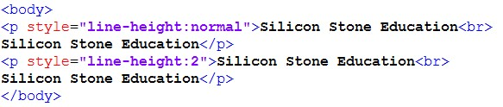

下列那一個畫面是正確的執行結果。

A：

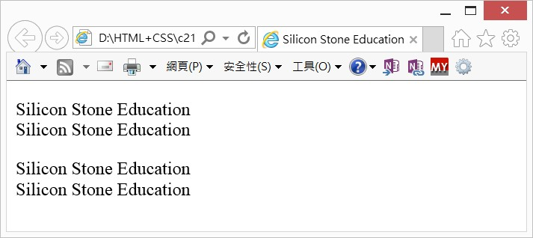

B：

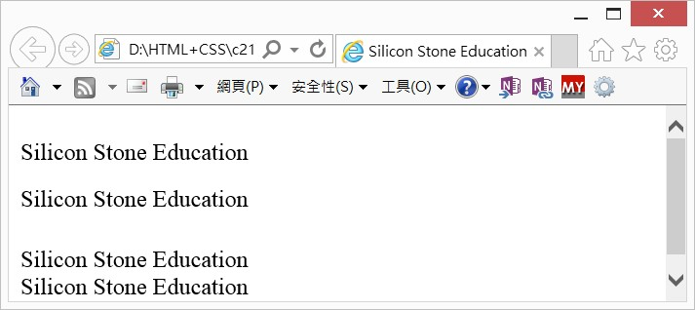

C：

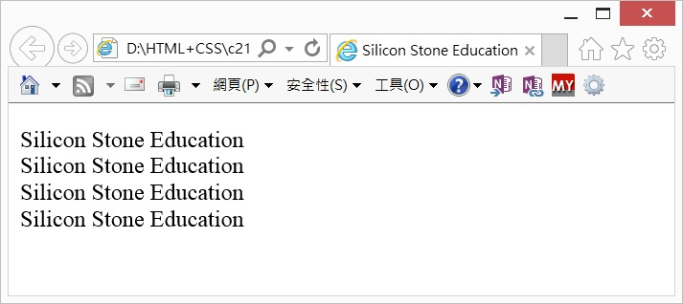

D：

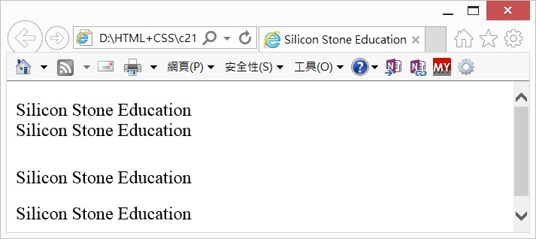

5 ( B )：下列那一個屬性可以設定文字的間距。

A：letter-spacing

B：word-spacing

C：text-transform

D：white-space

6 ( C )：下列那一個屬性可以建立下列含陰影的文字。

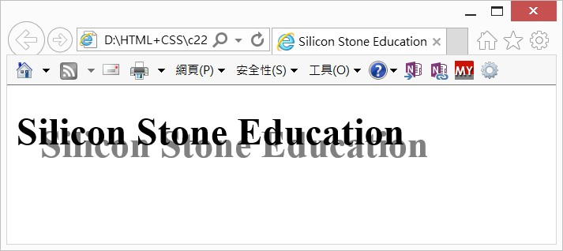

A：text-transform

B：text-emphasis-style

C：text-shadow

D：text-emphasis-position

7 ( B )：有一個CSS設計如下：

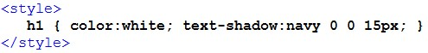

部份HTML文件設計如下：

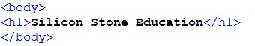

下列那一個畫面是正確的執行結果。

A：

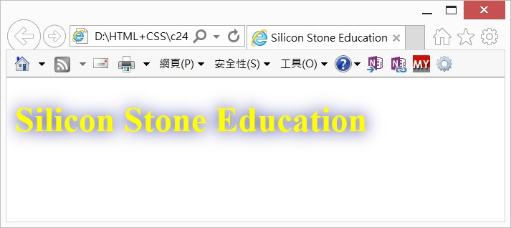

B：

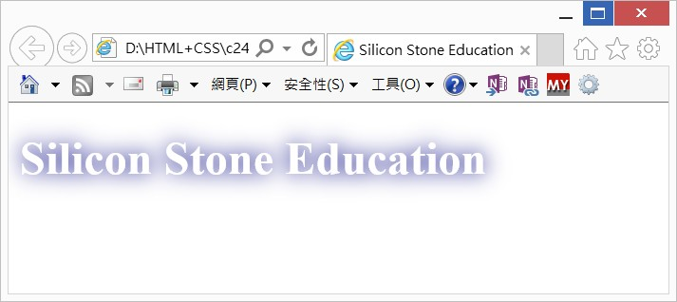

C：

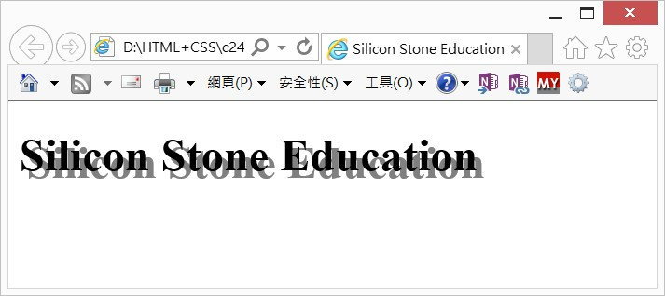

D：

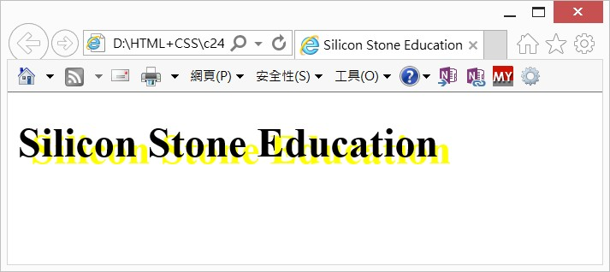

8 ( C )：有一個HTML片段文件設計如下：

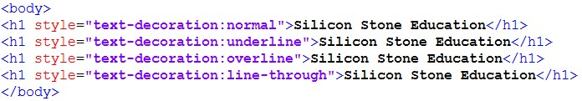

下列那一個畫面是正確的執行結果。

A：

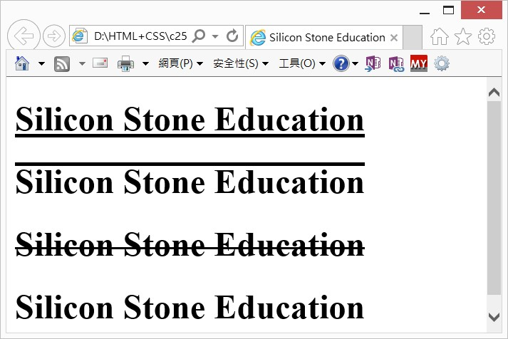

B：

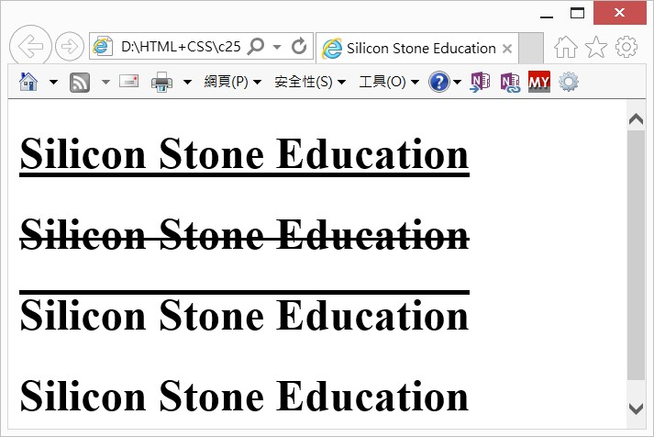

C：

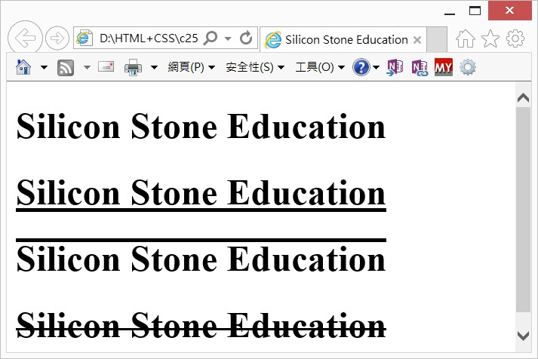

D：

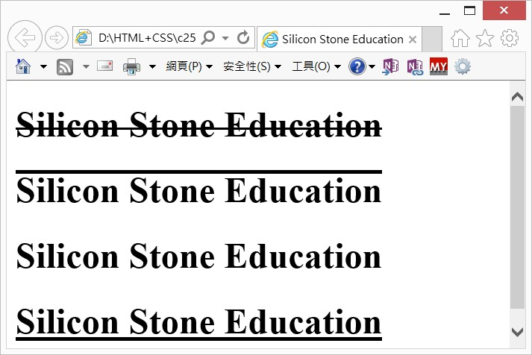

9 ( C )：有一個HTML的片段文件如下：

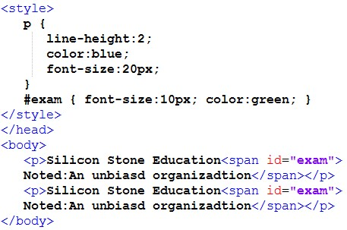

下列那一項是正確的執行結果。

A：

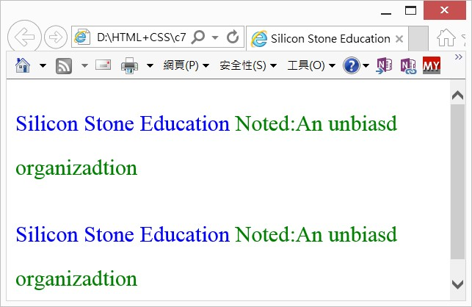

B：

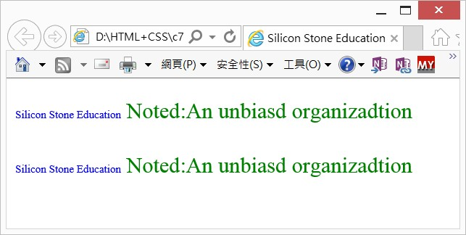

C：

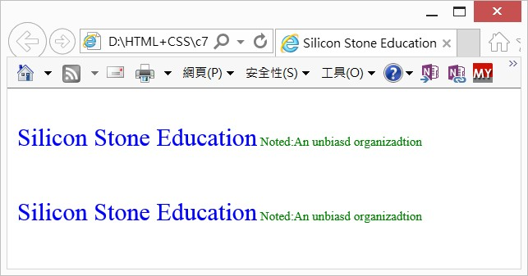

D：

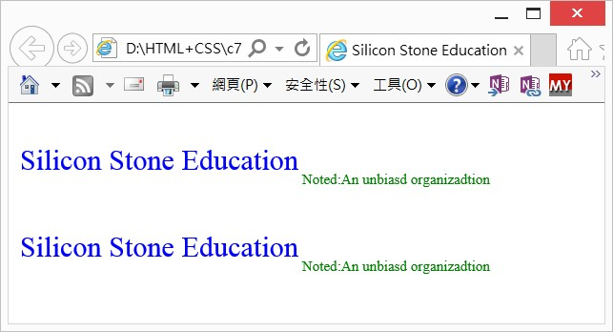

10 ( B )：有一個執行結果如下：



代表text-overflow的屬性值是下列那一項？

A：clip

B：ellipsis

C：string

D：initial

**習題實作題**

1：請將text-shadow功能應用在自己姓名，請設計5種效果。

2：請將text-shadow功能應用在學校名稱，請設計5種效果。

3：請使用所學知識，重新設計ch11_15.html。

**第13章**

ㄧ：是非題

1 ( O )：有一個CSS設計如下：

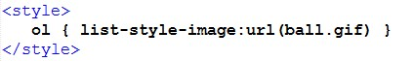

部份HTML文件設計如下：

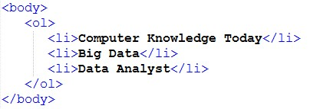

ball.gif內容如下：



執行結果將如下所示：

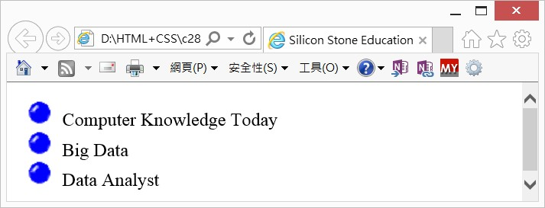

2 ( O )：下列2個CSS樣式表，其意義是相同，所以會產生相同的結果。

樣式表1

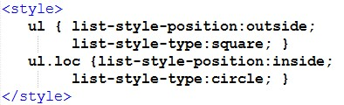

樣式表2

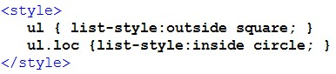

3 ( O )：所有list-style-type屬性所能完成的功能，皆可使用list-style屬性完成。

4 ( X )：所有list-style屬性所能完成的功能，皆可使用list-style-image屬性完成。

二：選擇題

1 ( A )：有一個CSS設計如下：

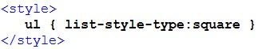

部份HTML文件設計如下：

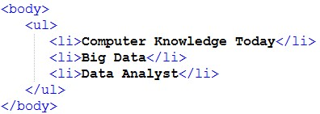

下列那一個畫面是正確的執行結果。

A：

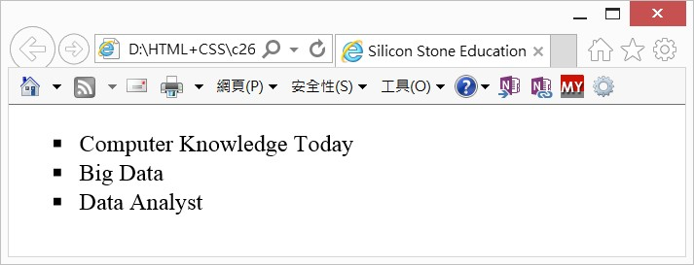

B：

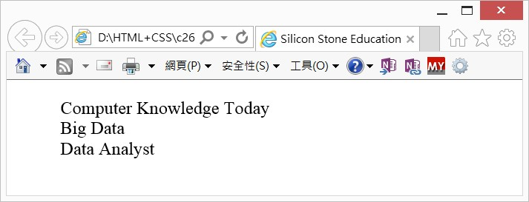

C：

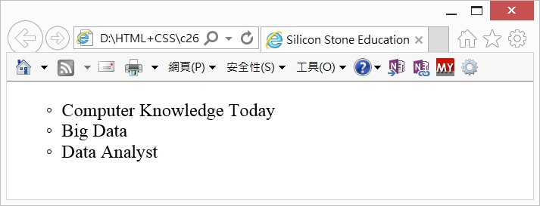

D：

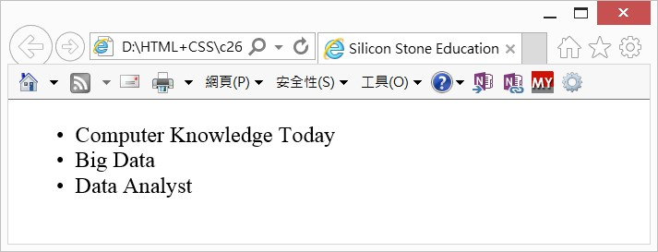

2 ( C )：有一個CSS設計如下：

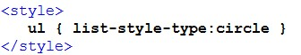

部份HTML文件設計如下：



下列那一個畫面是正確的執行結果。

A：



B：



C：



D：



3 ( D )：有一個CSS設計如下：

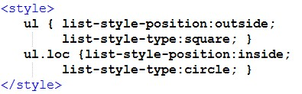

部份HTML文件設計如下：

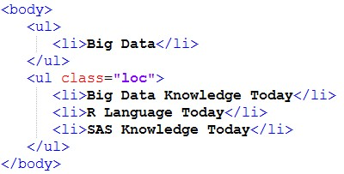

下列那一個畫面是正確的執行結果。

A：

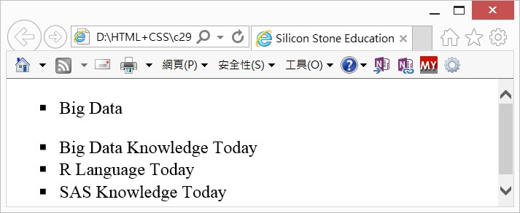

B：

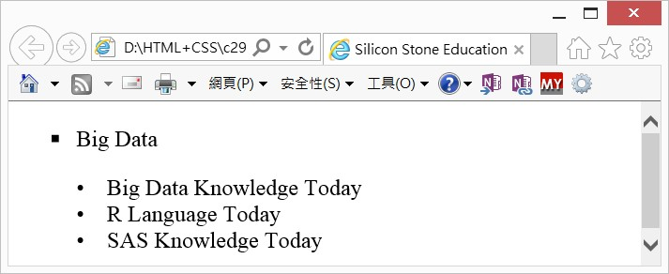

C：

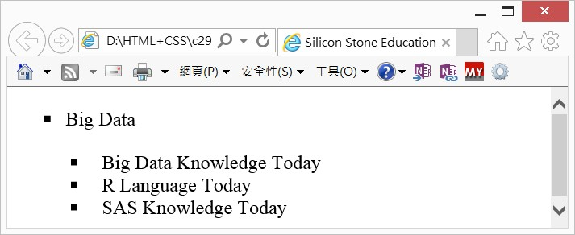

D：

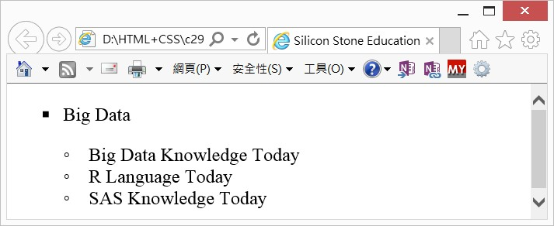

**習題實作題**

1：請重新設計第5章實作題1，執行下列修訂。

A：將項目符號改成空心圓點。

B：將項目符號改成空心方塊。

C：將項目符號改成任意圖片。

2：請重新設計程式實例ch5_7.html，請將清單編號改成。

A：decimal-leading-zero：阿拉伯數字，從01、02 … 開始計數。

B：lower-greek：小寫希臘字母。

C：lower-latin/upper-latin：小寫/大寫拉丁字母。

D：hebrew：希伯來編號。

E：armenian：雅美尼雅編號。

F：gerogian：喬治雅編號。

3：請重新設計第5章實作題3，請發揮創意美化整體設計。

**第14章**

ㄧ：是非題

1 ( O )：指定前景或背景色彩，有時會使用rgba( )，其中第4個參數是透明度。

2 ( X )：rgb( )除了可以設定顏色外，也可以設定色澤的透明度。

3 ( O )：下列4個CSS片段語法皆是將<p>元素的文字顏色設為藍色。

p { color:#0000ff }

p { color:rgb(0, 0, 255) }

p { color:rgb(0%, 0%, 100% )

p { color:blue }

4 ( X )：background屬性是背景的簡易表示法，所有background可設定個工作，可交由background-attachment完成。

5 ( X )：放置多張背景圖片時，先宣告的圖片會在最下層。

6 ( X )：若是想要設定背景圖重複出現，可以使用sound屬性值。

7 ( O )：若是將background-size設為cover，可能造成部分圖像不在背景區。

二：選擇題

1 ( D )：有一個CSS設計如下：

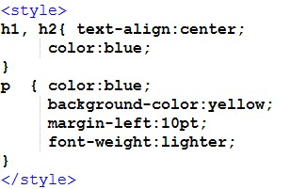

部份HTML文件設計如下：

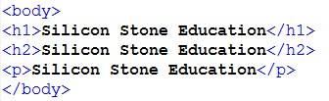

下列那一個畫面是正確的執行結果。

A：

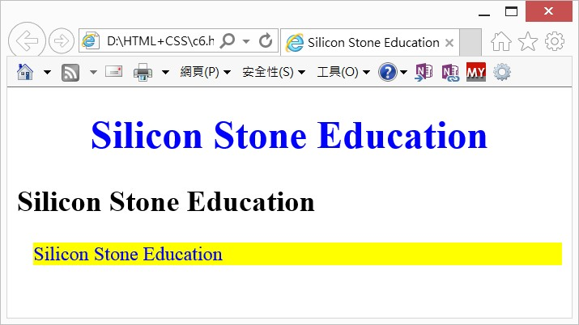

B：

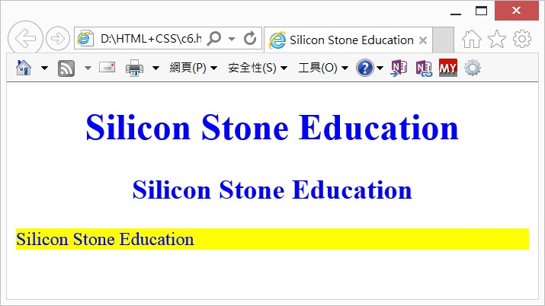

C：

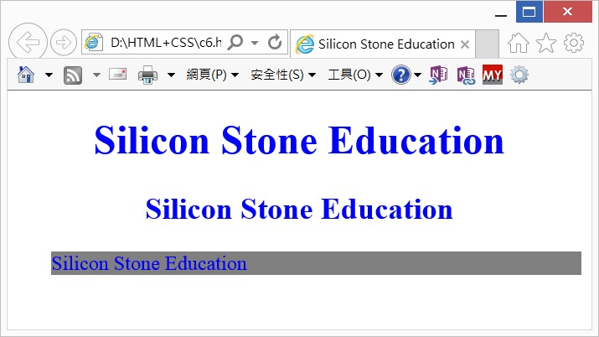

D：

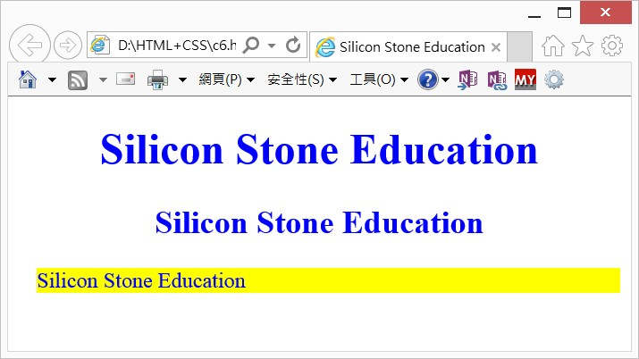

2 ( A )：有一個CSS設計如下：

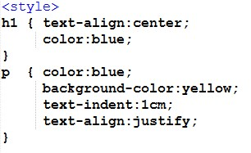

部份HTML文件設計如下：

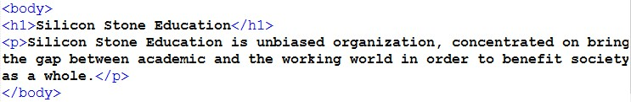

下列那一個畫面是正確的執行結果。

A：

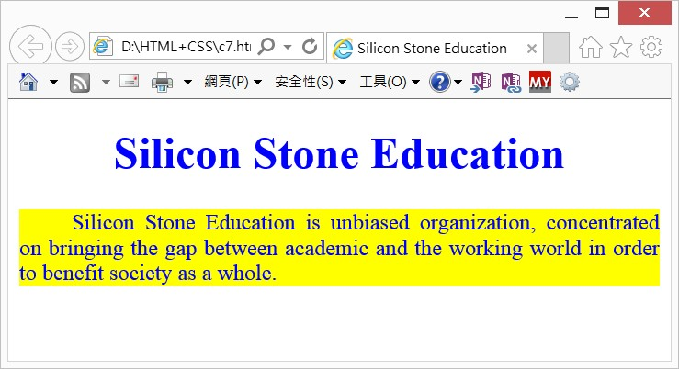

B：

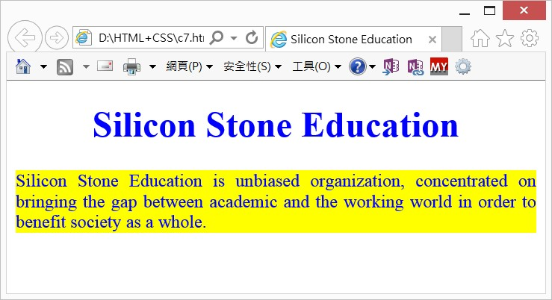

C：

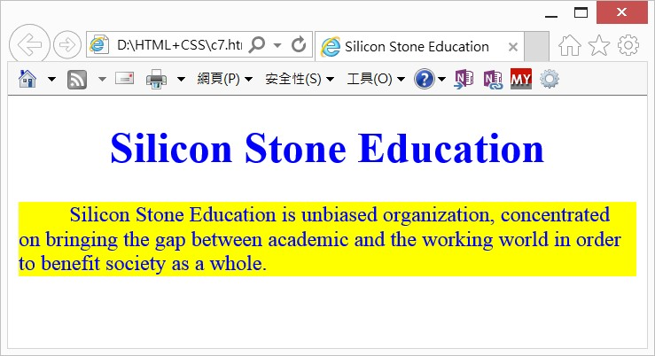

D：

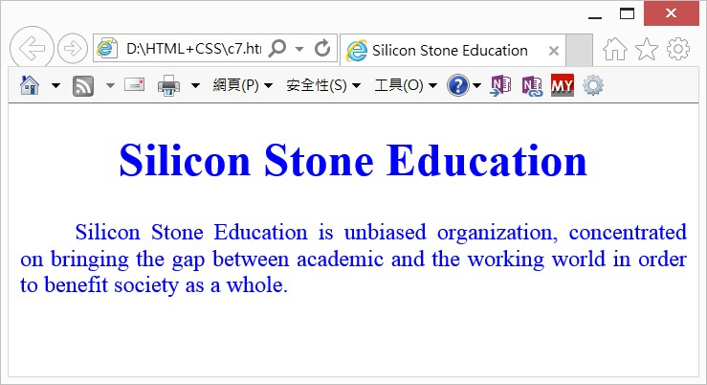

3 ( C )：有一個ex1.css檔案內容如下：



如果想將上述外部檔案匯入，下列那一個語法正確。

A：

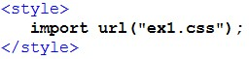

B：

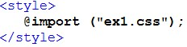

C：

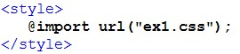

D：

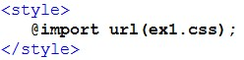

4 ( D )：有一個ex1.css檔案內容如下：



如果想將上述外部檔案匯入，下列那一個語法正確。

A：



B：



C：



D：



5 ( A )：有一個HTML片段文件如下：

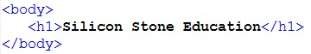

上述程式得到下列結果。

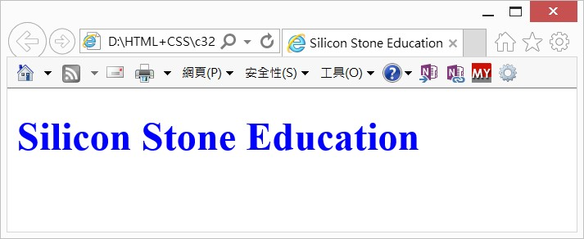

請問應如何設計CSS樣式表。

A：



B：



C：



D：



6 ( C )：opacity是顏色的屬性，表示透明度，它的值必須在那個範圍間。

A：-1 ~ +1

B：-1 ~ 0

C： 0 ~ 1

D： 0 ~ 100

7 ( A )：有一個HTML片段文件如下：

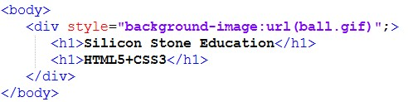

ball.gif內容如下：



下列那一畫面是正確的執行結果。

A：

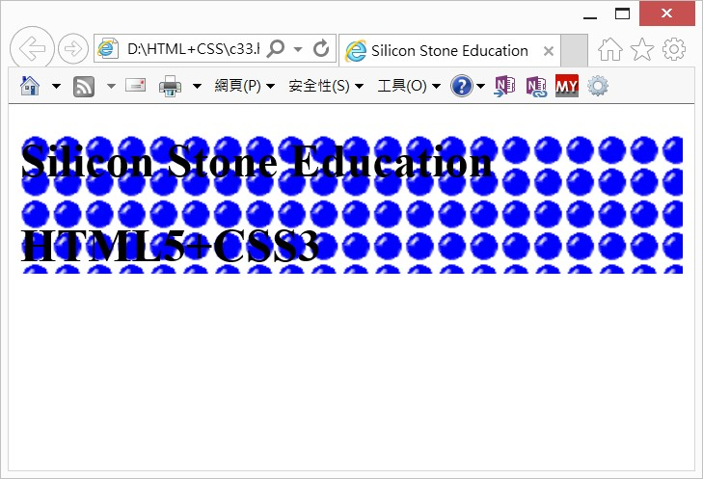

B：

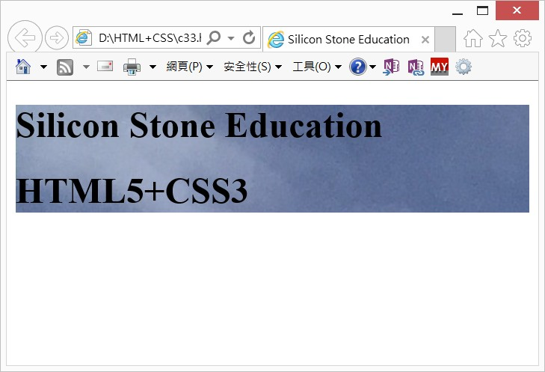

C：

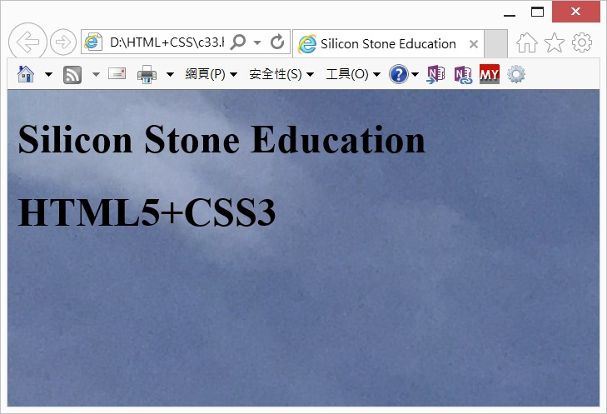

D：

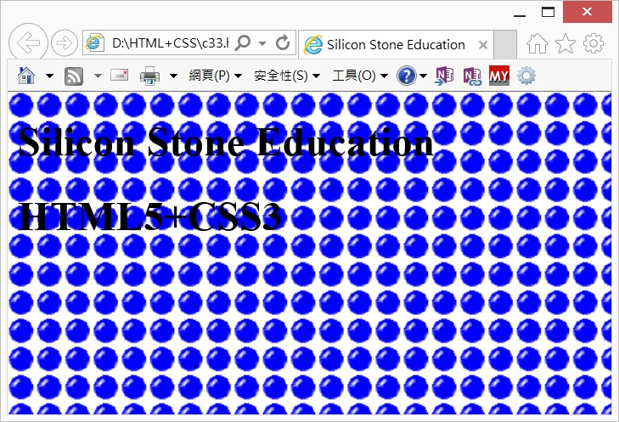

8 ( D )：有一個HTML片段文件如下：

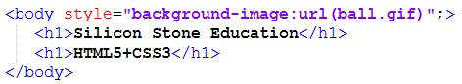

ball.gif內容如下：



下列那一畫面是正確的執行結果。

A：



B：



C：



D：



9 ( C )：有一個HTML片段文件如下：

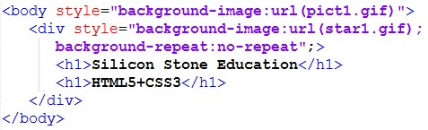

其中star1.gif內容如下：



pict1.gif內容如下：

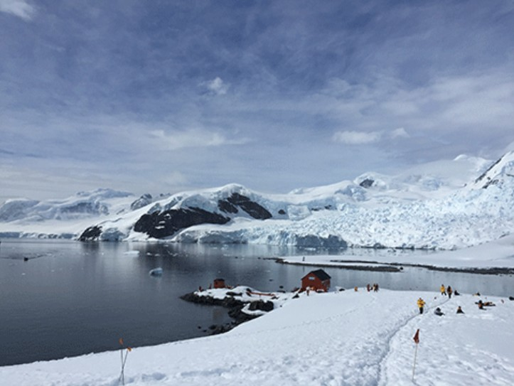

下列那一畫面是正確的執行結果。

A：

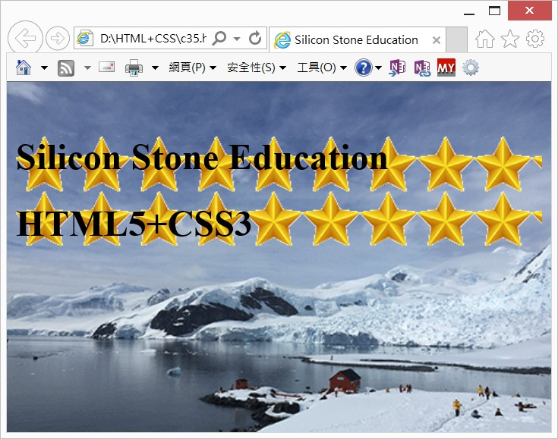

B：

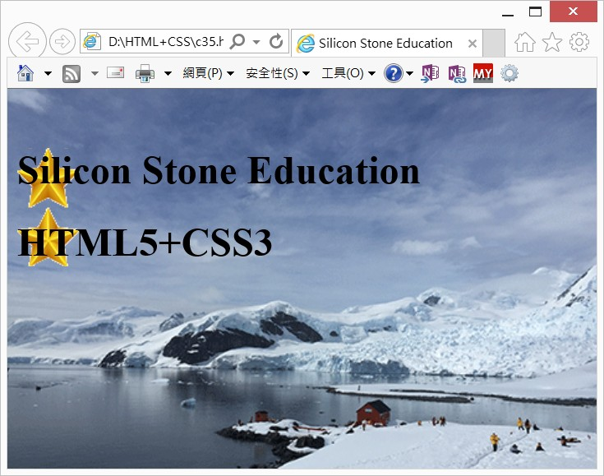

C：

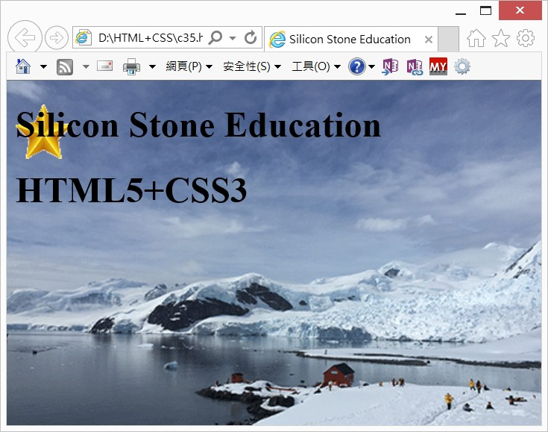

D：

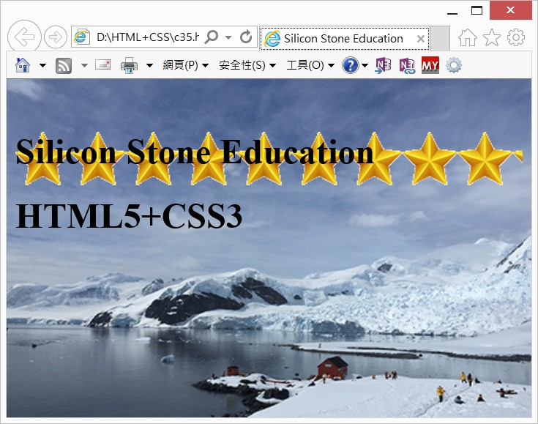

10 ( D )：有一個HTML片段文件如下：

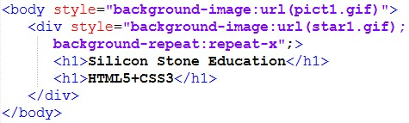

其中star1.gif內容如下：



pict1.gif內容如下：



下列那一畫面是正確的執行結果。

A：



B：



C：



D：



11 ( B )：有一個HTML片段文件如下：

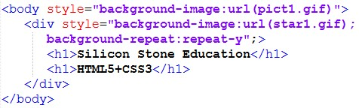

其中star1.gif內容如下：



pict1.gif內容如下：



下列那一畫面是正確的執行結果。

A：



B：



C：



D：



12 ( A )：有一個HTML片段文件如下：

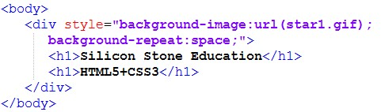

其中star1.gif內容如下：



下列那一畫面是正確的執行結果。

A：

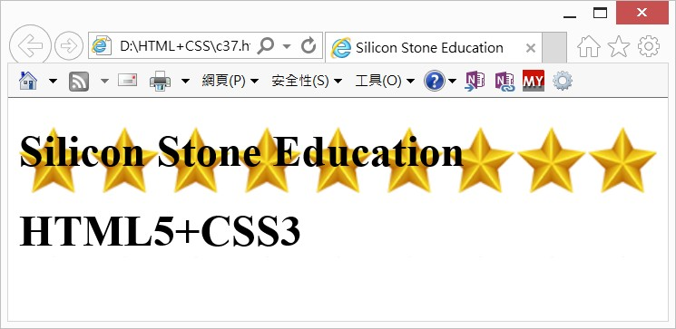

B：

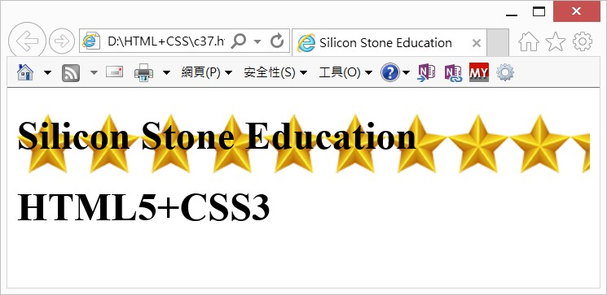

C：

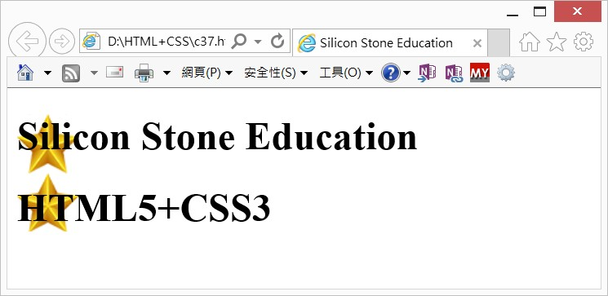

D：

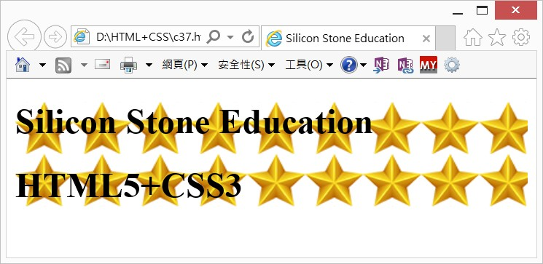

13 ( B )：有一個CSS設計如下：

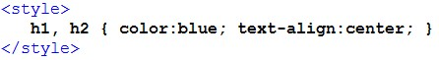

部份HTML文件設計如下：

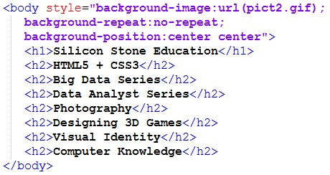

其中pict2.gif內容如下：

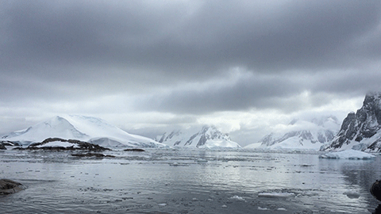

下列那一畫面是正確的執行結果。

A：

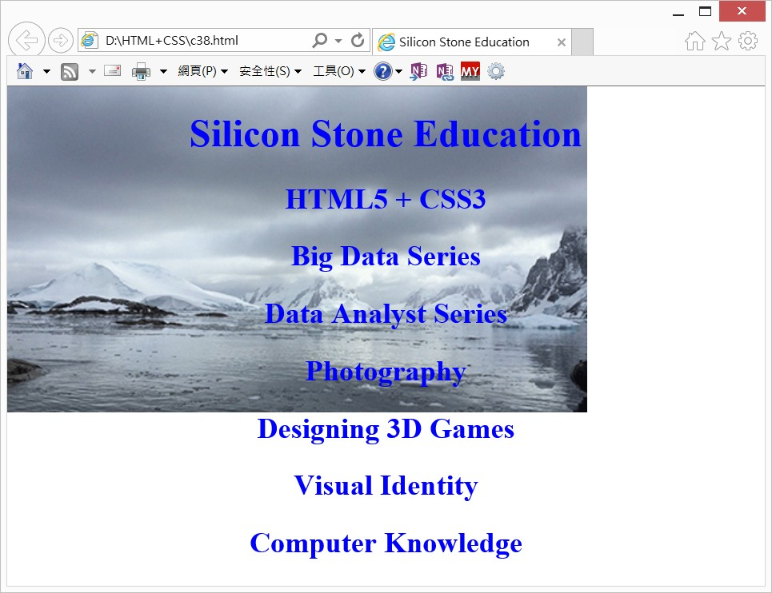

B：

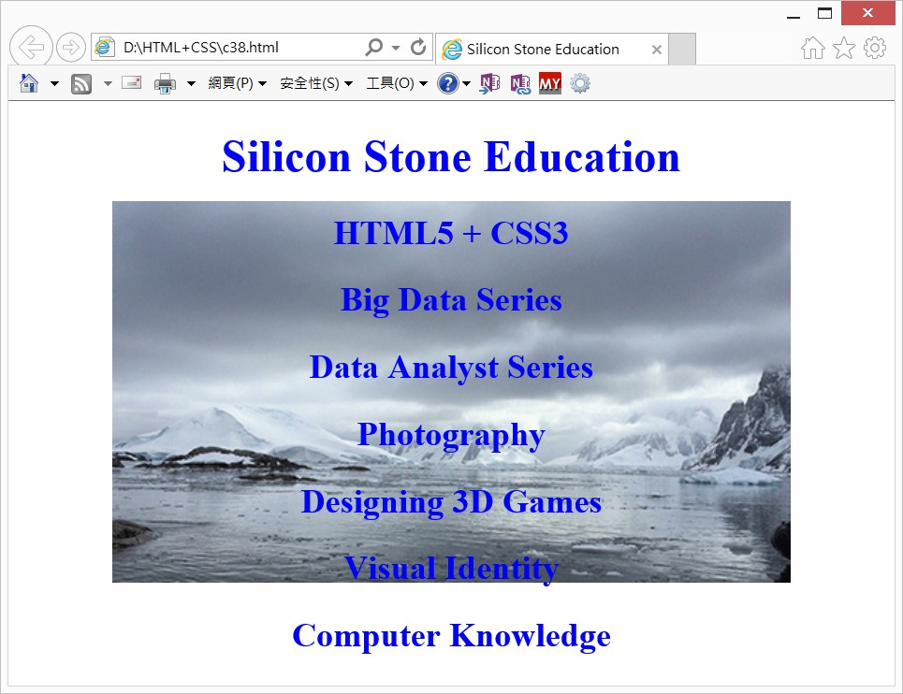

C：

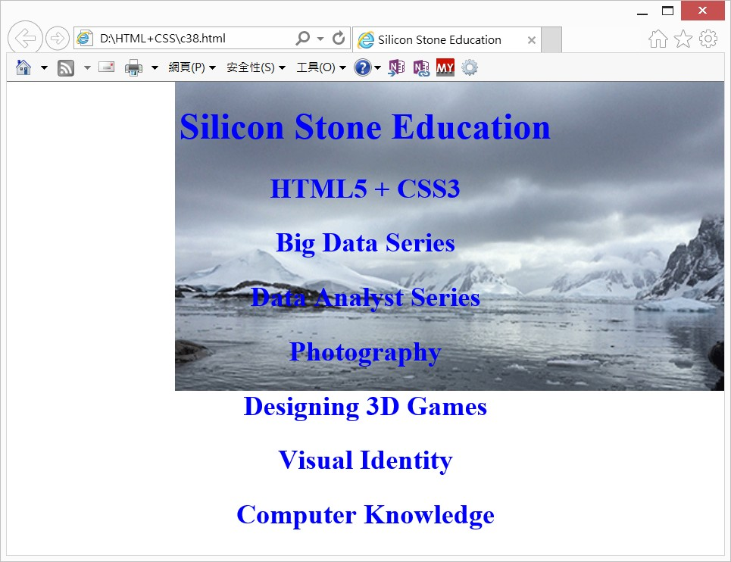

D：

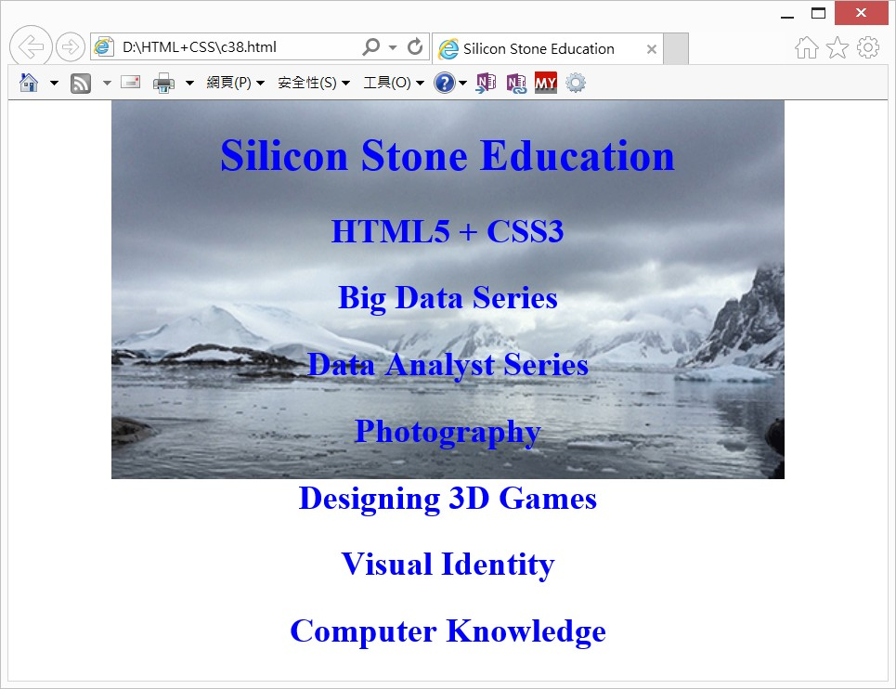

14 ( D )：有一個網頁設計執行時畫面如下：

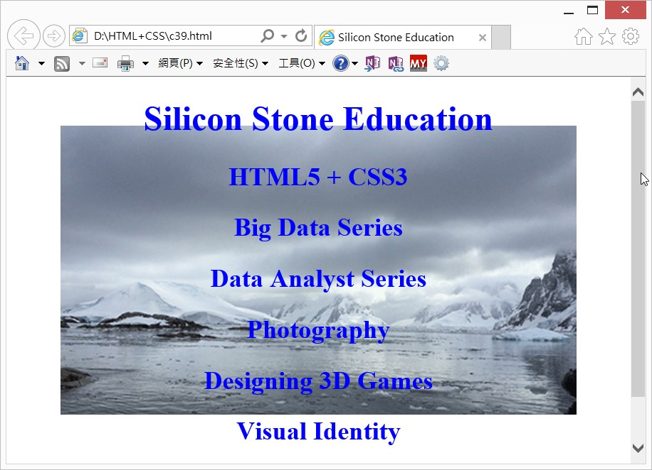

將捲軸往下捲動時，視窗畫面如下：

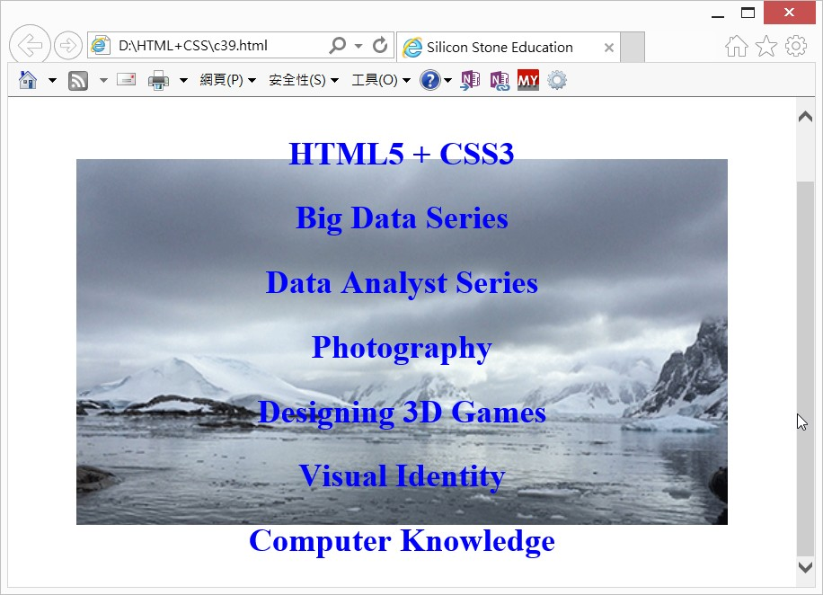

其中pict2.gif內容如下：



應如何設計上述HTML文件。

A：

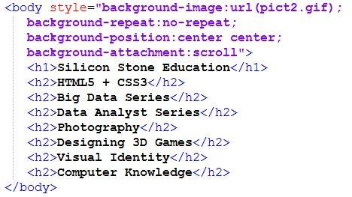

B：

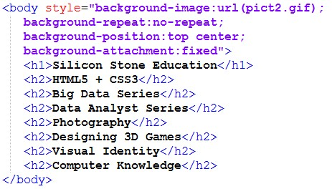

C：

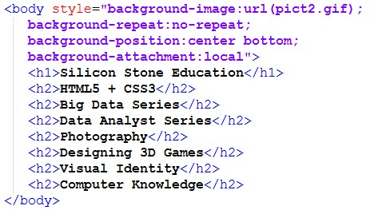

D：

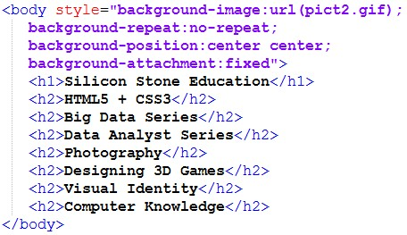

15 ( C )：有一個網頁設計執行時畫面如下：

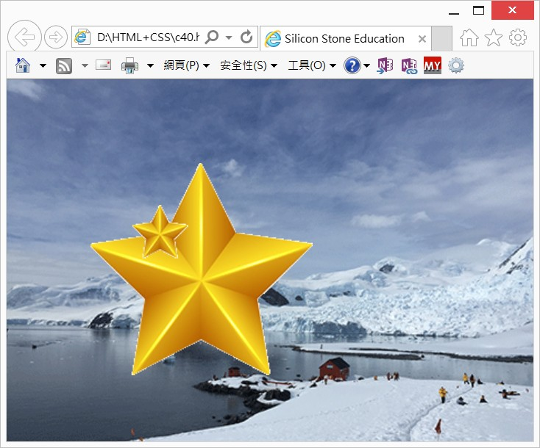

其中star1.gif內容如下：



star2.gif內容如下：



應如何設計上述HTML文件。

A：

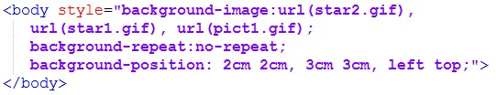

B：

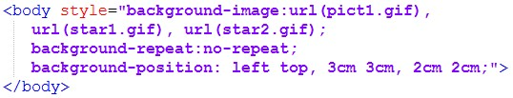

C：

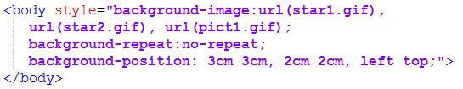

D：

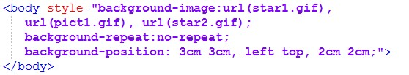

16 ( C )：下列那一個屬性設定可以設定透明度是完全透明。

A：hlsa:0.0

B：hlsa:1.0

C：opacity:0.0

D：opacity:1.0

17 ( D )：有一個樣式表宣告如下：

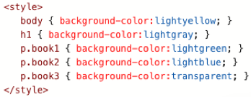

刪除上述那一行，對執行結果不會有影響。

A：h1

B：p.book1

C：p.book2

D：p.book3

18 ( C )：下列那一個設定，可以讓背景圖不隨頁面捲動。

A：background-clip:fixed

B：background-origin:fixed

C：background-attachment:fixed

D：background-image:fixed

**習題實作題**

1：請重新設計程式實例ch14_1.html，透明色從0.0, 0.1, … 0.9, 1，顏色與句子內容可自行發揮創意。

2：請重新設計第6章實作題2，請自行發揮創意。

3：請以至今所學的HTML知識，設計一個競選班代表網頁，請多多列出自已的優點和自行發揮創意。

**第15章**

ㄧ：是非題

1 ( X )：有一個HTML的片段文件如下：

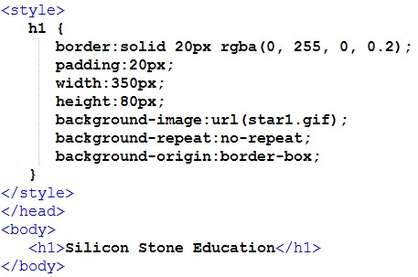

其中star1.gif內容如下：



可以得到下列結果。

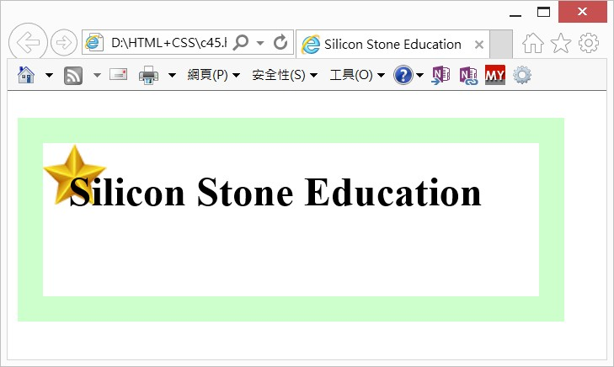

2 ( X )：有一個HTML的片段文件如下：

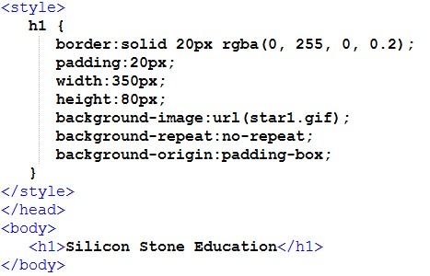

其中star1.gif內容如下：



可以得到下列結果。

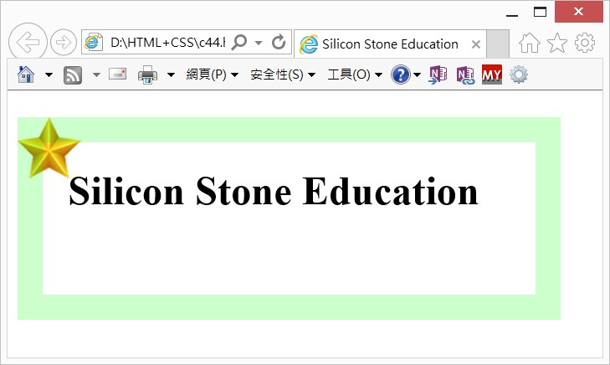

3 ( O )：有一個HTML的片段文件如下：

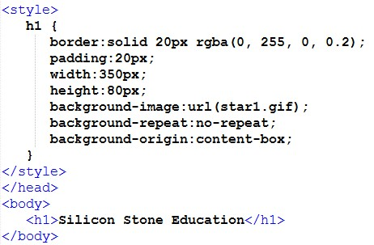

其中star1.gif內容如下：



可以得到下列結果。

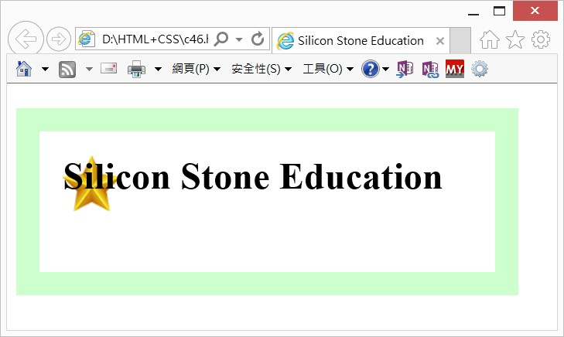

4 ( O )：有一個HTML的片段文件如下：

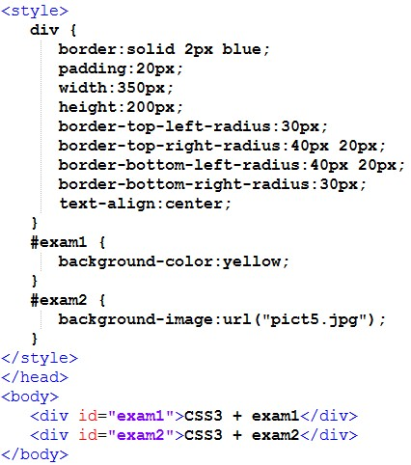

pict5.jpg內容如下：

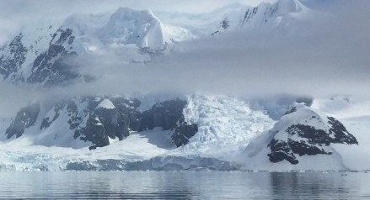

可以得到下列結果。

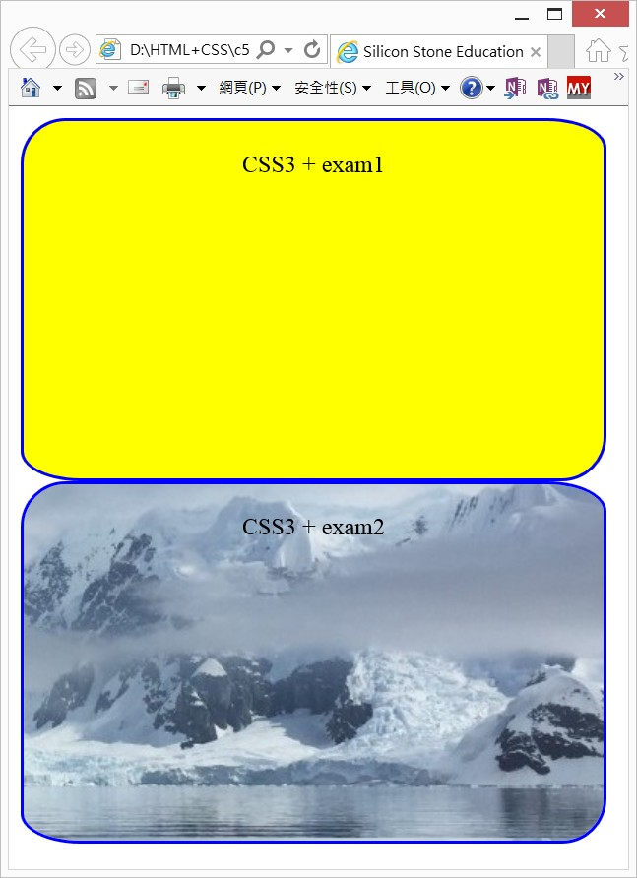

5 ( X )：使用border-radius屬性，如果放2個數值，第1個數值代表左上和左下圓角的半徑。

6 ( X )：有一個HTML的片段文件如下：

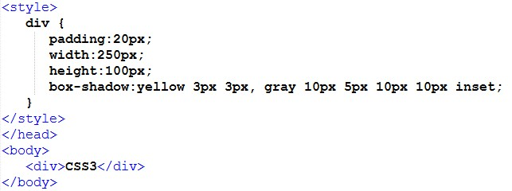

可以得到下列結果。

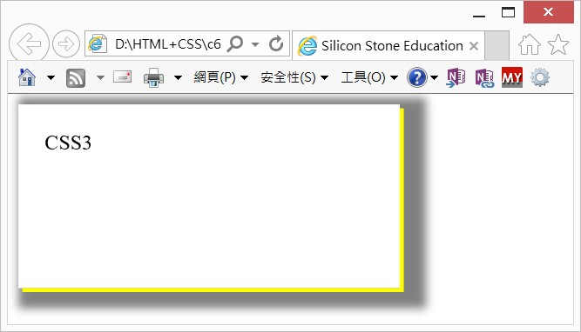

7 ( O )：有一個HTML的片段文件如下：

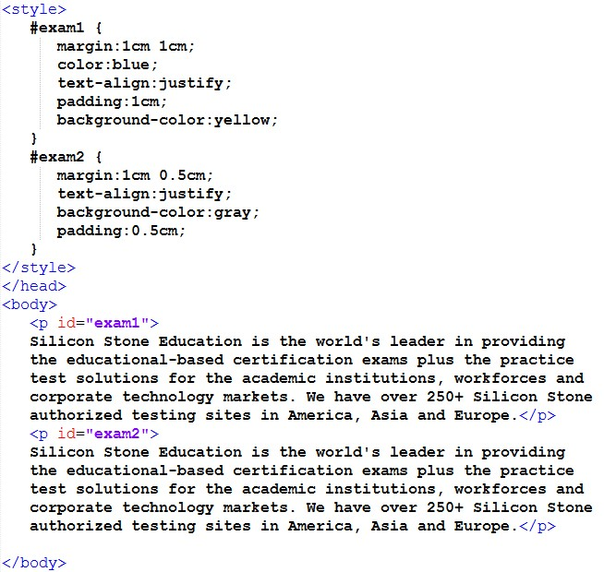

可以得到下列結果。

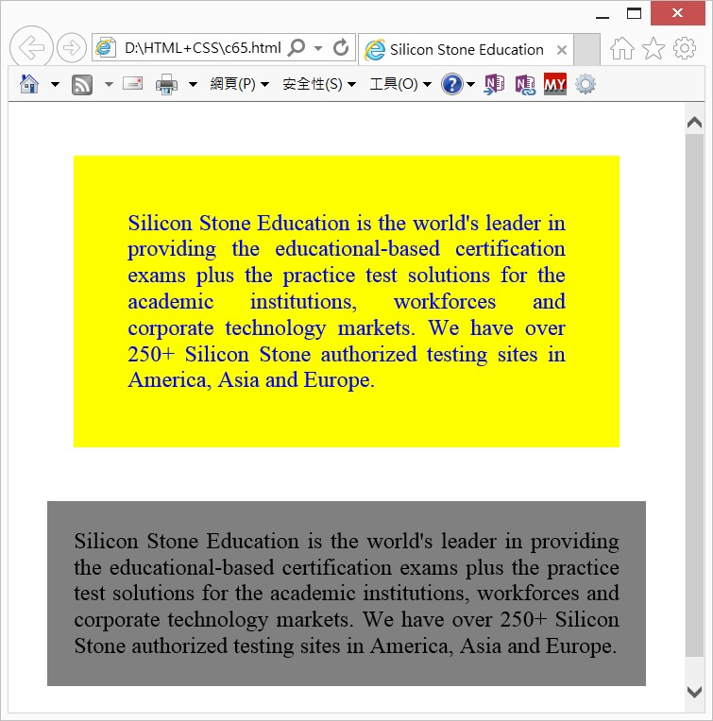

8 ( X )：有一個HTML的片段文件如下：

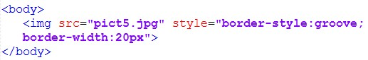

pict5.jpg內容如下：



可以得到下列結果。

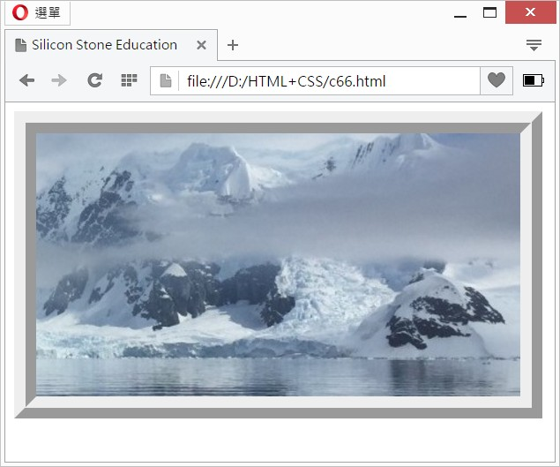

9 ( O )：有一個HTML的片段文件如下：

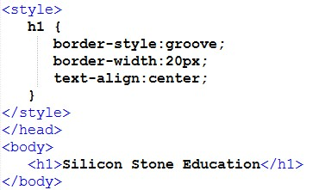

可以得到下列結果。

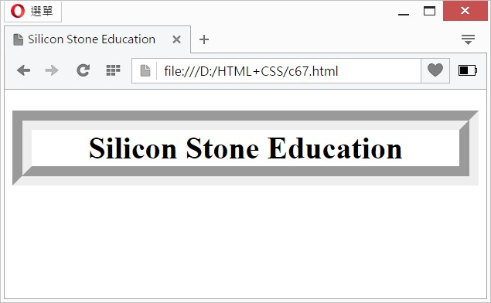

10 ( X )：有一個HTML的片段文件如下：

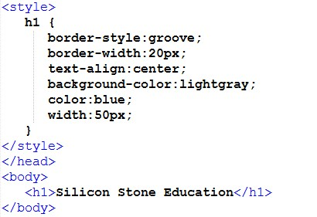

可以得到下列結果。

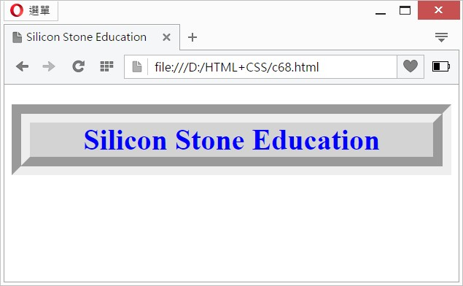

11 ( O )：有一個HTML的片段文件如下：

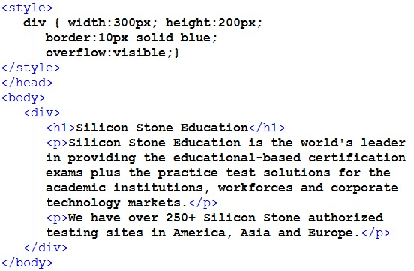

可以得到下列結果。

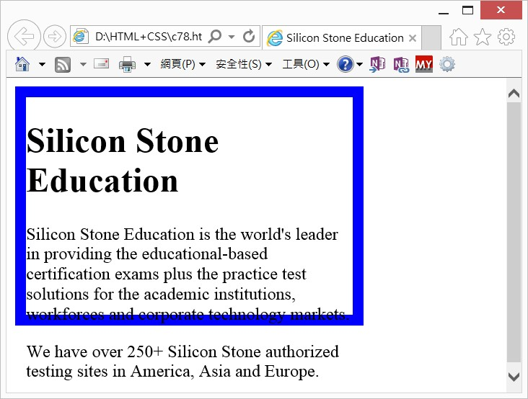

12 ( X )：使用padding設定內邊距時，順序是top、bottom、left、right。

13 ( X )：邊框樣式如果是實線，它的屬性值是fill。

14 ( X )：邊框的觀念只適用文字型的內容盒子，不適合應用在圖片型的內容盒子。

15 ( O )：若是border-radius的屬性值有2個數值，第2個數值是套用在左下角與右上角。

16 ( X )：設定背景圖案的基準點時，圖片左上方的點是(100%,100%)。

17 ( O )：設定內容盒子陰影時h-shadow的屬性值可以是正值或是負值。

18 ( O )：內容盒子的寬度和高度是可以調整的。

二：選擇題

1 ( C )：下列那一個敘述是錯的。



A：<h1>和<h2>重新定義文字輸出是置中對齊。

B：<h1>和<h2>文字輸出是藍色

C：<p>段落文字輸出是黃色

D：<p>段落文字輸出向右縮排10點。

2 ( A )：有一個網頁設計執行時畫面如下：

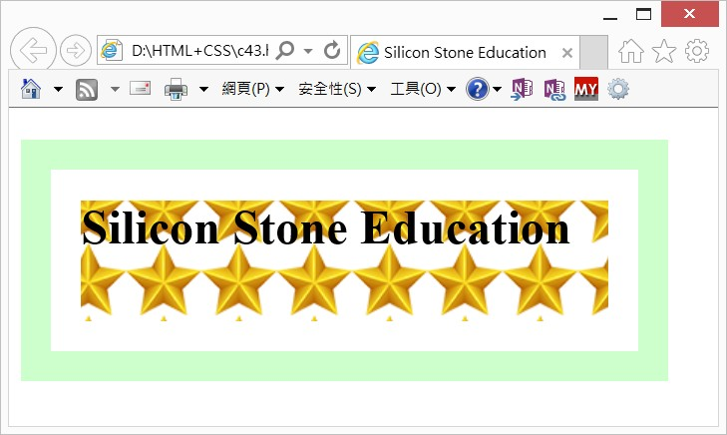

其中star1.gif內容如下：



應如何設計上述HTML文件。

A：

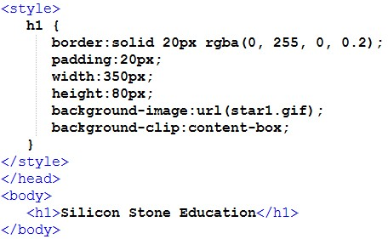

B：

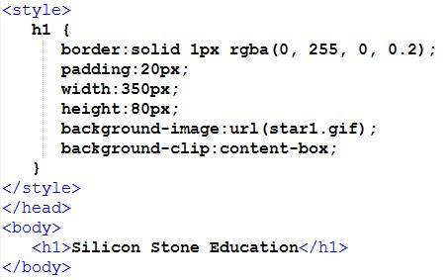

C：

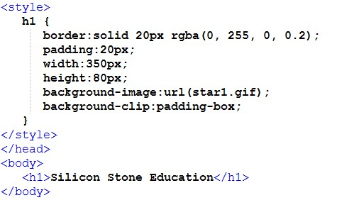

D：

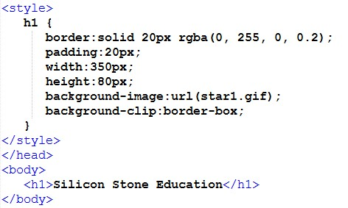

3 ( C )：有一個網頁設計執行時畫面如下：

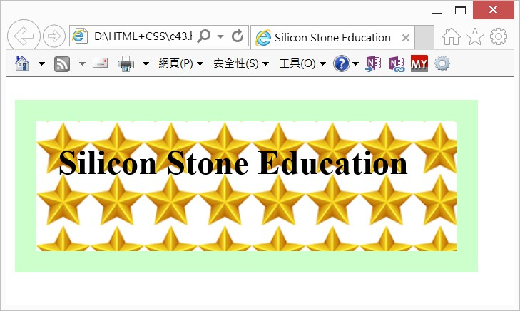

其中star1.gif內容如下：



應如何設計上述HTML文件。

A：



B：



C：



D：



4 ( D )：有一個網頁設計執行時畫面如下：

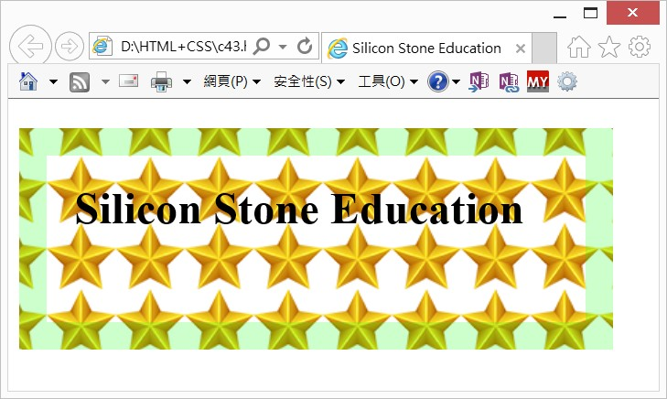

其中star1.gif內容如下：



應如何設計上述HTML文件。

A：



B：



C：



D：



5 ( D )：有一個網頁設計執行時畫面如下：

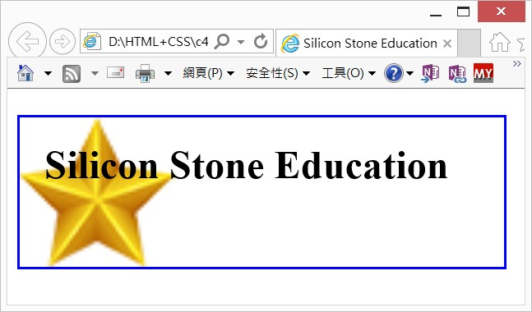

其中star1.gif內容如下：



應如何設計上述HTML文件。

A：

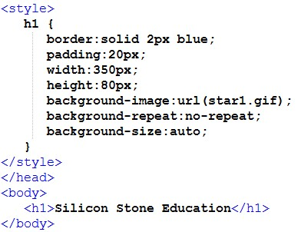

B：

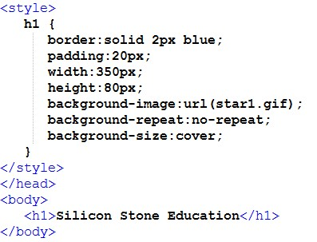

C：

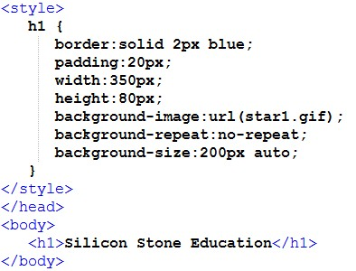

D：

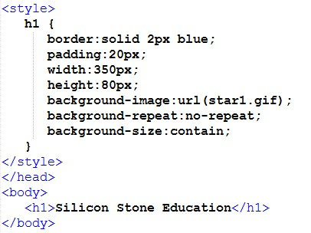

6 ( B )：有一個網頁設計執行時畫面如下：

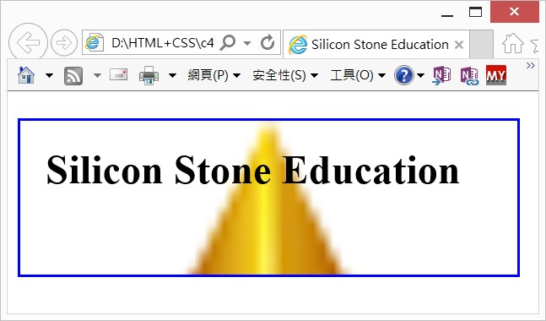

其中star1.gif內容如下：



應如何設計上述HTML文件。

A：



B：



C：



D：



7 ( D )：border-radius屬性，一次最多可以設定多少個圓角。

A：1

B：2

C：3

D：4

8 ( C )：如果border-radius屬性有3個參數，這3個參數次序分別代表設定那些圓角。

A：左上，左下，右上和右下

B：左上，右上，左下和右下

C：左上，右上和左下，右下

D：左上和右下，左下，右上

9 ( B )：有一個HTML的片段文件如下：

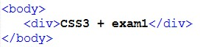

其中CSS設計如下：

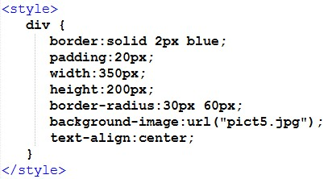

pict5.jpg內容如下：



下列那一項是正確的執行結果。

A：

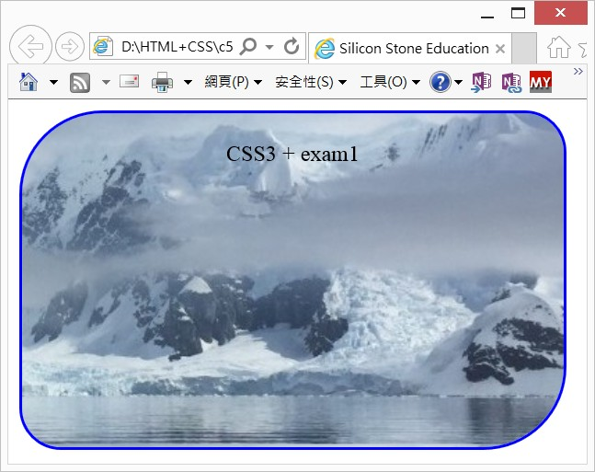

B：

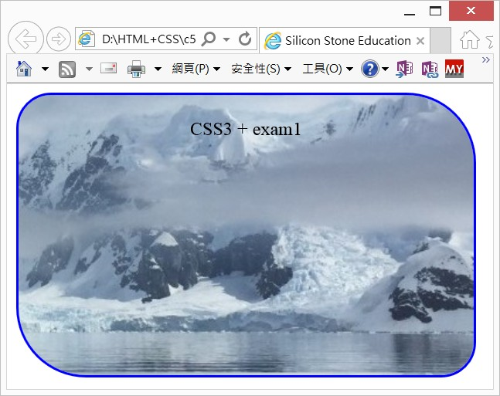

C：

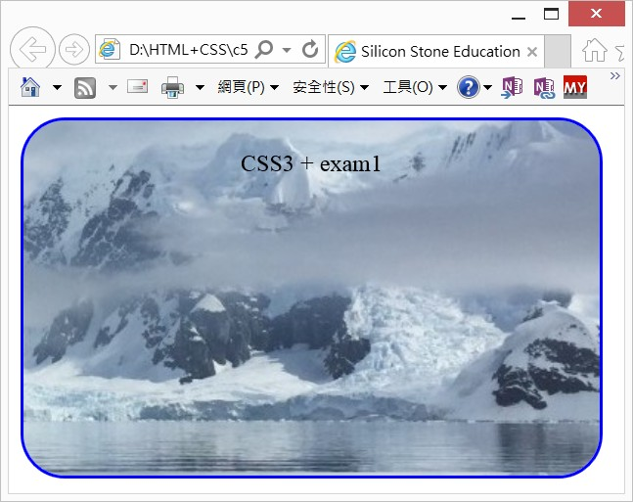

D：

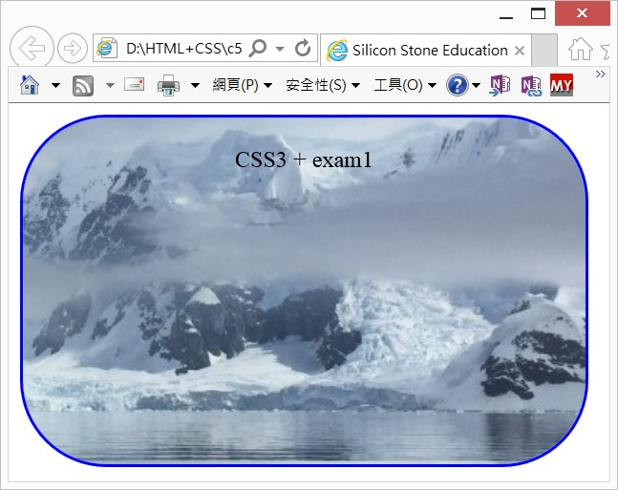

10 ( D )：有一個HTML的片段文件如下：

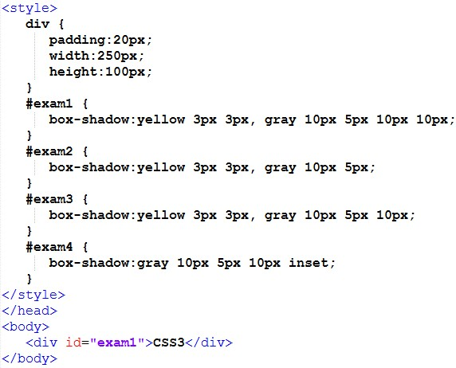

下列那一項是正確的執行結果。

A：

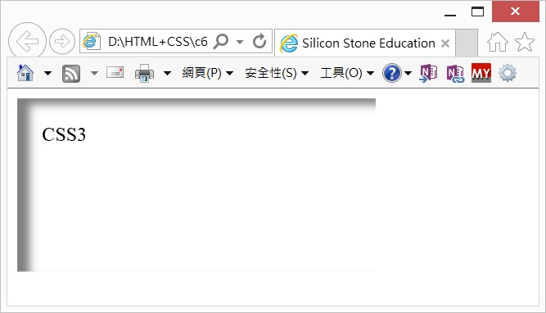

B：

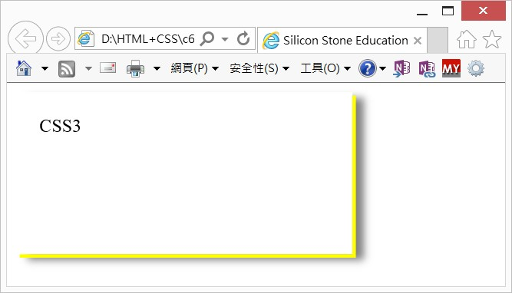

C：

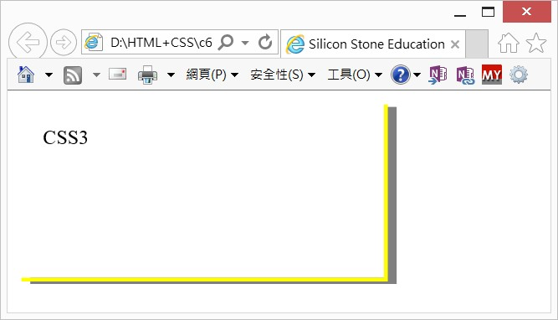

D：



11 ( C )：有一個HTML的片段文件如下：

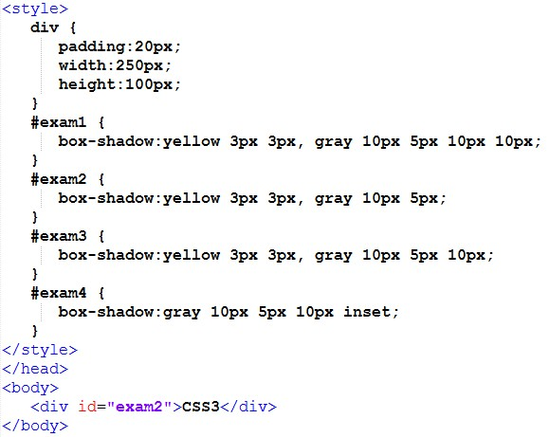

下列那一項是正確的執行結果。

A：



B：



C：



D：



12 ( B )：有一個HTML的片段文件如下：

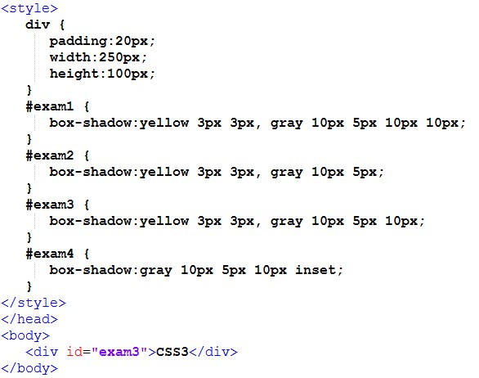

下列那一項是正確的執行結果。

A：



B：



C：



D：



13 ( A )：有一個HTML的片段文件如下：

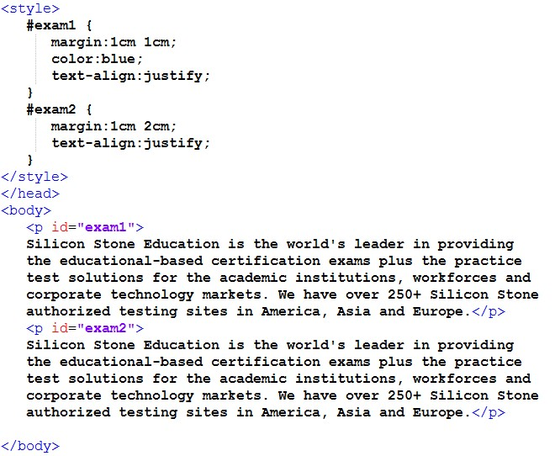

下列那一項是正確的執行結果。

A：

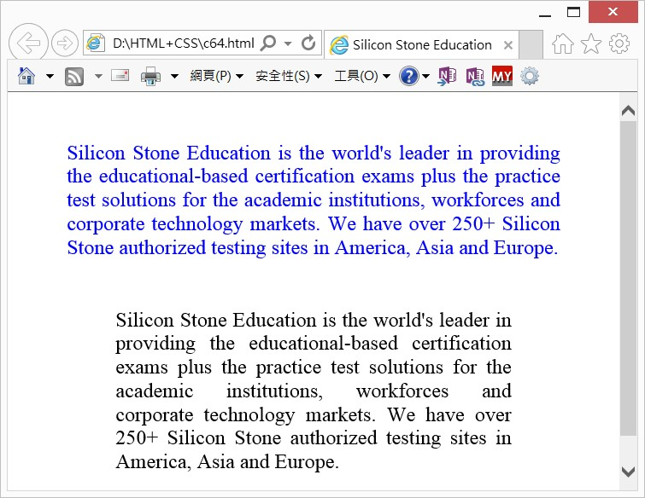

B：

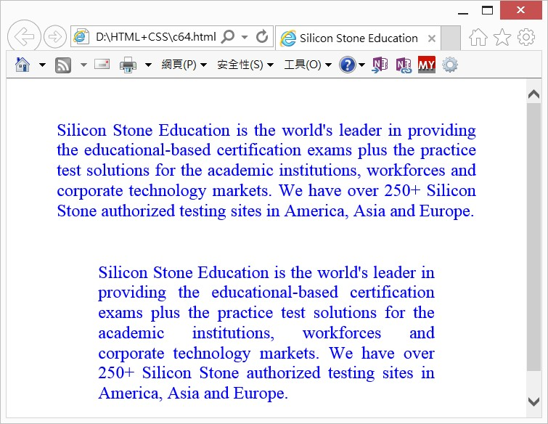

C：

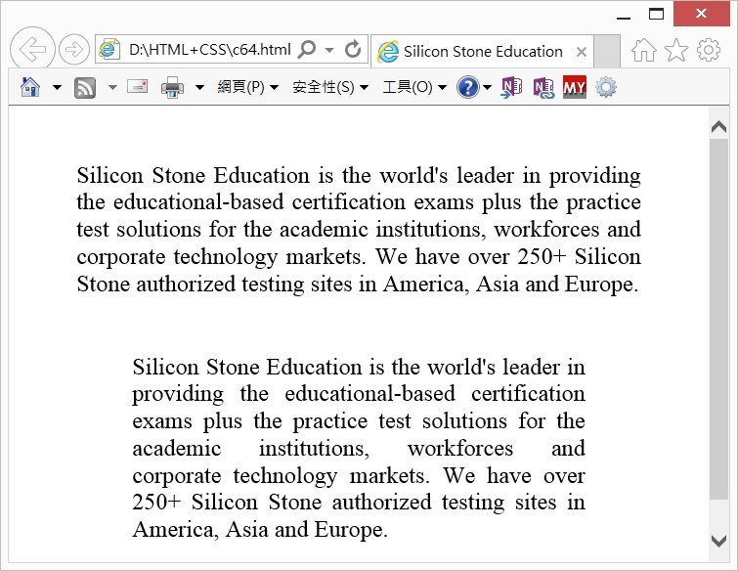

D：

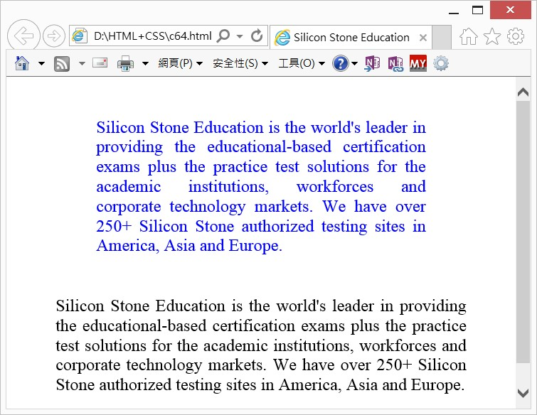

14 ( A )：有一個HTML的片段文件如下：

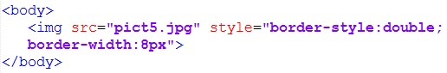

pict5.jpg內容如下：



下列那一項是正確的執行結果。

A：

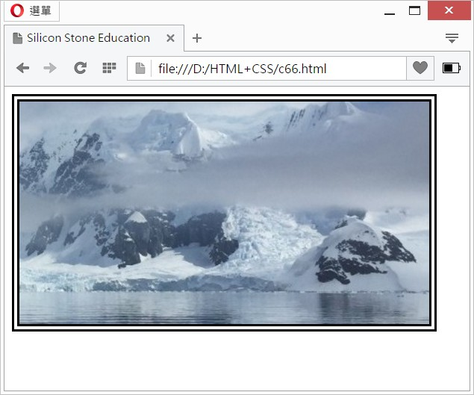

B：

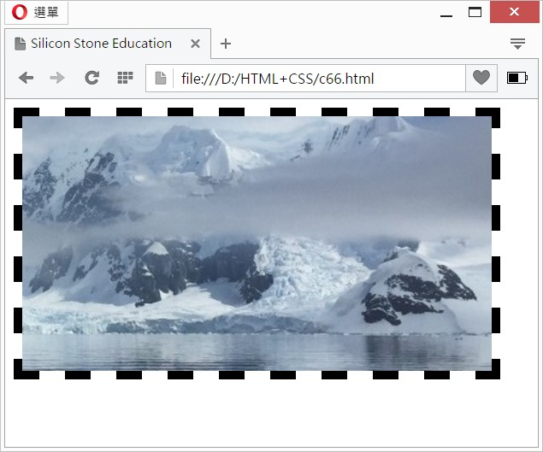

C：

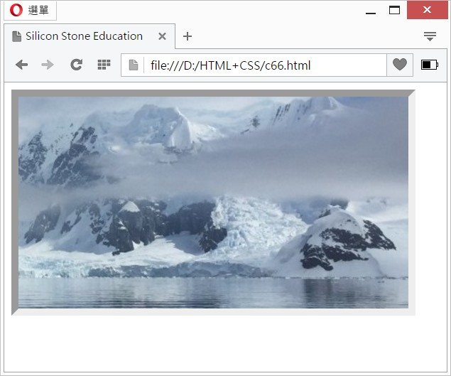

D：

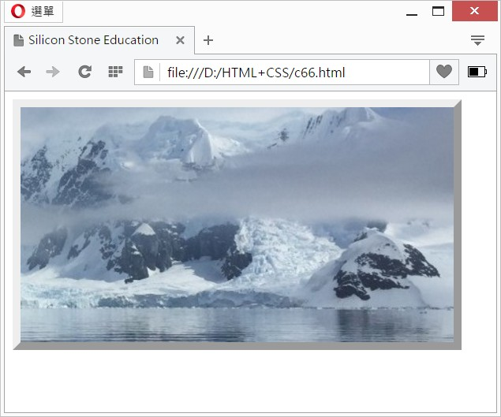

15 ( D )：有一個HTML的片段文件如下：

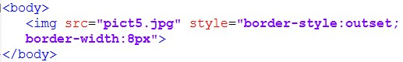

pict5.jpg內容如下：



下列那一項是正確的執行結果。

A：



B：



C：



D：



16 ( B )：有一個HTML的片段文件如下：

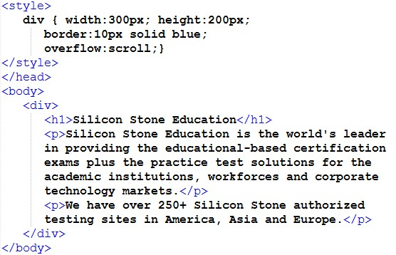

下列那一項是正確的執行結果。

A：



B：

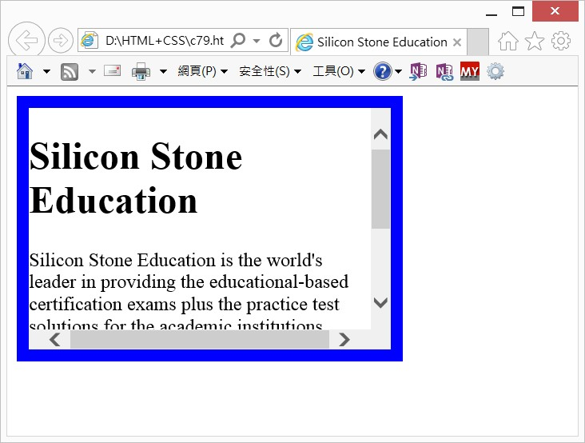

C：

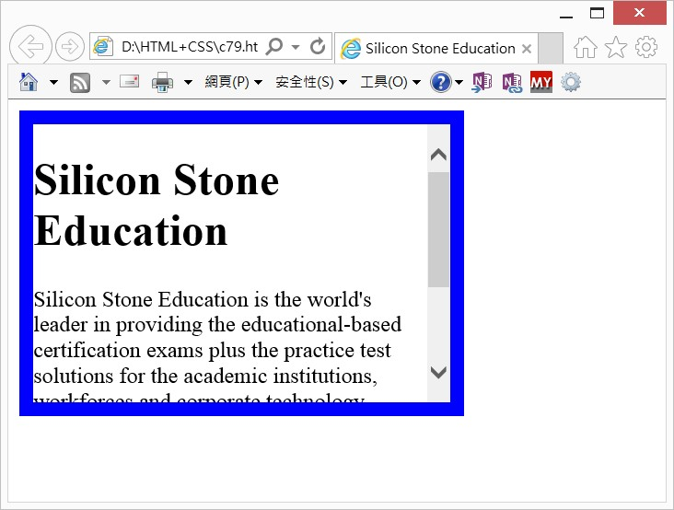

D：

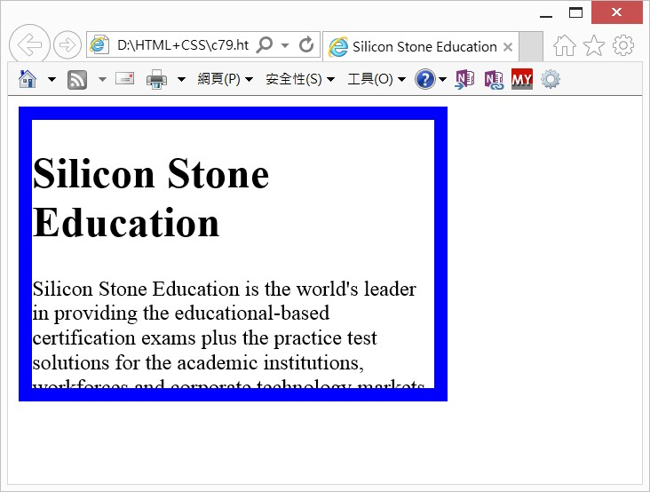

18 ( C )：有一個HTML的片段文件如下：

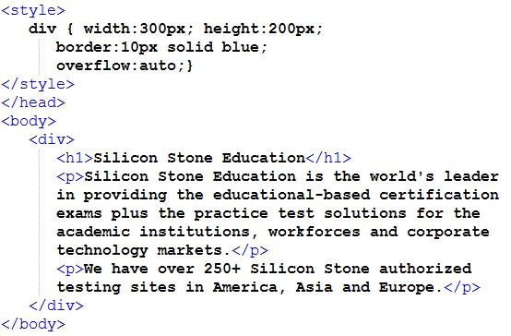

下列那一項是正確的執行結果。

A：



B：



C：



D：



19 ( D )：在Box Model中最外層的是。

A：Content Box

B：Padding

C：Border

D：Margin

20 ( A )：在Box Model中最內層的是。

A：Content Box

B：Padding

C：Border

D：Margin

21 ( C )：使用border-image-slice屬性時，邊框圖案會被分成幾塊。

A：7

B：8

C：9

D：10

22 ( A )：那一個屬性值設定可以讓邊框圖案中央的內容顯示。

A：fill

B：inset

C：outset

D：visible

23 ( B )：那一個屬性值設定可以設定內側陰影。

A：fill

B：inset

C：outset

D：visible

**習題實作題**

1：請設計一個內容盒子，這個內容盒子需放個人相片，請利用所學知識，為這個內容盒子建立10種不同邊框效果。

2：請寫3首詩(當然可以抄寫唐詩300首)，請建立3種不同版面效果，可自行發揮創意。

3：請利用所學的知識，重新設計第14章習題實作題第3題。

**第16章**

ㄧ：是非題

1 ( O )：有一個HTML的片段文件如下：

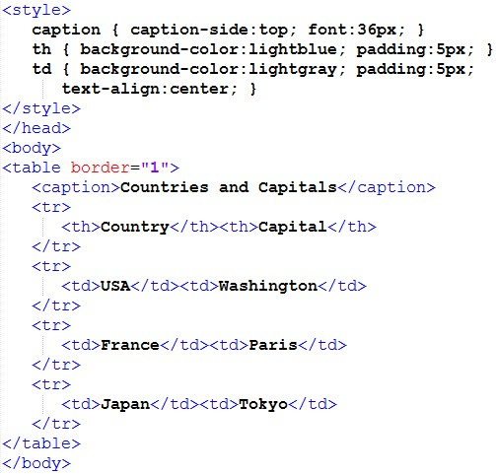

可以得到下列結果。

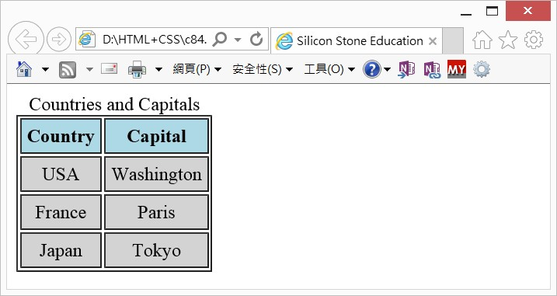

2 ( O )：有一個HTML的片段文件如下：

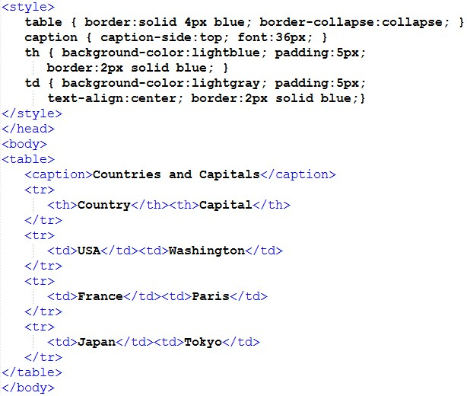

可以得到下列結果。

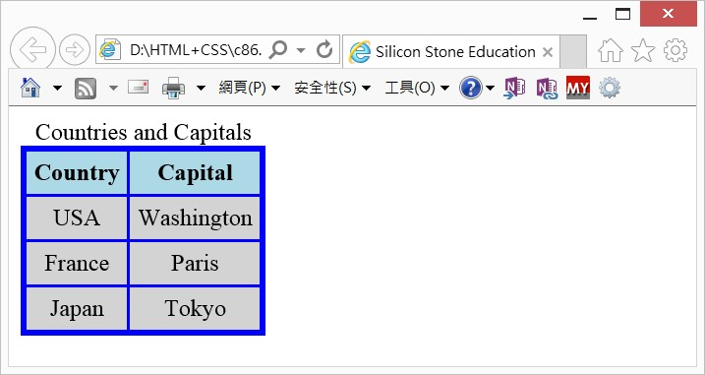

3 ( X )：有一個HTML的片段文件如下：

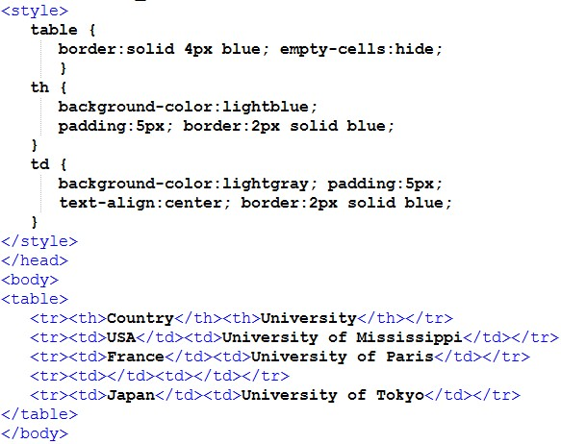

可以得到下列結果。

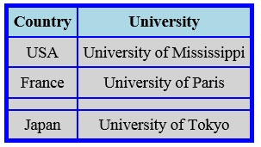

4 ( X )：當border-collapse屬性是collapse時，可以利用border-spacing屬性設定表格框線與儲存格的間距。

5 ( X )：設計表格標題時，使用caption-side屬性設定，可以將表格標題放在表格的左邊或右邊。

6 ( X )：有一個表格內容如下：

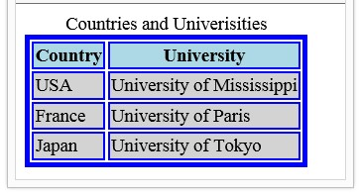

可以使用padding屬性值，將上述表格設定為下列結果。

7 ( O )：table-layout屬性值是fixed時，表格的寬度將固定。

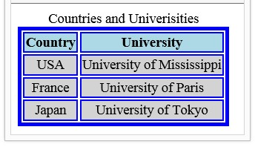

二：選擇題

1 ( D )：有一個HTML的片段文件如下：

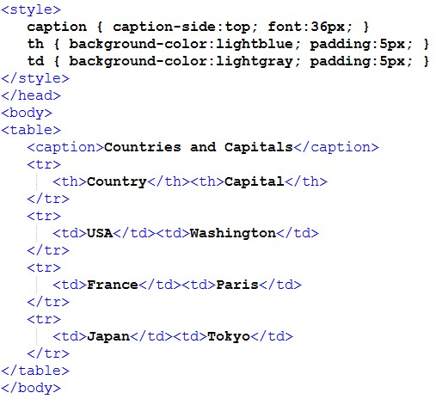

下列那一項是正確的執行結果。

A：

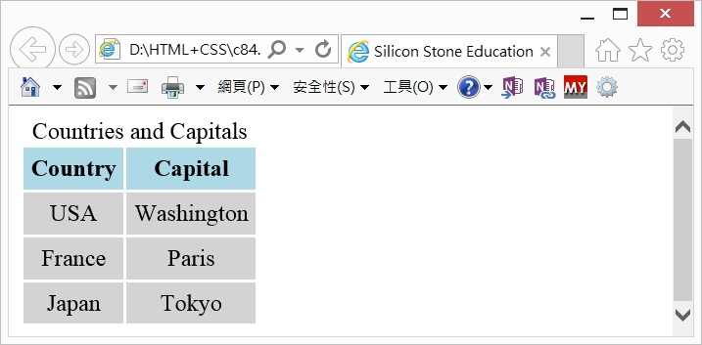

B：



C：

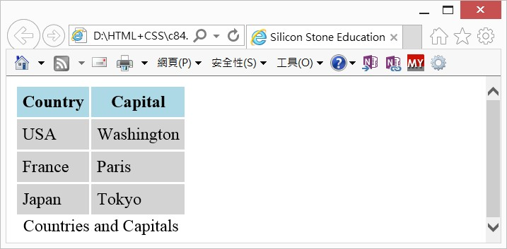

D：

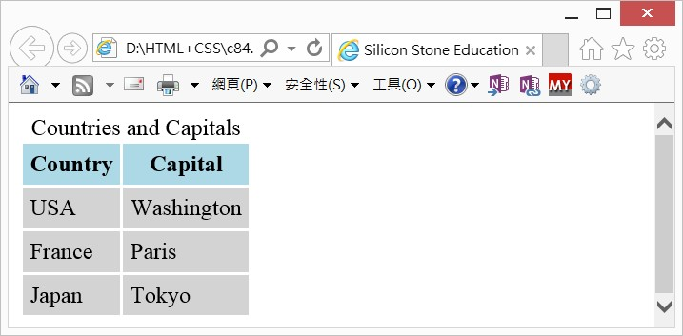

2 ( B )：有一個HTML的片段文件如下：

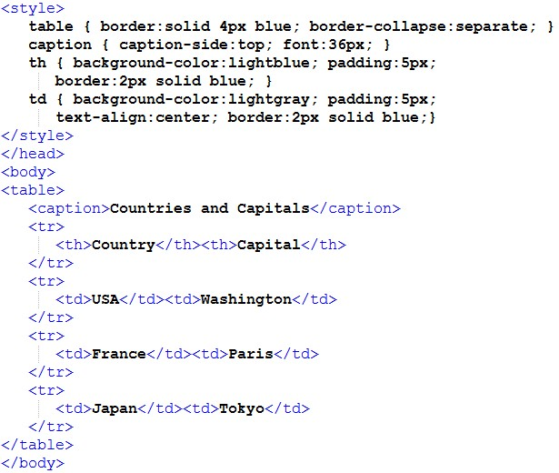

下列那一項是正確的執行結果。

A：

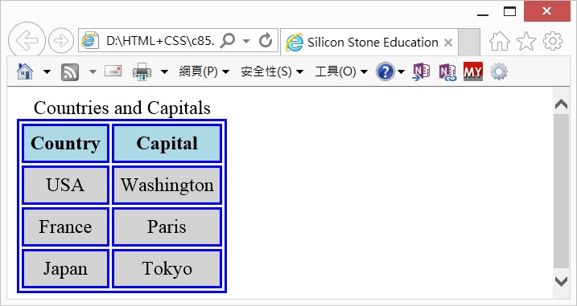

B：

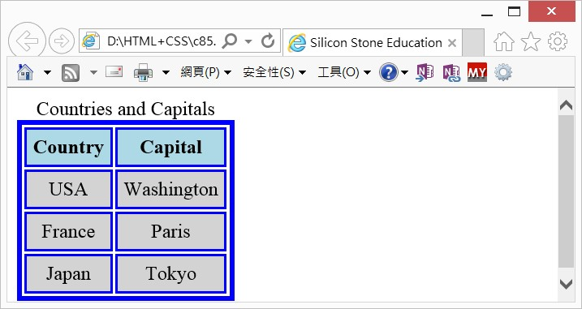

C：

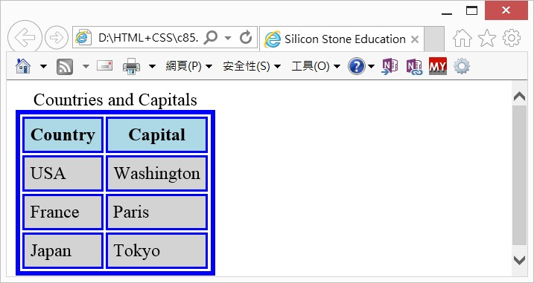

D：



3 ( B )：有一個HTML的片段文件如下：

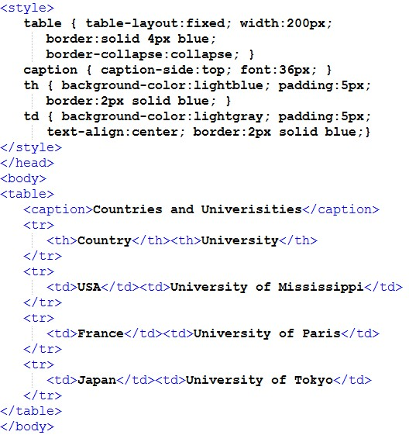

下列那一項是正確的執行結果。

A：

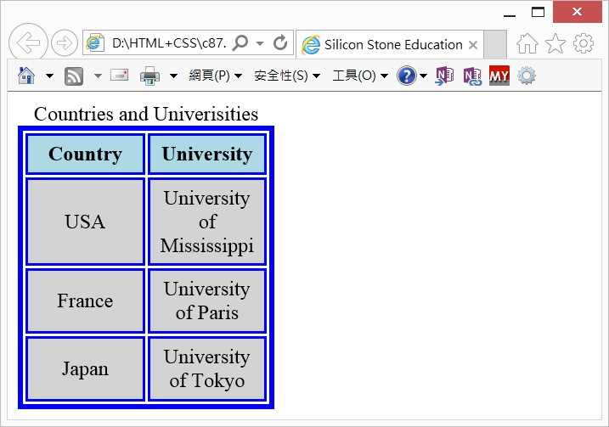

B：

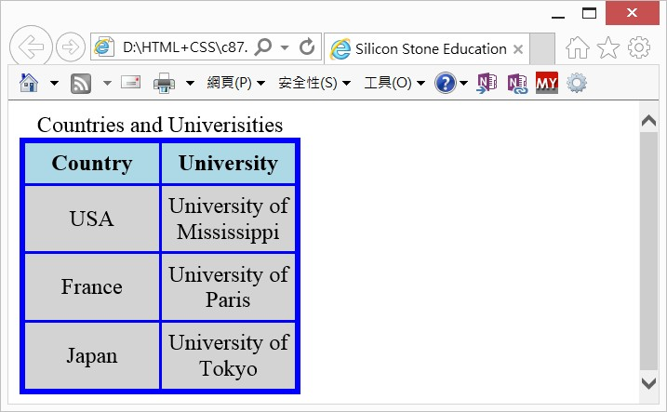

C：

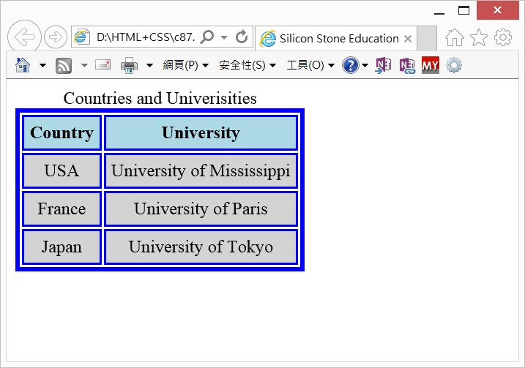

D：

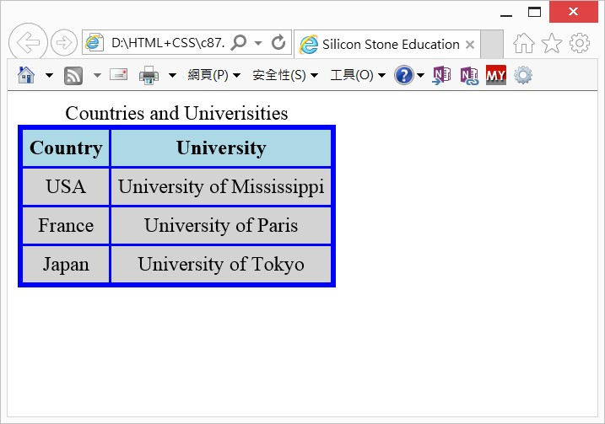

**習題實作題**

1：請設計2018年水果月曆網站，每個月一種水果主題，請自行發揮創意。

2：請設計2019年以自己為主角的月曆，每個月一個主題，請自行發揮創意。

3：請美化第6章實作的習題。

4：請重新設計ch16_16.html，將表格表頭改為淺藍色(lightblue)。

**第17章**

ㄧ：是非題

1 ( X )：有一個HTML的片段文件如下：

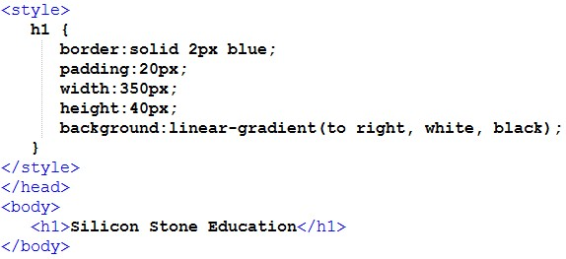

可以得到下列結果。

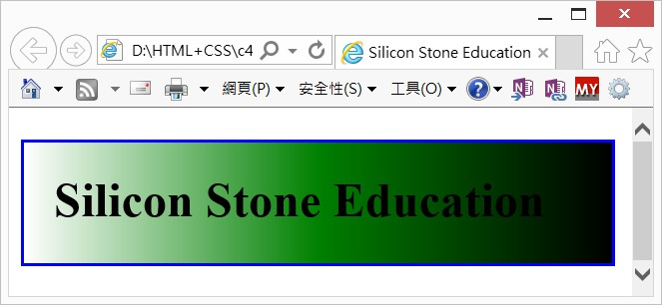

2 ( X )：有一個HTML的片段文件如下：

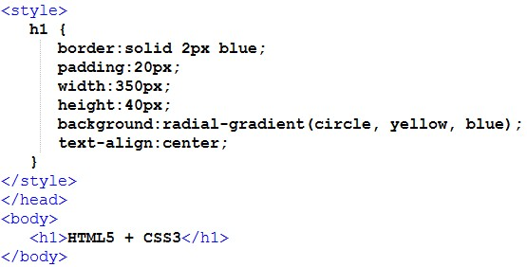

可以得到下列結果。

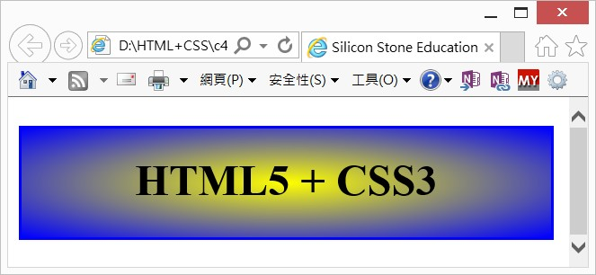

3 ( O )：有一個HTML的片段文件如下：

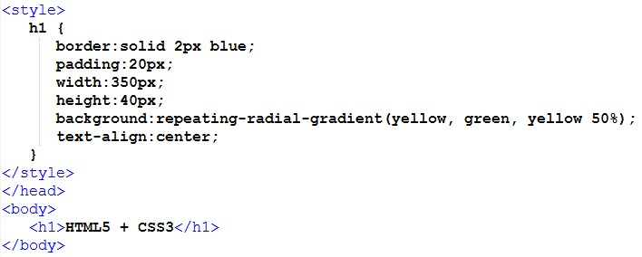

可以得到下列結果。

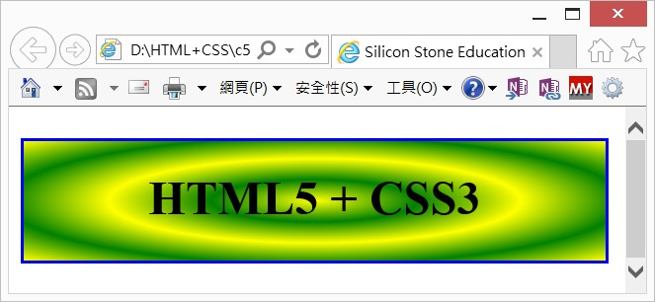

4 ( O )：有一個HTML的片段文件如下：

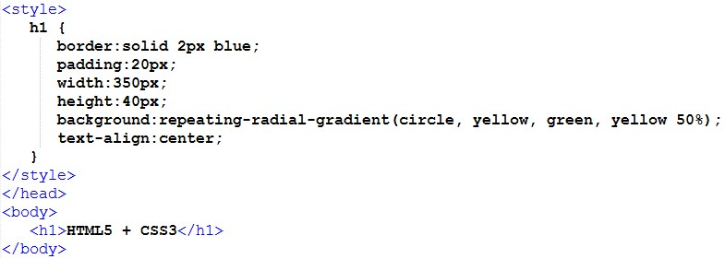

可以得到下列結果。

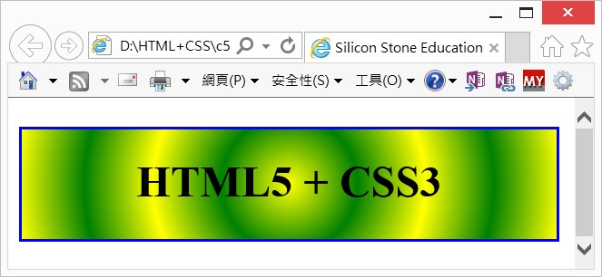

5 ( X )：有一個HTML的片段文件如下：

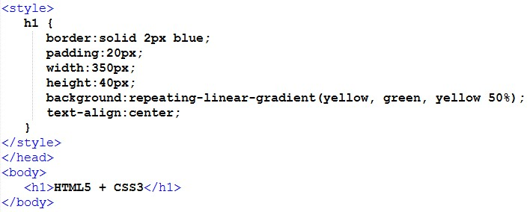

可以得到下列結果。

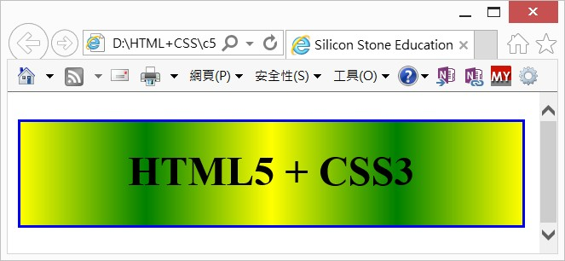

6 ( O )：有一個HTML的片段文件如下：

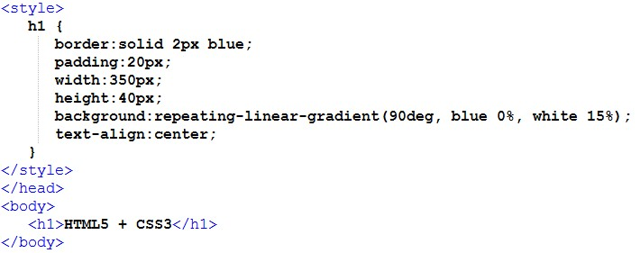

可以得到下列結果。

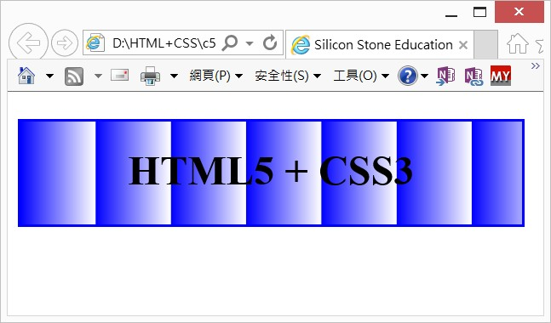

二：選擇題

1 ( A )：有一個HTML的片段文件設計如下：

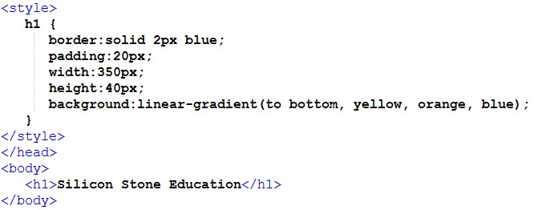

下列那一畫面是正確的執行結果。

A：

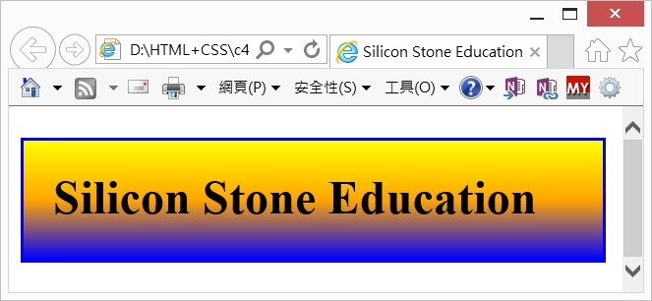

B：

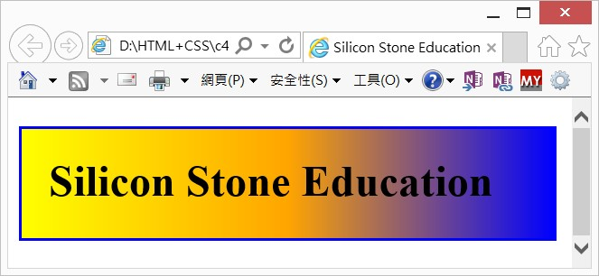

C：

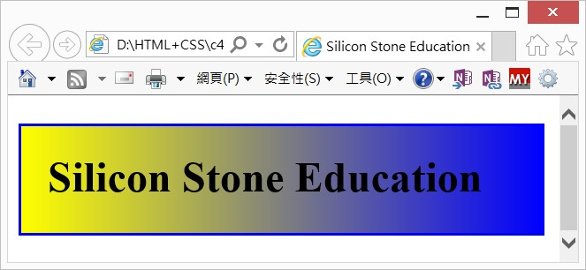

D：

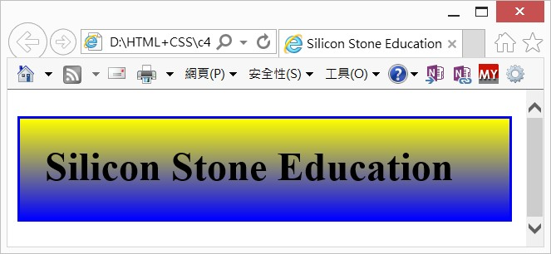

2 ( D )：有一個HTML的片段文件設計如下：

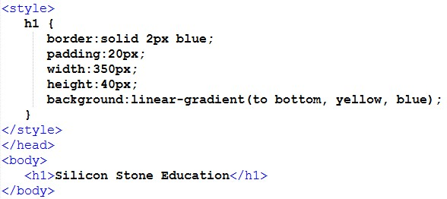

下列那一畫面是正確的執行結果。

A：



B：



C：



D：



3 ( C )：有一個HTML的片段文件設計如下：

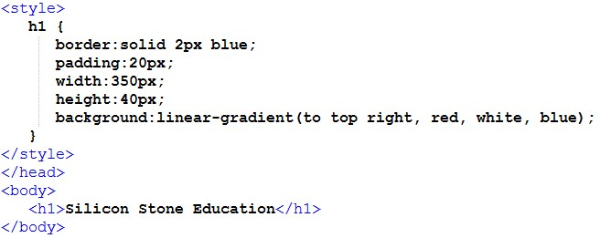

下列那一畫面是正確的執行結果。

A：

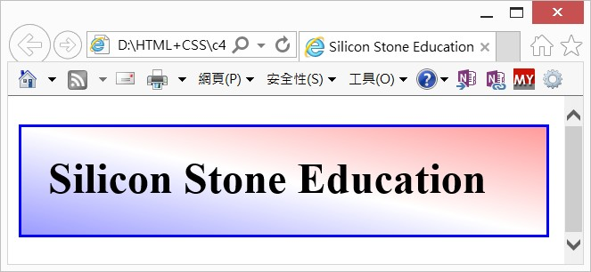

B：

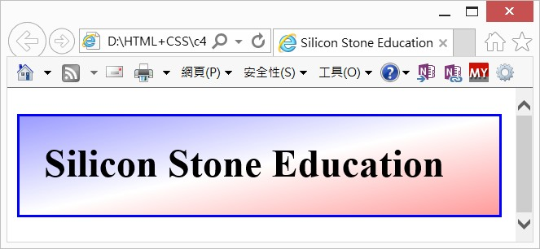

C：

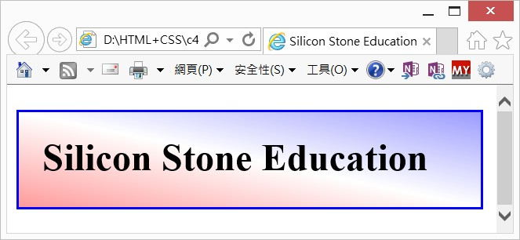

D：

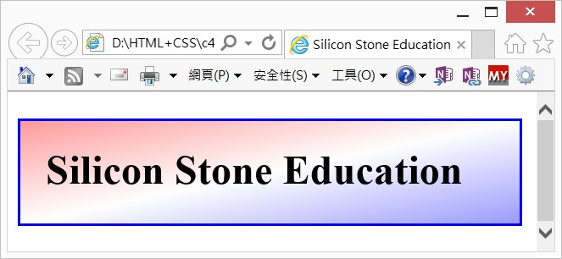

4 ( A )：有一個HTML的片段文件如下：

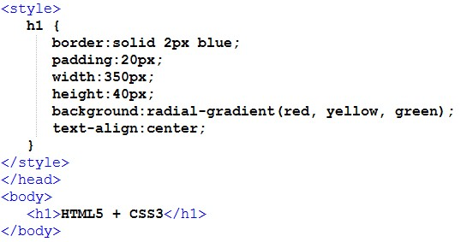

下列那一畫面是正確的執行結果。

A：

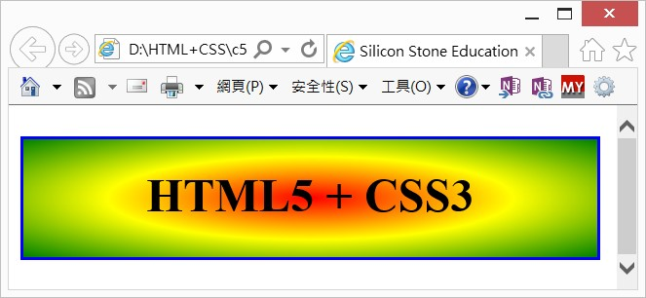

B：

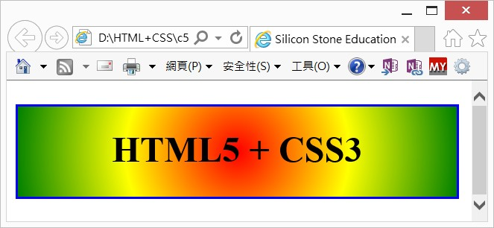

C：

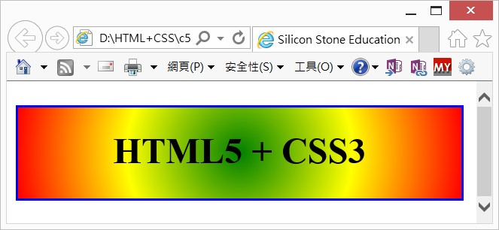

D：

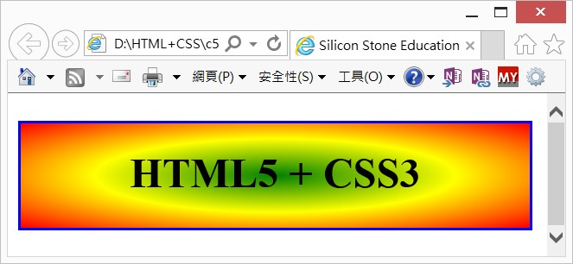

5 ( C )：有一個HTML的片段文件如下：

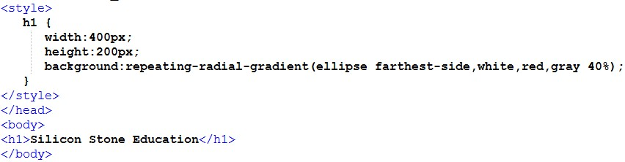

下列那一畫面是正確的執行結果。

A：



B：



C：



D：



**習題實作題**

1：請重新設計ch17_3.html，可自行發揮創意。

2：請重新設計ch17_9.html，可自行發揮創意。

3：請以目前所學的知識擴充先前的作業，設計一個以自已為主題的網頁，內容可自行發揮創意。

**第18章**

ㄧ：是非題

1 ( O )：有一個HTML的片段文件如下：

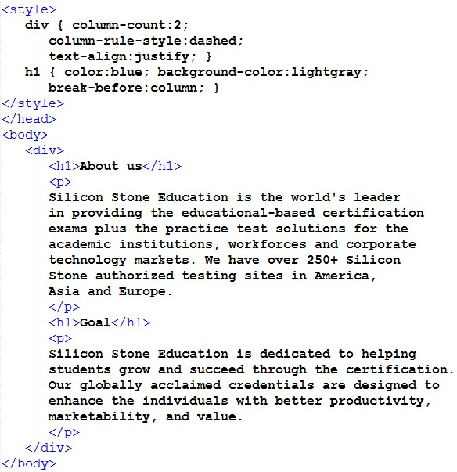

可以得到下列結果。

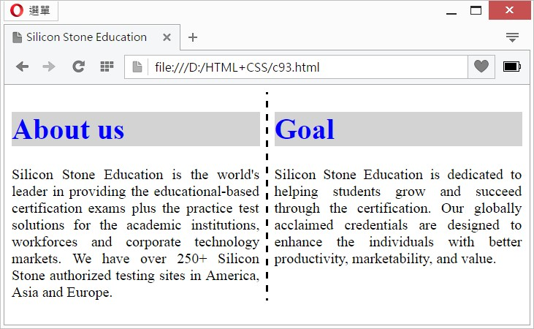

2 ( O )：有一個HTML的片段文件如下：

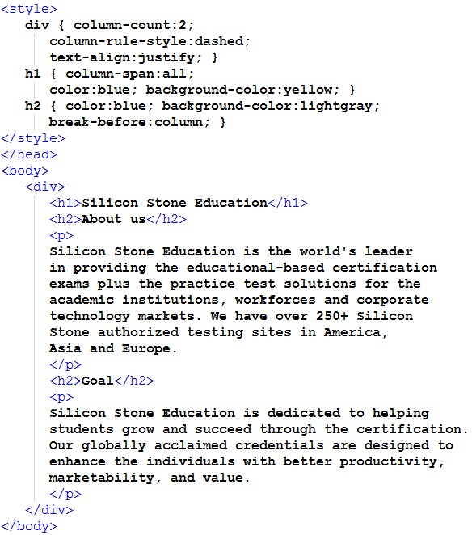

可以得到下列結果。

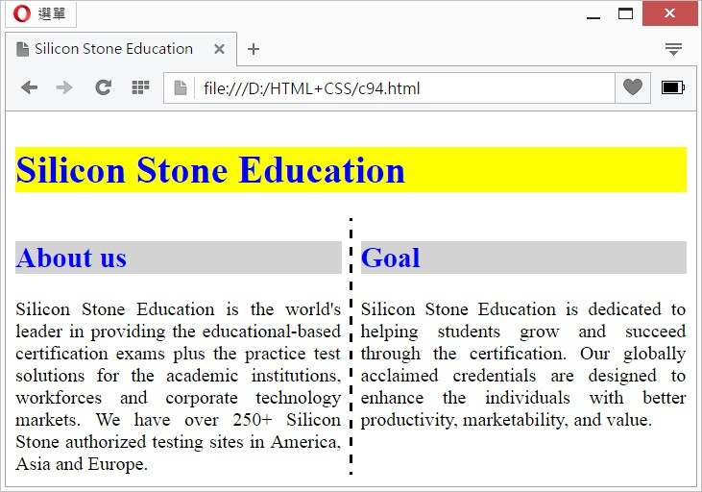

3 ( X )：有一個HTML的片段文件如下：

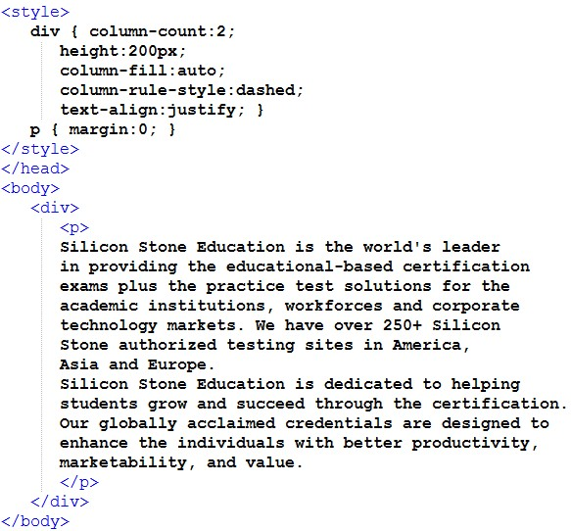

可以得到下列結果。

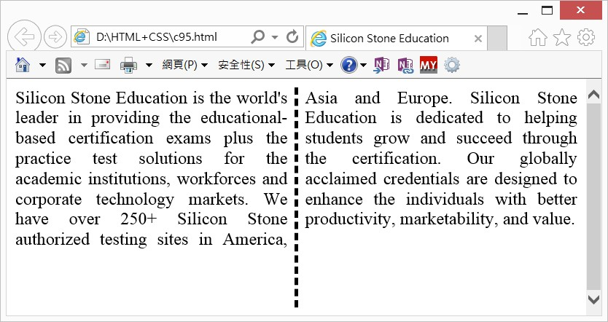

4 ( X )：columns屬性主要目的是可以設定欄與欄的間距和欄位高度。

5 ( O )：column-span屬性可以設定跨欄顯示。

6 ( X )：column-fill屬性的預設值是auto。

7 ( X )：如果想要強制設定目前元素可以換欄顯示，可以使用break-inside屬性。

二：選擇題

1 ( D )：有一個HTML的片段文件如下：

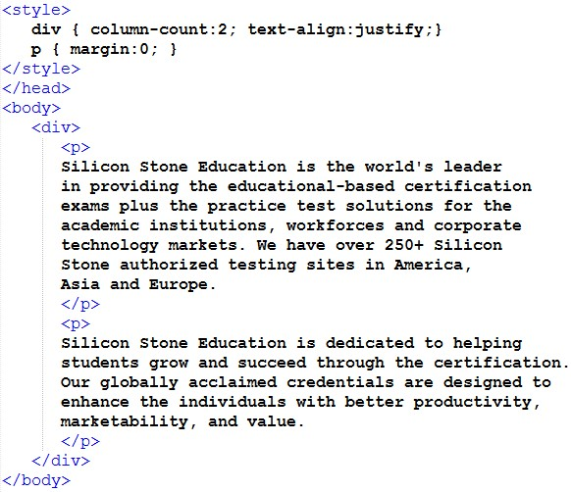

下列那一項是正確的執行結果。

A：

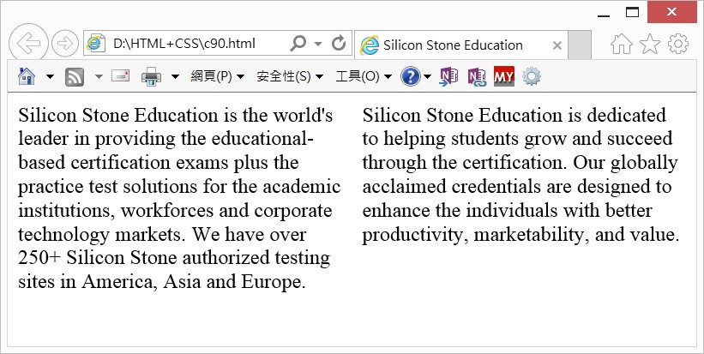

B：

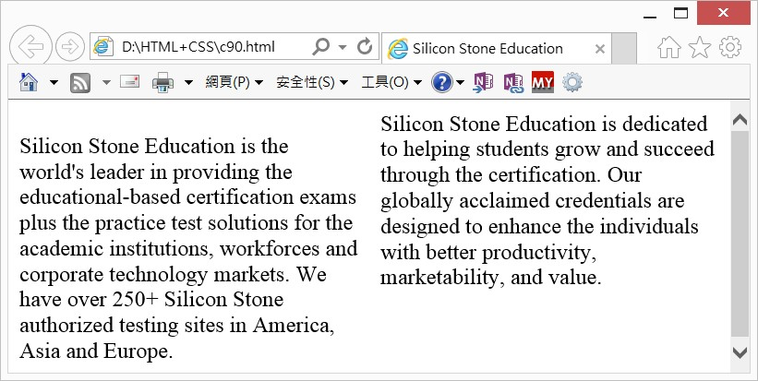

C：

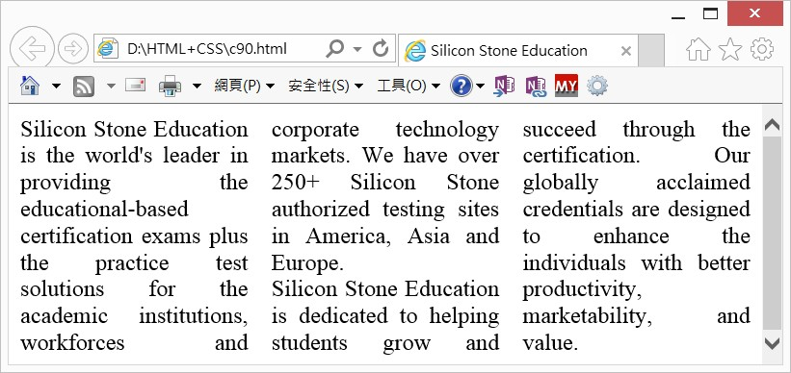

D：

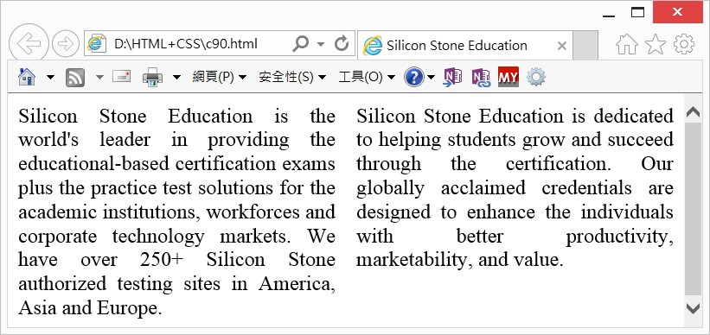

2 ( A )：設計網頁時，下列那一個屬性可以設定欄位(column)的間隔距離。

A：column-gap

B：column-count

C：column-width

D：column-rule-style

3 ( A )：有一個HTML的片段文件如下：

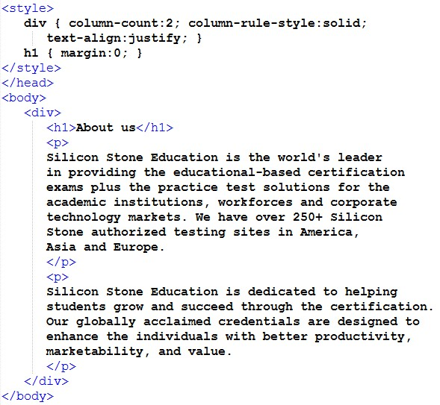

下列那一項是正確的執行結果。

A：

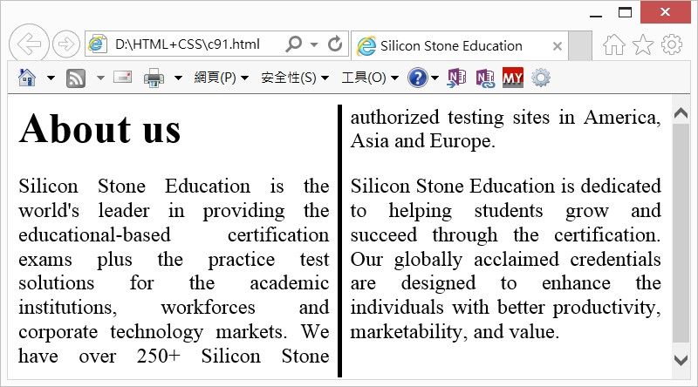

B：

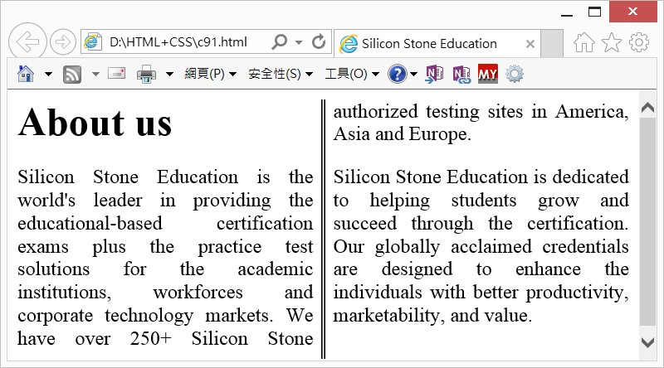

C：

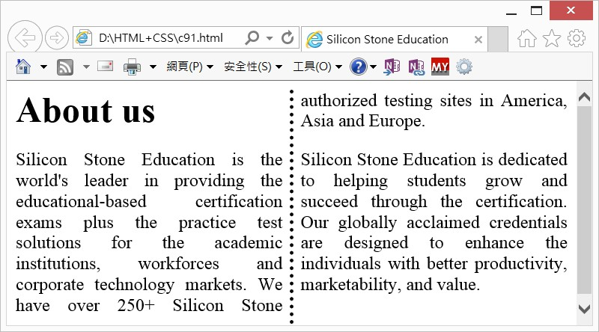

D：

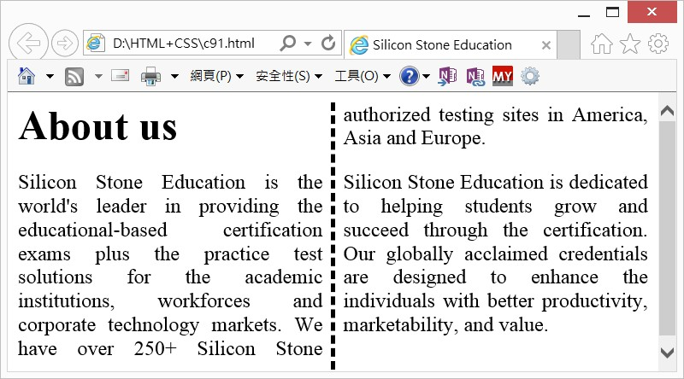

4 ( B )：有一個HTML的片段文件如下：

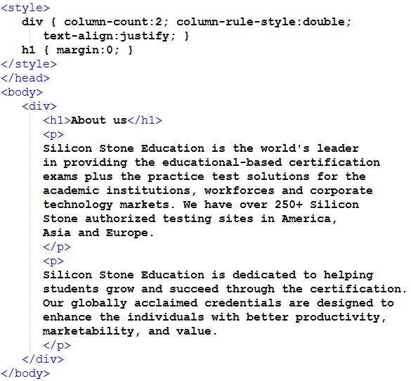

下列那一項是正確的執行結果。

A：



B：



C：



D：



5 ( C )：有一個HTML的片段文件如下：

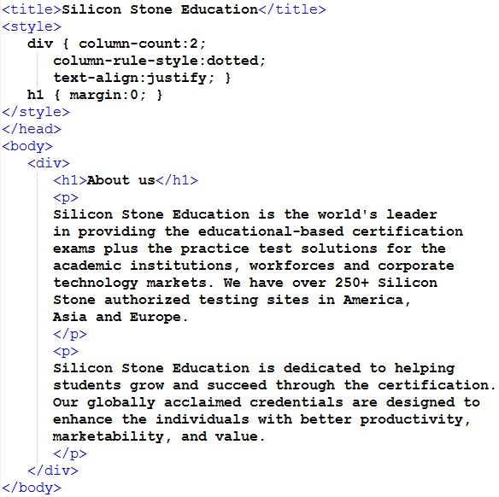

下列那一項是正確的執行結果。

A：



B：



C：



D：



6 ( D )：有一個HTML的片段文件如下：

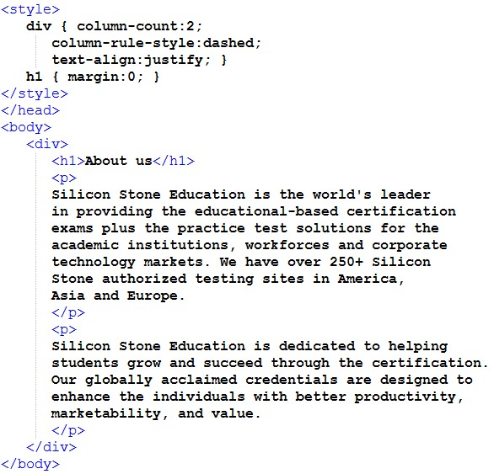

下列那一項是正確的執行結果。

A：



B：



C：



D：



7 ( B )：下列那一個break-before屬性值可以設定特定內容盒子之前換欄。

A：avoid

B：always

C：auto

D：avoid-page

8 ( C )：下列那一項不屬於column-rule。

A：欄界線種類

B：欄界線顏色

C：欄位高度

D：欄界線寬度

**習題實作題**

1：請重新設計ch12_1.html，內容用2個欄位，其餘可以自行美化。

2：請重新設計ch18_2.html，第一個h1標題以及內文是用一個欄位，以後的資料則是用二個欄位顯示，內文可以自行美化。

3：請用3種不同欄界線方式重新設計ch18_7.html。

4：請重新設計前一個作業，各用3種不同顏色設計欄位界線。

5：請重新設計前一個作業，各選用1種不同寬度。

**第19章**

ㄧ：是非題

1 ( O )：max-width，min-width，max-height和min-height等4個屬性主要是設定Block box的寬度和高度的最大與最小的範圍，這樣可以避免Block box出現太大或太小狀況，使的網頁版面錯亂。

2 ( O )：有一個HTML的片段文件如下：

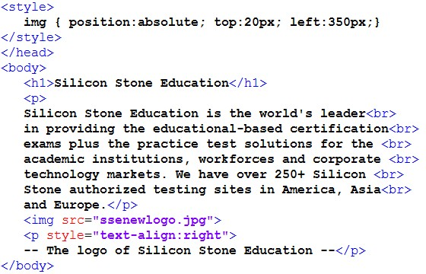

由上述可知圖片ssenewlogo.jpg是採用固定定位方式，在網頁上顯示。

3 ( X )：有一個HTML的片段文件如下：



由上述可知文字串”—The logo of Silicon Stone Education –“是採用固定定位方式，在網頁上顯示。

4 ( O )：有一個HTML的片段文件如下：

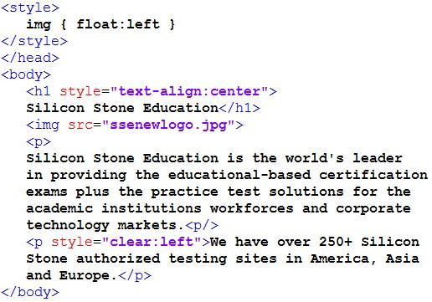

ssenewlogo.jpg內容如下：



可以得到下列結果。

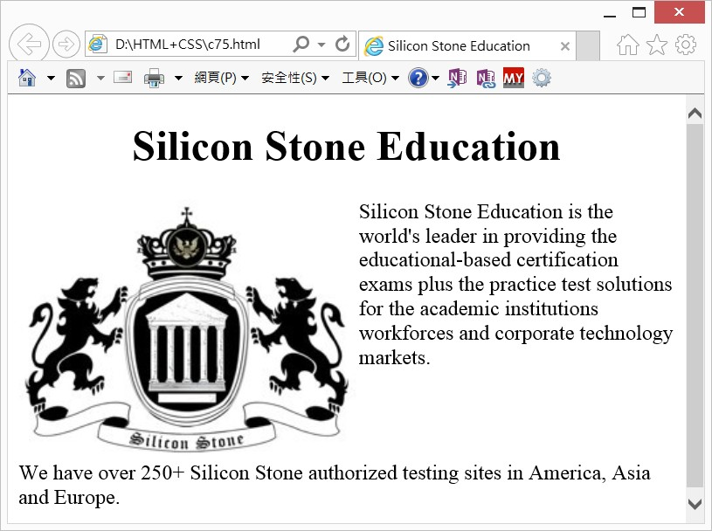

5 ( X )：有一個HTML的片段文件如下：

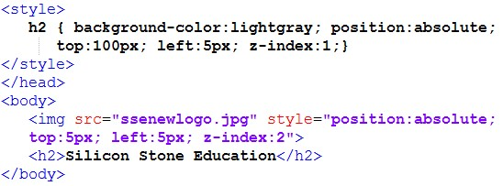

ssenewlogo.jpg內容如下：



可以得到下列結果。

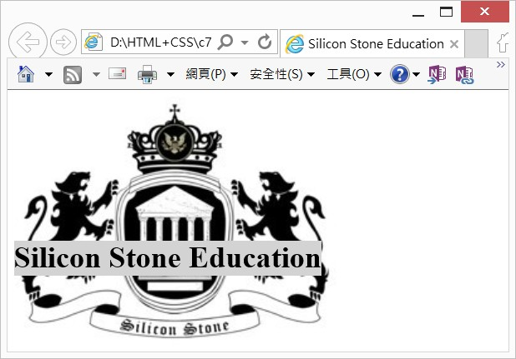

6 ( X )：有一個HTML的片段文件如下：

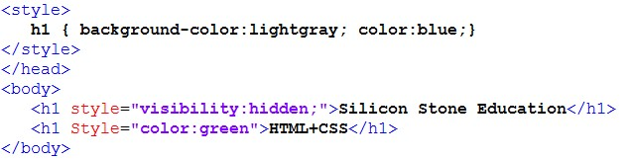

可以得到下列結果。

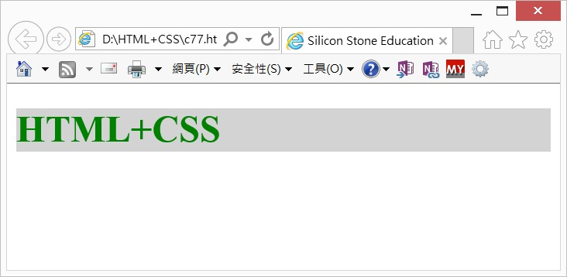

7 ( O )：有一個HTML的片段文件如下：

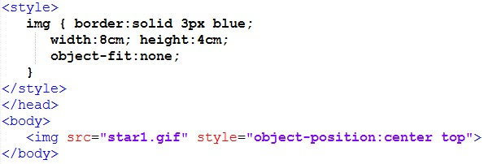

star1.gif內容如下：



可以得到下列結果。

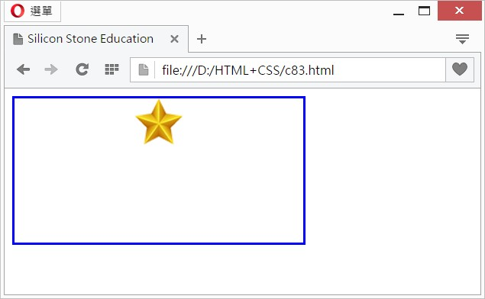

8 ( O )：display屬性值可以將元素宣告為區塊層級(block level)也可以宣告為行內層級(inline level)。

9 ( X )：某張圖片使用position屬性值absolute定位時，若捲動視窗此圖片將不隨著捲動。

10 ( O )：某張圖片使用position屬性值fixed定位時，若捲動視窗此圖片將不隨著捲動。

11 ( X )：若將clear屬性值設為none時，代表不同意文繞圖。

12 ( O )：插入圖片至盒子box時，若object-fit的屬性值是fill，可能造成無法保持圖片比例。

二：選擇題

1( A )：下列那一個元素所產生的方塊盒子屬於區塊層級(block level)。

A：<p>

B：<span>

C：<img>

D：<a>

2 ( B )：下列那一個元素所產生的方塊盒子屬於行內層級(inline level)。

A：<p>

B：<span>

C：<div>

D：<h1>

3 ( D )：有一個HTML的片段文件如下：

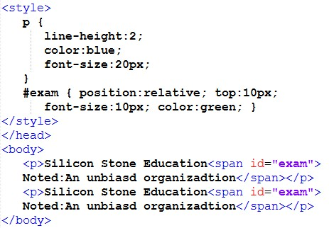

下列那一項是正確的執行結果。

A：



B：



C：



D：



4 ( B )：有一個HTML的片段文件如下：

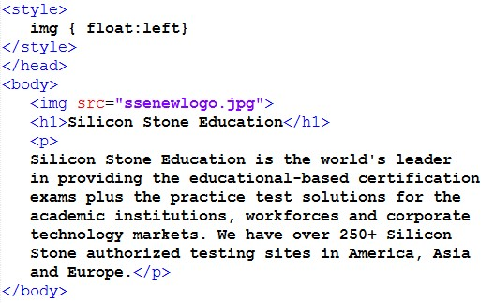

ssenewlogo.jpg內容如下：



下列那一項是正確的執行結果。

A：

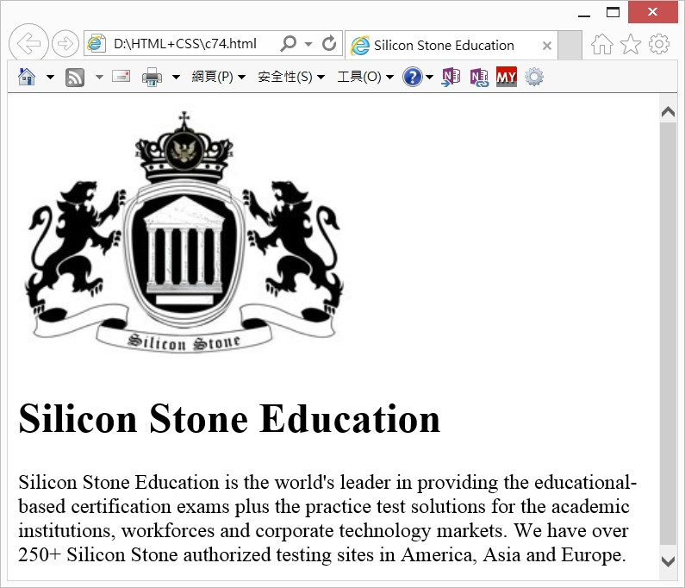

B：

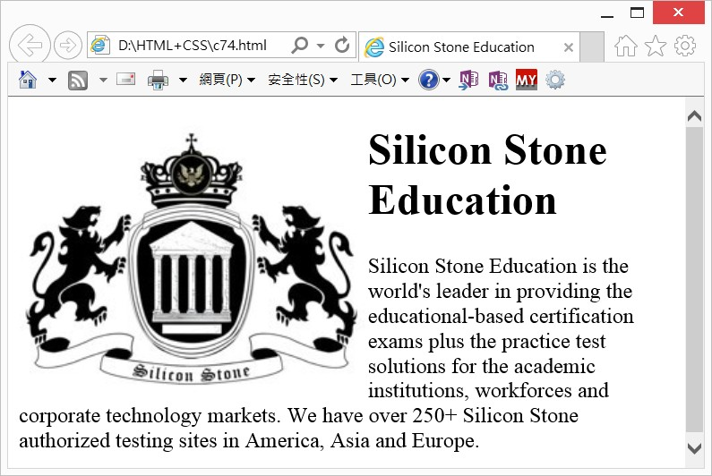

C：

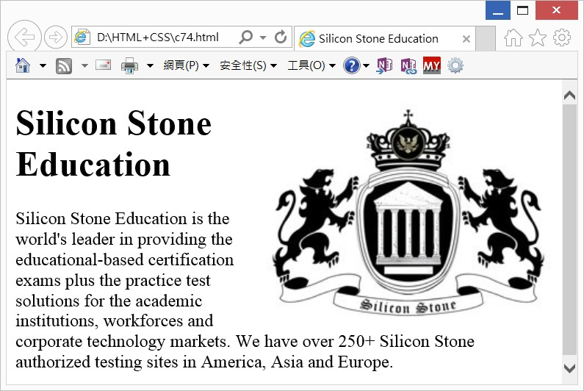

D：

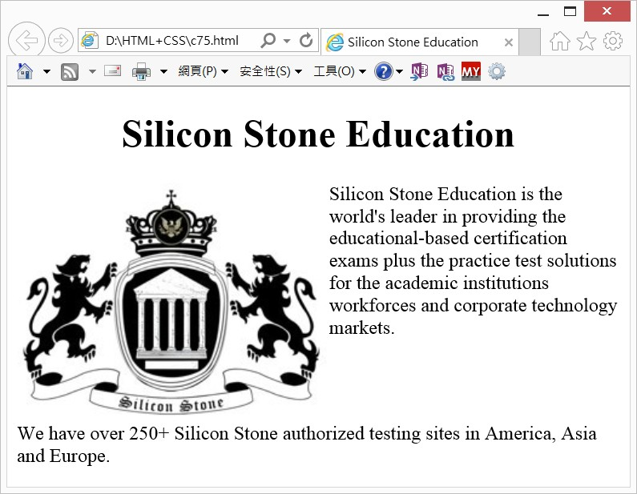

5 ( C )：有一個HTML的片段文件如下：

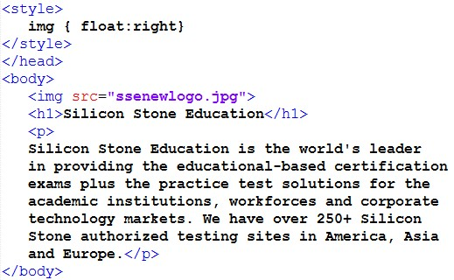

ssenewlogo.jpg內容如下：



下列那一項是正確的執行結果。

A：



B：



C：



D：



6 ( A )：有一個HTML的片段文件如下：

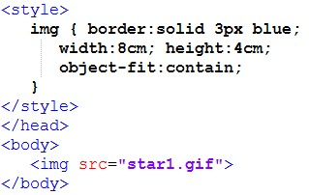

star1.gif內容如下：



下列那一項是正確的執行結果。

A：

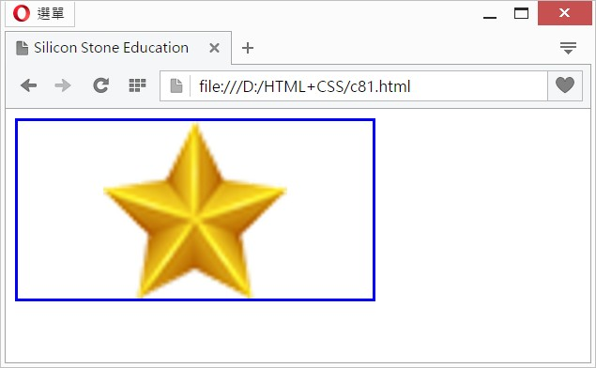

B：

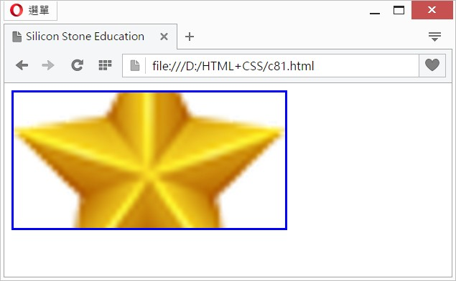

C：

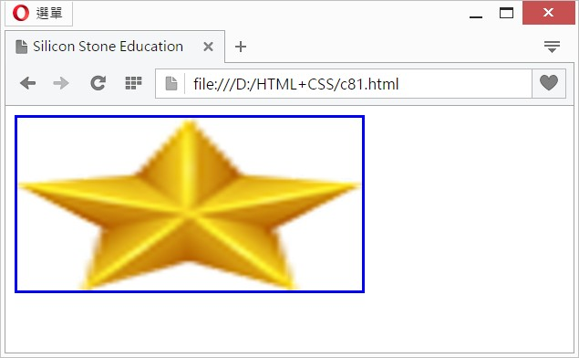

D：

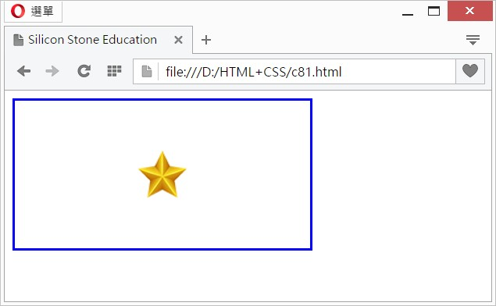

7 ( B )：有一個HTML的片段文件如下：

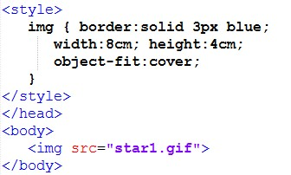

star1.gif內容如下：



下列那一項是正確的執行結果。

A：



B：



C：



D：



8 ( C )：有一個HTML的片段文件如下：

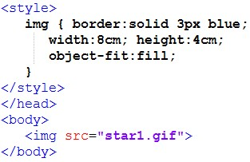

star1.gif內容如下：



下列那一項是正確的執行結果。

A：



B：



C：



D：



9 ( D )：有一個HTML的片段文件如下：

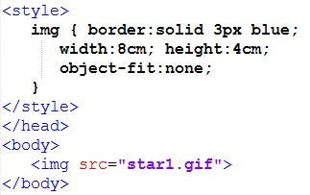

star1.gif內容如下：



下列那一項是正確的執行結果。

A：



B：



C：



D：



10 ( D )：有4張圖片重疊顯示，其中這4張圖的z-index分別是-2、-1、0、1，請問那一個z-index的圖片在最下層。

A：1

B：0

C：-1

D：-2

**習題實作題**

1：請美化ch19_10.html。

2：請參考10-7節的典型網頁佈局，擴充ch19_12.html，在<article>位置設計<section>，然後將<article>放入<section>區塊內。同時請美化這個網頁佈局。

3：請將ch10_17.html程式重新編寫，將這個程式的資料套用在實作題2的網頁佈局內，設計時可以自行調配個網頁區塊的比例，同時請美化這個網頁佈局。

4：請參考以上觀念，設計一個家庭網頁，請發揮所學與創意。

**第20章**

ㄧ：是非題

1 ( O )：有一個HTML的片段文件如下：

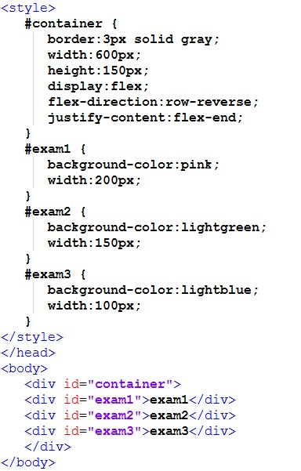

可以得到下列結果。

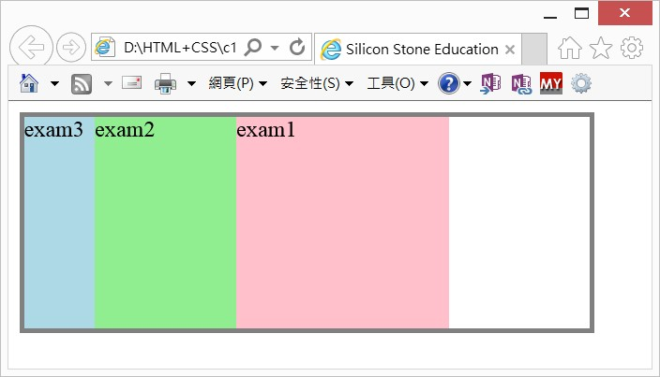

2 ( O )：有一個HTML的片段文件如下：

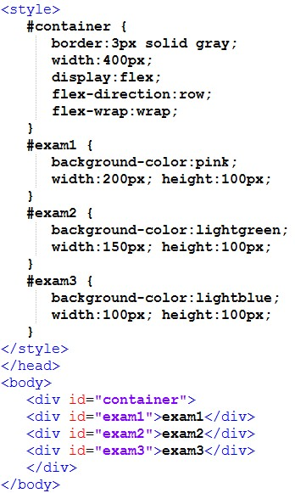

可以得到下列結果。

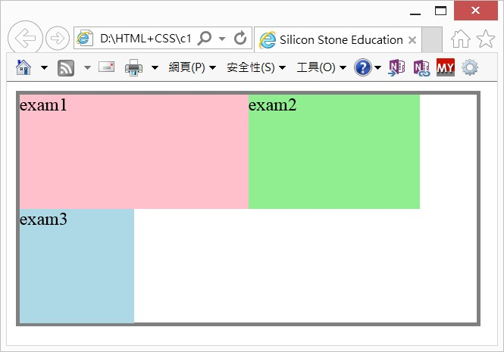

3 ( X )：有一個HTML的片段文件如下：

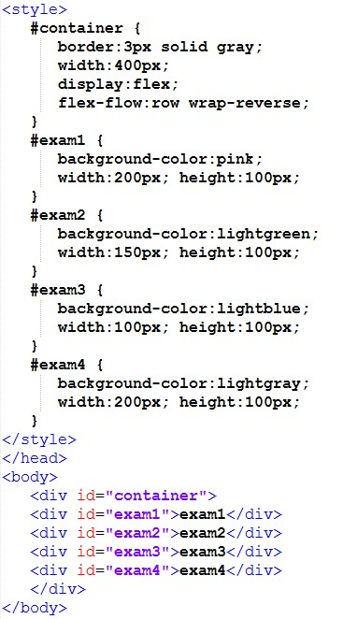

可以得到下列結果。

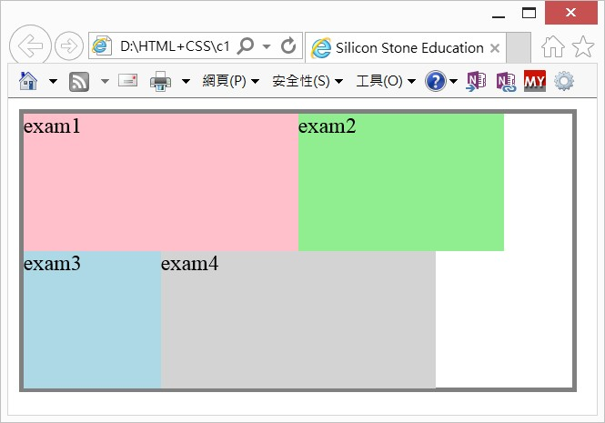

4 ( O )：order屬性可以設定物件的排版排列順序。

5 ( X )：有一文件編排結果如下：

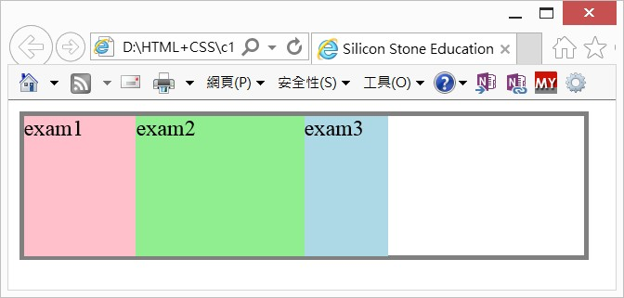

justify-content的內容應該設為flex-end。

6 ( X )：有一文件編排結果如下：

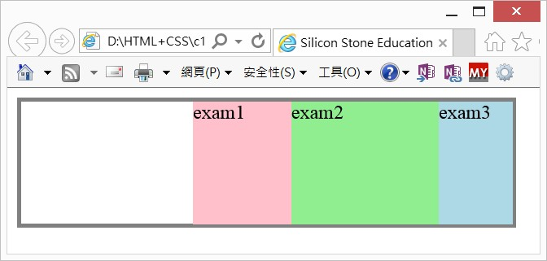

justify-content的內容應該設為flex-start。

7 ( O )：有一文件編排結果如下：

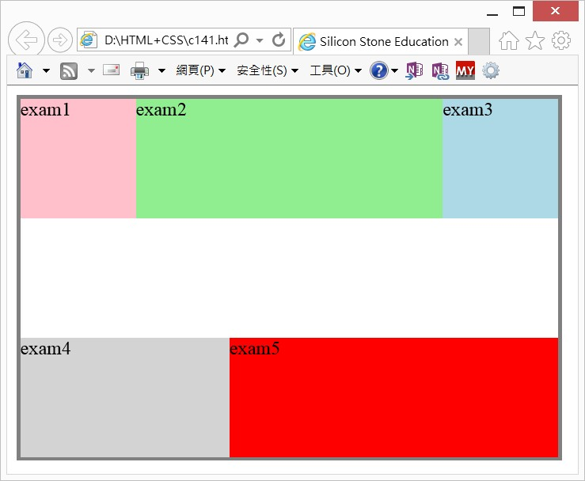

align-content的內容應該設為space-between。

8 ( O )：有一文件編排結果如下：

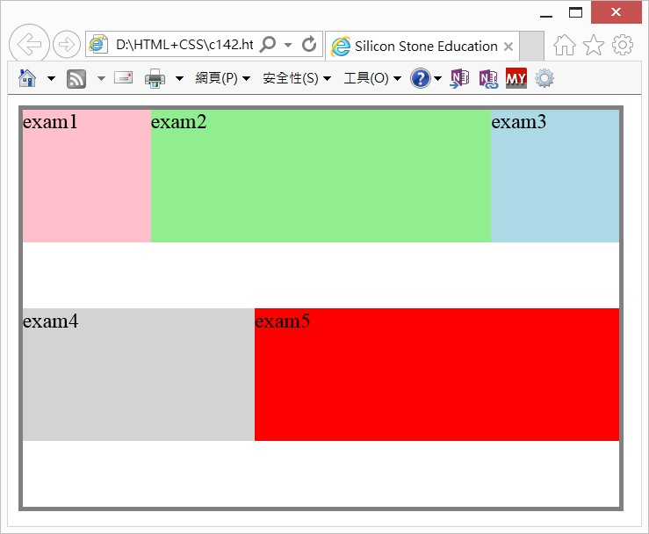

align-content的內容應該設為stretch。

9 ( X )：flex-shrink屬性主要是處理避免留白的問題。

10 ( O )：設定flex-shrink或flex-grow前，可以使用flex-basis設定調整前的寬度。

11 ( X )：align-items主要是處理彈性容器(container)內個別版面區塊留白的問題。

二：選擇題

1 ( B )：有一個HTML的片段文件如下：

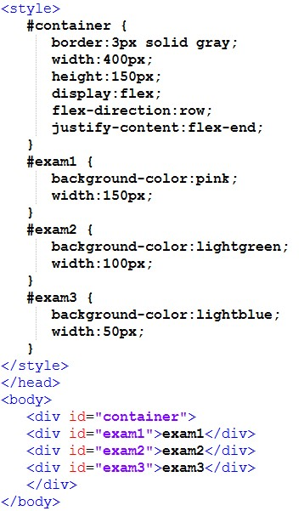

下列那一項是正確的執行結果。

A：



B：

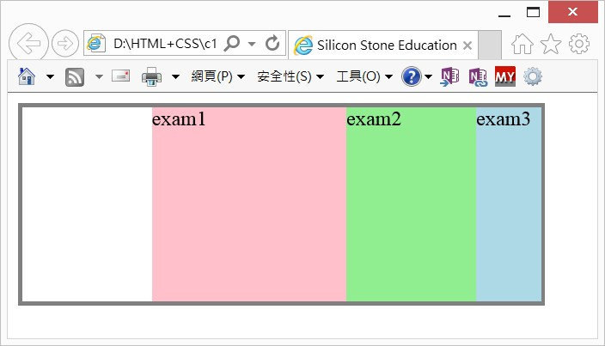

C：

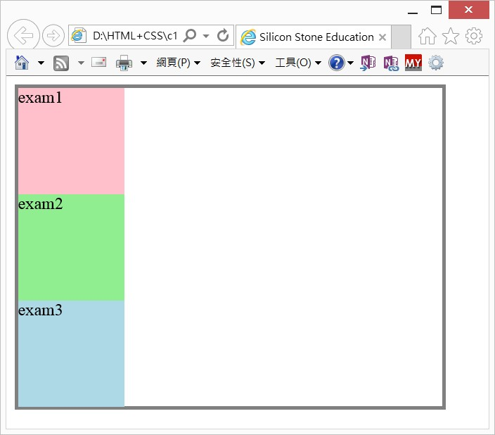

D：

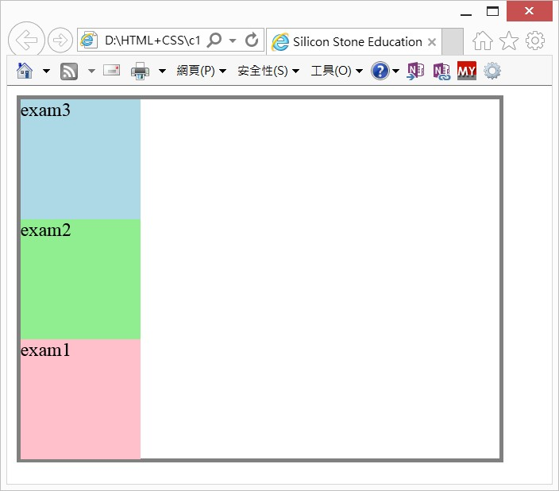

2 ( C )：有一個HTML的片段文件如下：

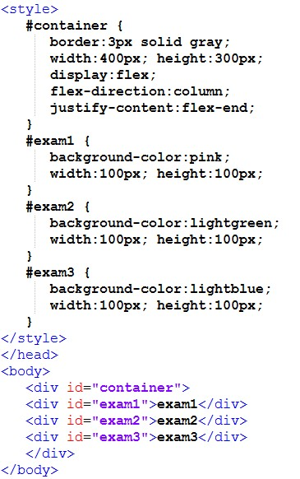

下列那一項是正確的執行結果。

A：



B：



C：



D：



3 ( C )：有一個HTML的片段文件如下：

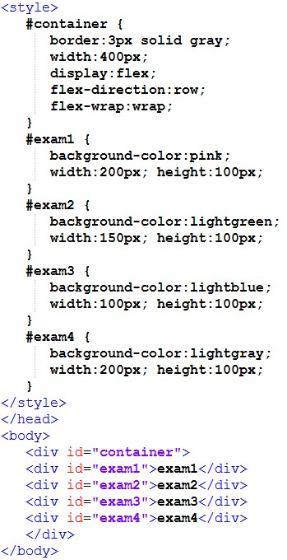

下列那一項是正確的執行結果。

A：

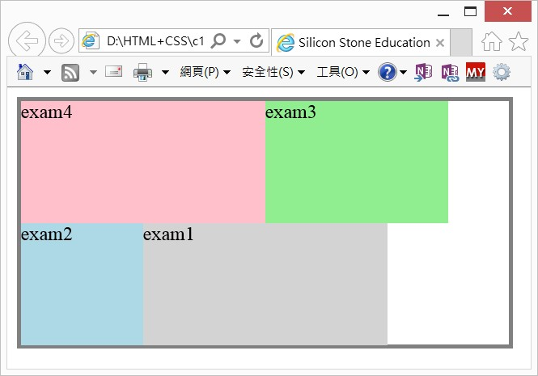

B：

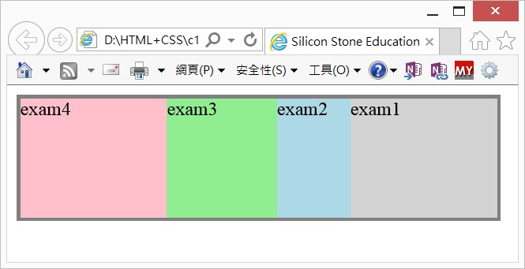

C：



D：

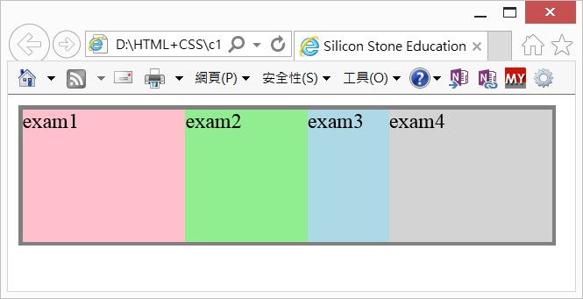

4 ( B )：有一個HTML的片段文件如下：



下列那一項是正確的執行結果。

A：



B：

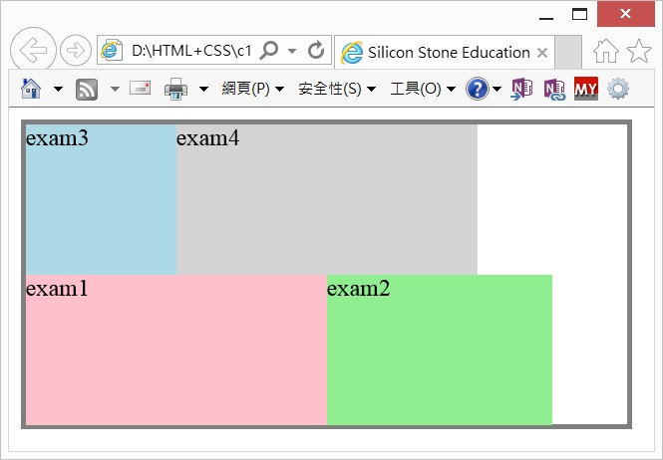

C：



D：



5 ( A )：有一文件編排結果如下：

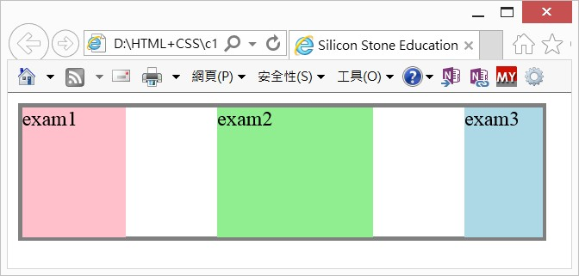

應如何設定justify-content的內容。

A：space-between

B：space-around

C：center

D：flex-start

6 ( B )：有一文件編排結果如下：

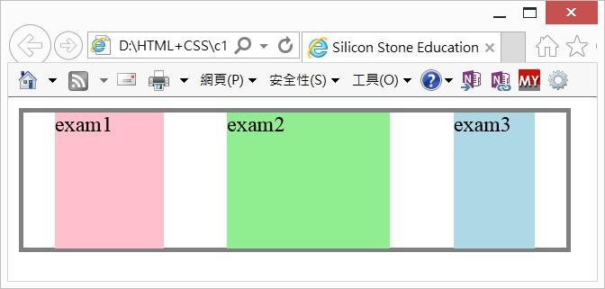

應如何設定justify-content的內容。

A：space-between

B：space-around

C：center

D：flex-start

7 ( C )：有一文件編排結果如下：

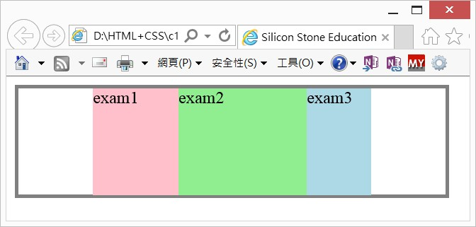

應如何設定justify-content的內容。

A：space-between

B：space-around

C：center

D：flex-start

8 ( C )：有一文件編排結果如下：

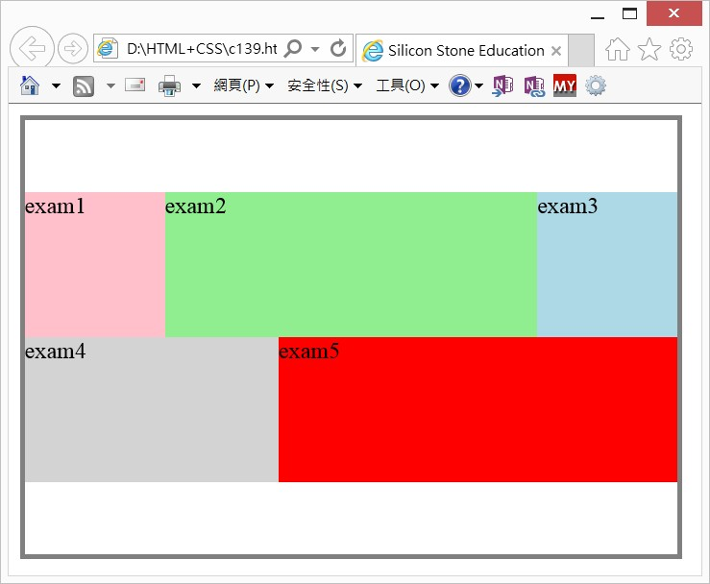

應如何設定align-content的內容。

A：space-between

B：space-around

C：center

D：stretch

9 ( B )：有一文件編排結果如下：

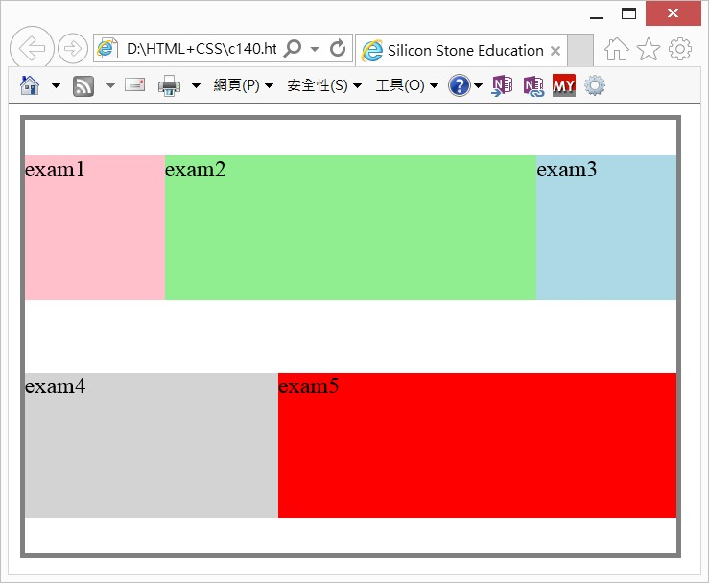

應如何設定align-content的內容。

A：space-between

B：space-around

C：center

D：stretch

**習題實作題**

1：請使用本章的觀念重新設計ch10_17.html。

2：請使用本章觀念，設計自己班上的網頁，內容可以自行發揮。

3：請設計以台灣觀光景點為主題的網頁，內容可以自行發揮。

4：請參考20-16-3節為一家咖啡店建立網頁，Article欄位請使用網格建立9種咖啡，Aside欄位則是咖啡的售價表。

5：請使用網格系統建立班上座位表。

**第21章**

ㄧ：是非題

1 ( X )：有一個HTML的片段文件如下：

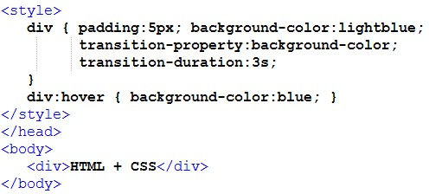

可以得到下列結果。

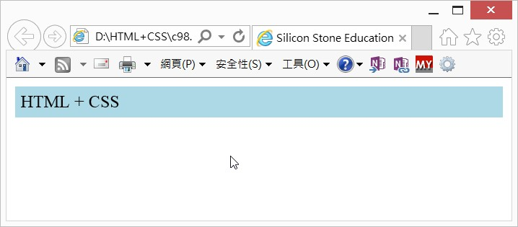

若將滑鼠游標移至h1標題的範圍，標題底色將逐漸轉換成藍色，經過3秒後，h1標題的底色轉換成藍色，如下所示：

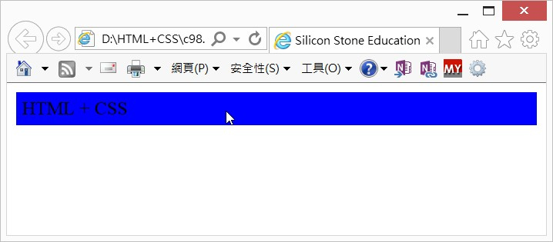

未來即使將滑鼠游標移開，也不更改藍色底色。

2 ( X )：對於animation-timing-function屬性而言，如果設定為ease-in-out，將是開始快速變化，然後減速變化直到結束。

3 ( O )：animation-delay屬性可以延遲動畫的開始時間。他的單位是秒(s)或毫秒(ms)。

4 ( X )：漸變效果雖然好用，缺點是觸發時機只有一種，就是滑鼠游標移至元素時才可觸發。

二：選擇題

1 ( A )：有一個HTML的片段文件如下：

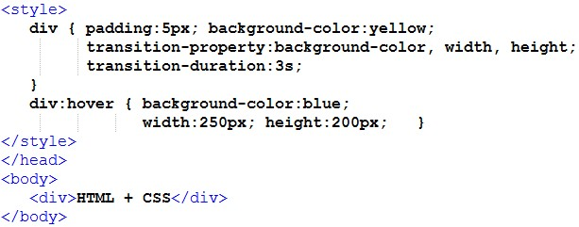

當將滑鼠游標移至h1標題範圍3秒後，下列那一項是正確的執行結果。

A：

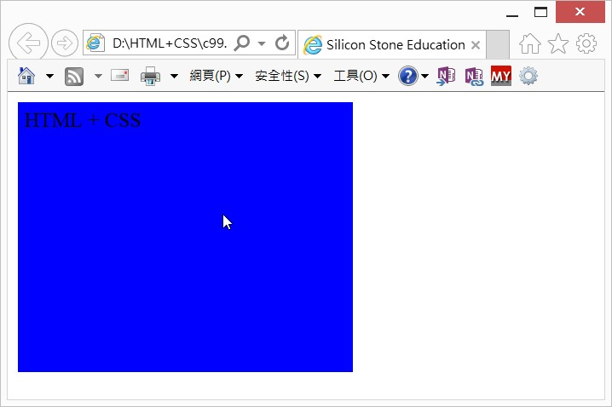

B：

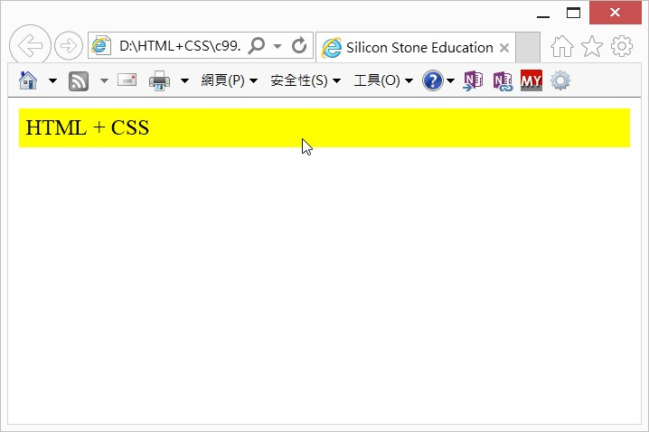

C：

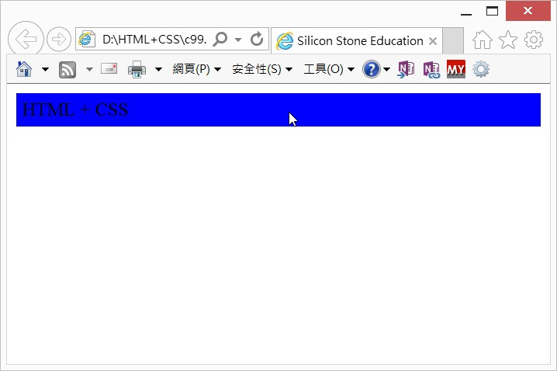

D：

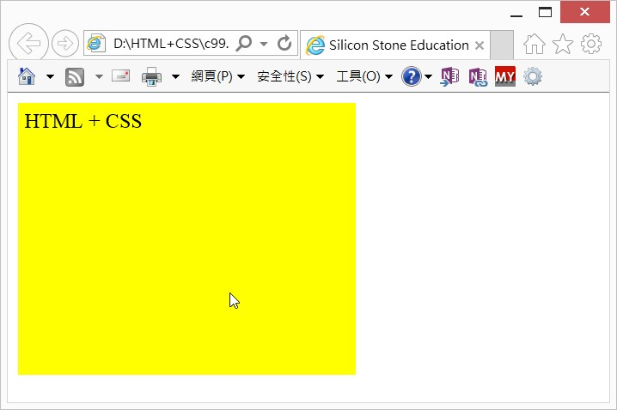

2 ( C )：有一個HTML的片段文件如下：

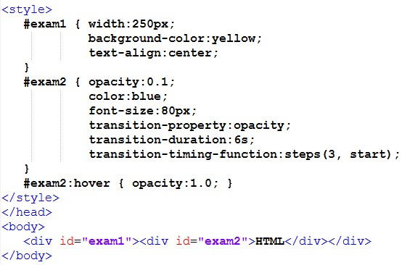

上述程式執行時，可以看到下列視窗畫面。

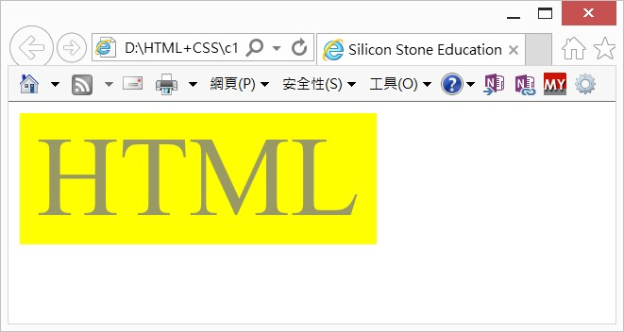

將滑鼠游標移至”HTML”文字的底色範圍區塊，經過幾次變化，可以得到下列結果。

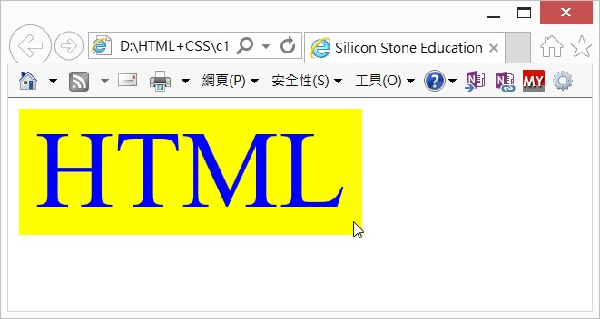

A：1

B：2

C：3

D：4

3 ( D )：下列那一個屬性可以設定漸變速度。

A：transition-duration

B：transition-property

C：transition-delay

D：transition-timing-function

4 ( C )：下列那一個屬性可以設定漸變時間的延遲。

A：transition-duration

B：transition-property

C：transition-delay

D：transition-timing-function

5 ( A )：下列那一個屬性可以設定漸變效果時間。

A：transition-duration

B：transition-property

C：transition-delay

D：transition-timing-function

**習題實作題**

1：請重新設計第19章習題第4題的家庭網頁，增加漸變效果，可自由發揮創意。

2：請將所學的網頁知識，為此門課程的老師設計網頁，可自由發揮創意。

**第22章**

ㄧ：是非題

1 ( X )：有一個HTML的片段文件如下：

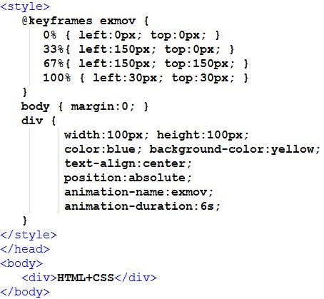

首先可以得到下列結果。

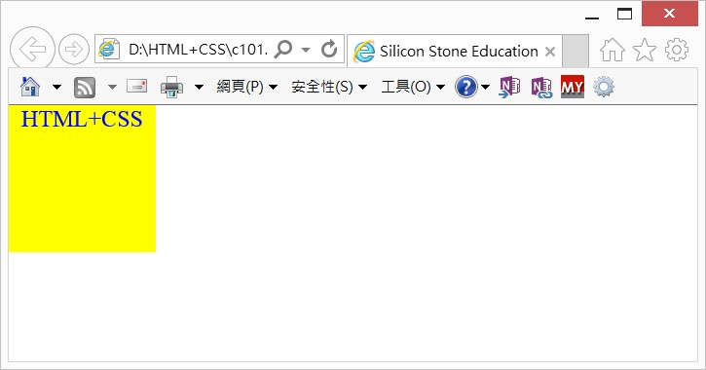

接著動畫2秒後將移至”left=150px”，”top=150px”的位置。

2 ( O )：當animation-direction的屬性值是normal，animation-iteration-count的屬性值是inifinite時，會用動畫原設計方向，不斷的重複執行。

3 ( O )：有一個HTML的片段文件如下：

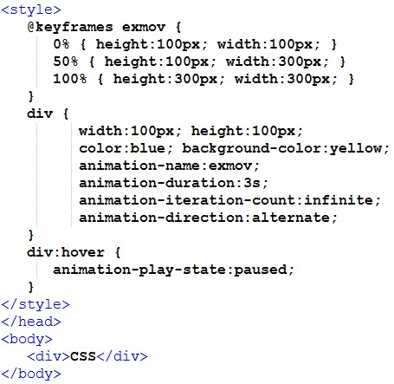

當滑鼠游標在動畫區的黃色區塊時，此動畫將立刻暫停。

4 ( X )：使用animation屬性時，如果只有一個秒數，這個秒數代表animation-delay。

5 ( O )：關鍵影格的開始點是0%，可以用”from”取代。

6 ( O )：關鍵影格的結束點是100%，可以用”to”取代。

二：選擇題

1 ( C )：有一個HTML的片段文件如下：

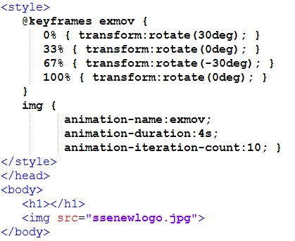

上述動畫會重複執行多少次。

A：4

B：5

C：10

D：15

2 ( B )：有一個HTML的片段文件如下：

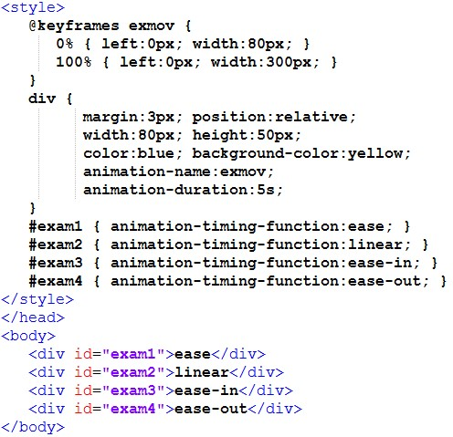

這個程式的執行過程如下：

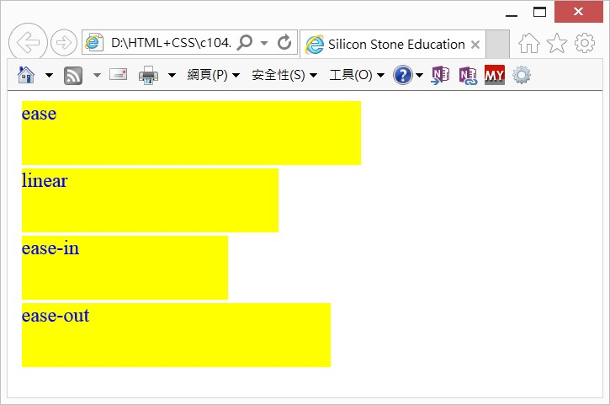

請問上述那一個長條是以固定的速度往右移動。

A：ease

B：linear

C：ease-in

D：ease-out

3 ( C )：當animation-direction的屬性值是那一項時，奇數次會執行一般方向的動畫，偶數次則會執行相反方向的動畫，如此不斷的重複執行。

A：normal

B：reverse

C：alternate

D：alternate-reverse

4 ( D )：當animation-direction的屬性值是那一項時，偶數次會執行一般方向的動畫，奇數次則會執行相反方向的動畫，如此不斷的重複執行。

A：normal

B：reverse

C：alternate

D：alternate-reverse

5 ( D )：下列那一個屬性可以讓動畫暫停或開始執行。

A：animation-timing-function

B：animation-direction

C：animation-fill-mode

D：animation-play-state

6 ( A )：下列那一個屬性無法使用animation簡易表示法設定。

A：@keyframes

B：animation-direction

C：animation-fill-mode

D：animation-play-state

**習題實作題**

1：請重新設計第19章習題第4題的家庭網頁，增加動畫效果，可自由發揮創意。

2：請將所學的網頁知識，為此門課程的老師設計網頁，可自由發揮創意，當然將本章所學的網頁動畫應用在此網頁是主要重點。

3：設計班上網頁，每位同學可以有一個路徑出現在網頁上。

4：請參考程式實例ch7_12.html，但是將球的上下跳動改成自己設計。

**第23章**

ㄧ：是非題

1 ( X )：有一個HTML的片段文件如下：



上述每執行一次完整的動畫需要10秒。

2 ( O )：transform主要功能是對物件產生3D變形效果。

3 ( X )：perspective的值越小，看起來透視的距離是越遠。

4 ( O )：有一個HTML的片段文件如下：

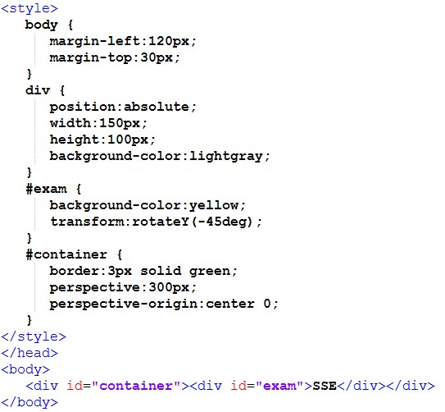

可以得到下列結果。

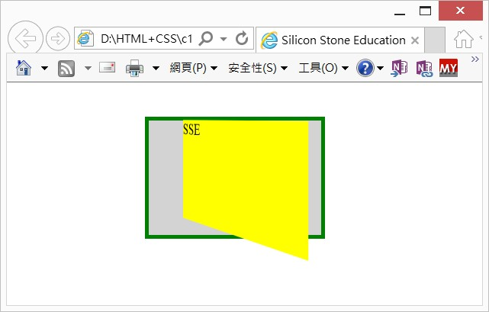

5 ( O )：有一個HTML的片段文件如下：

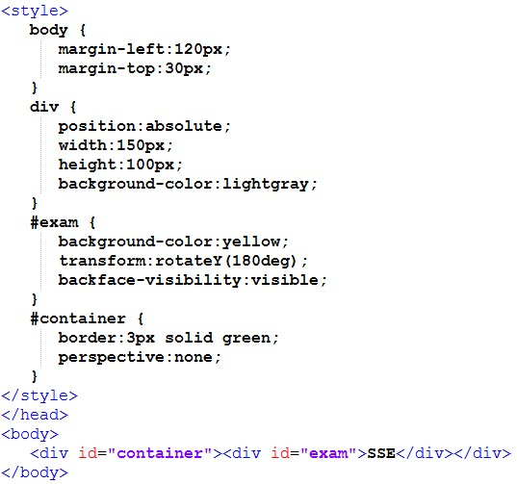

可以得到下列結果。

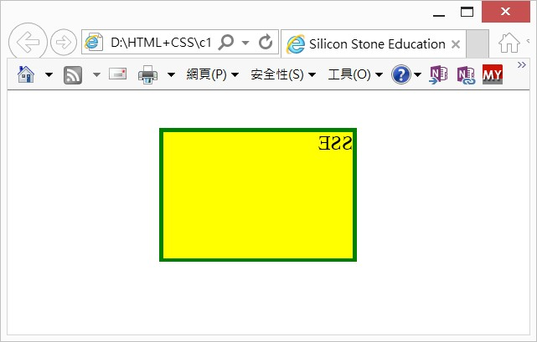

6 ( X )：以2D變形動畫而言，變形的基準點是圖片左上角(left top)。

7 ( X )：perspective( )函數的參數值如果是正值，代表物件在視點和瀏覽器畫面間。

8 ( X )：如果將物件沿x軸或z軸旋轉180deg，此時看到的是物件的背面。

二：選擇題

1 ( A )：有一個HTML的片段文件如下：

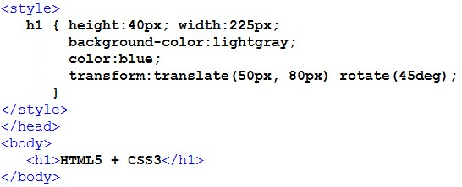

下列那一項是正確的執行結果。

A：

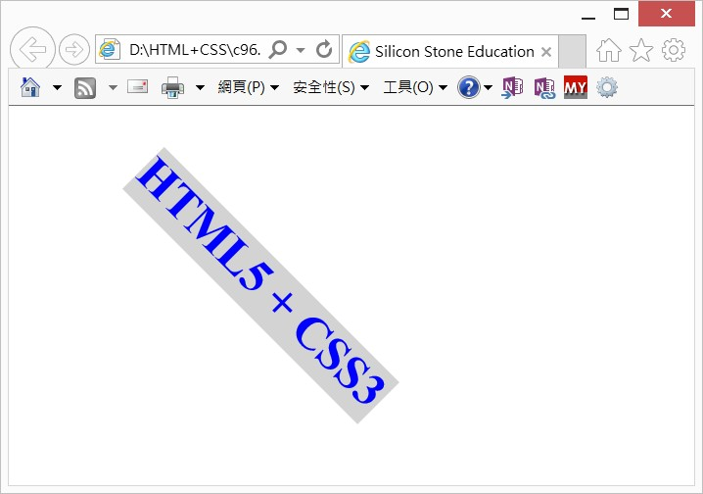

B：

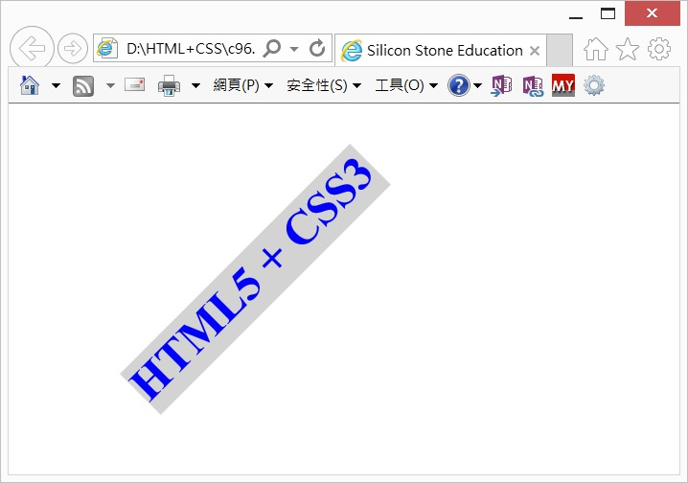

C：

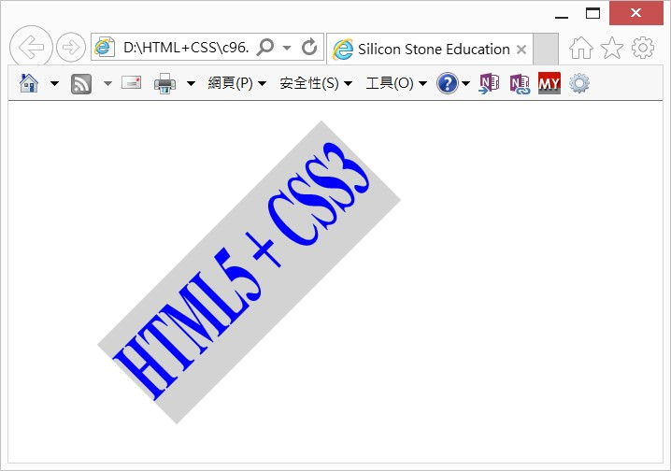

D：

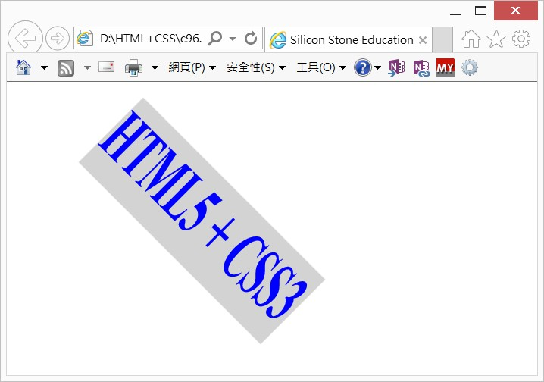

2 ( C )：有一個HTML的片段文件如下：

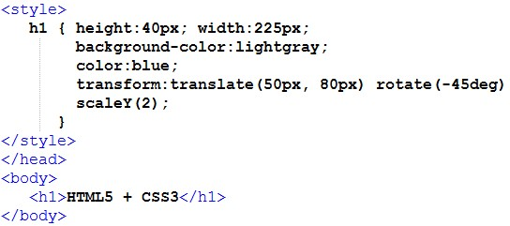

下列那一項是正確的執行結果。

A：



B：



C：



D：



3 ( B )：有一個HTML的片段文件如下：

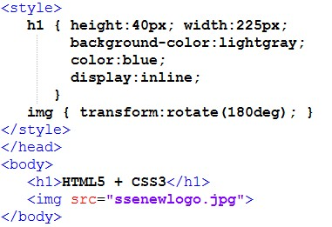

ssenewlogo.jpg內容如下：



下列那一項是正確的執行結果。

A：

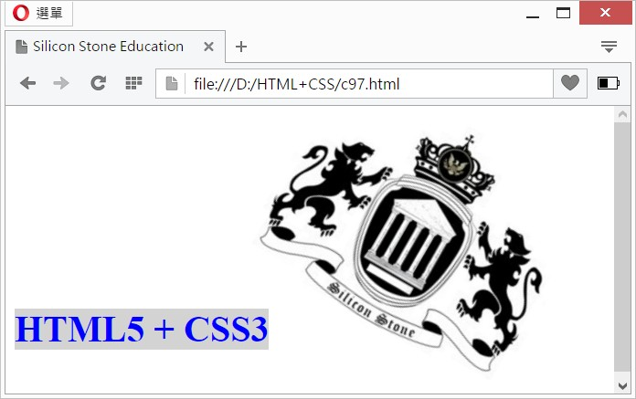

B：

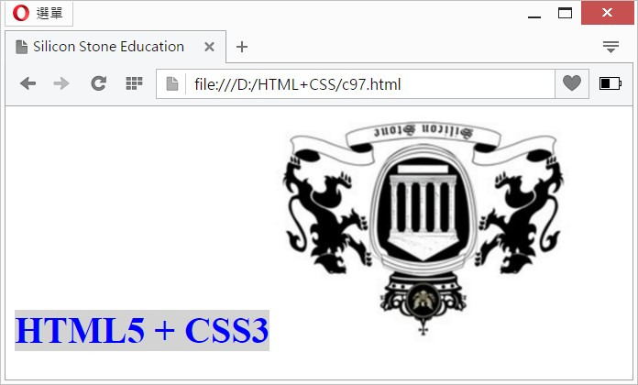

C：

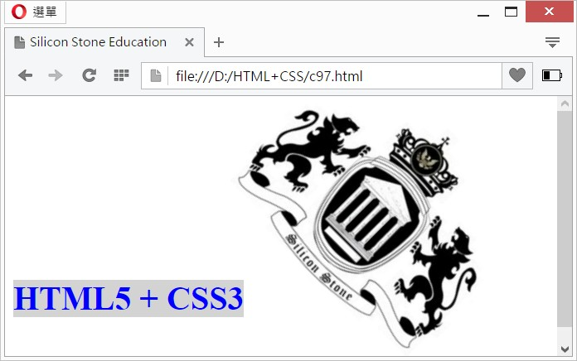

D：

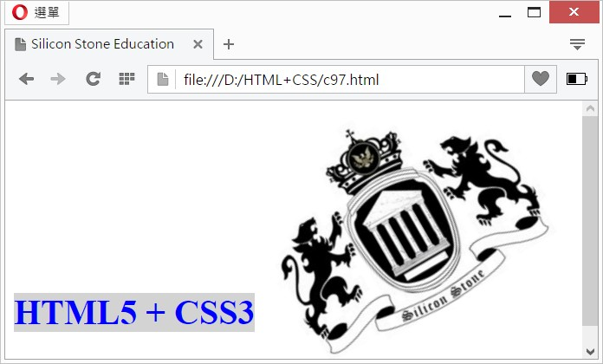

4 ( D )：有一個HTML的片段文件如下：

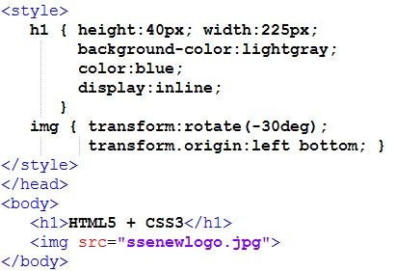

ssenewlogo.jpg內容如下：



下列那一項是正確的執行結果。

A：



B：



C：



D：



5 ( D )：有一個HTML的片段文件如下：

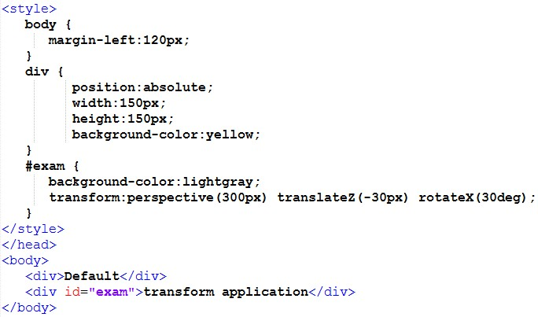

下列那一項是正確的執行結果。

A：

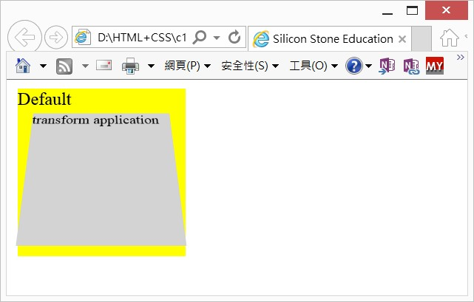

B：

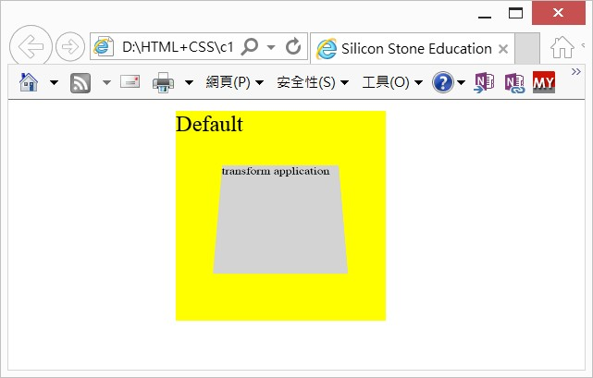

C：

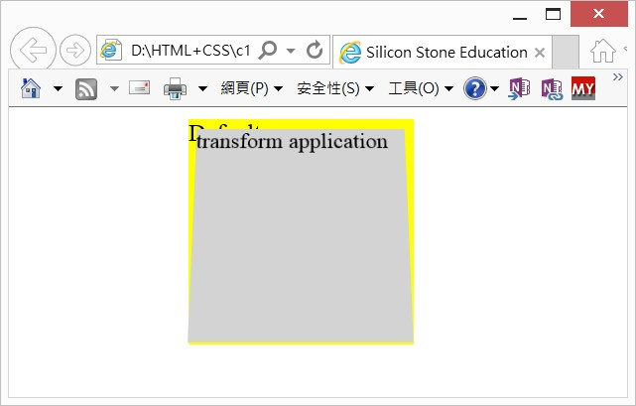

D：

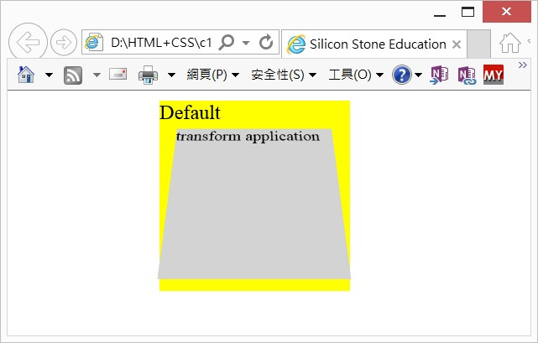

6 ( A )：有一個HTML的片段文件如下：

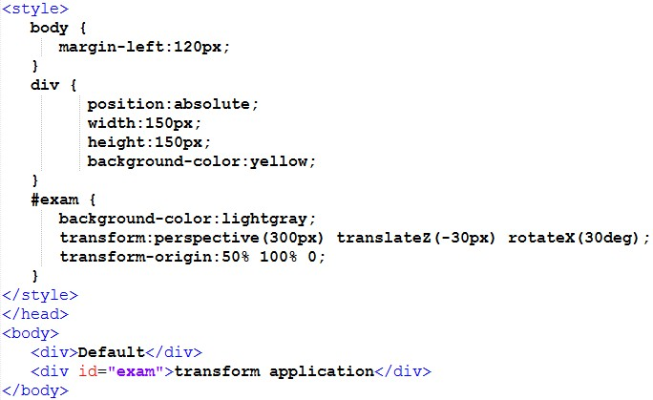

下列那一項是正確的執行結果。

A：

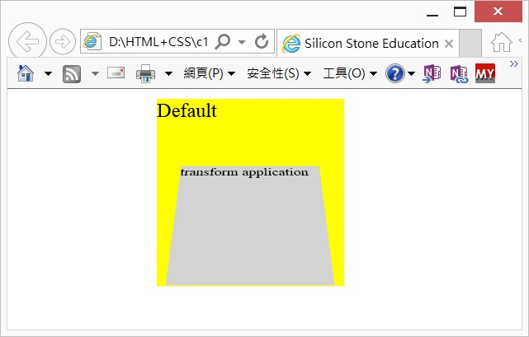

B：



C：

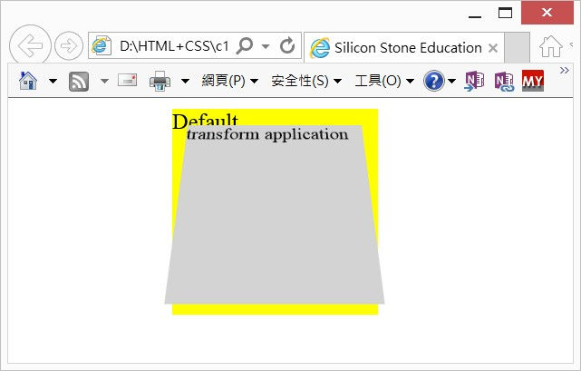

D：



7 ( A )：有一個HTML的片段文件如下：

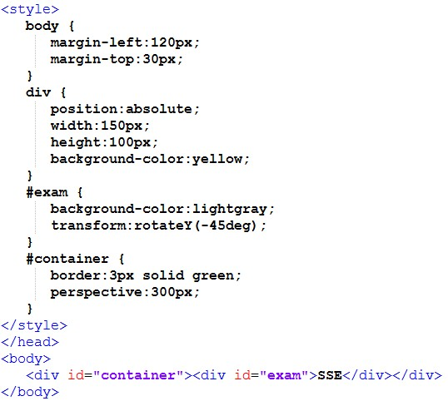

下列那一項是正確的執行結果。

A：

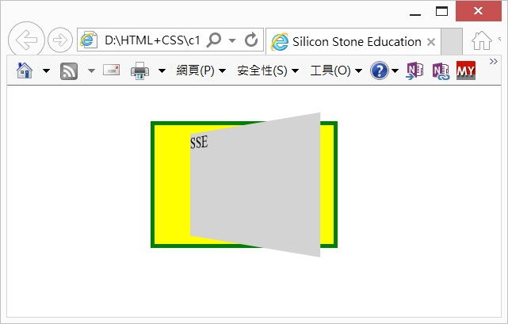

B：

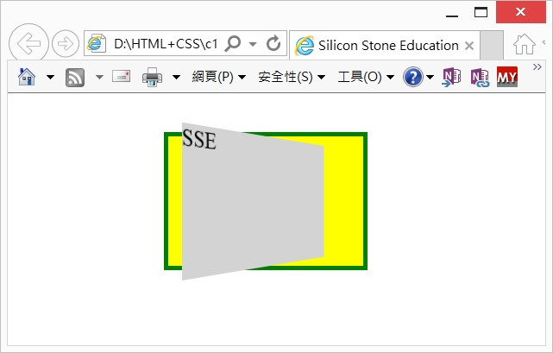

C：

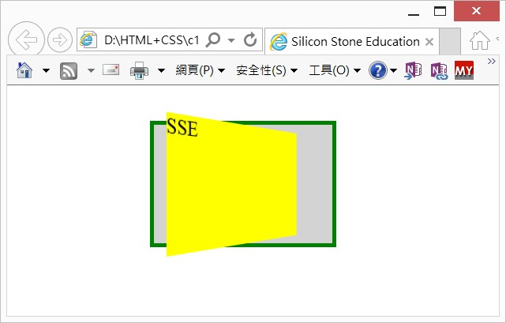

D：

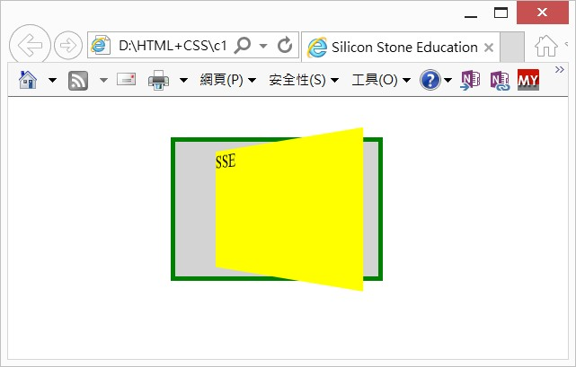

8 ( C )：有一個HTML的片段文件如下：

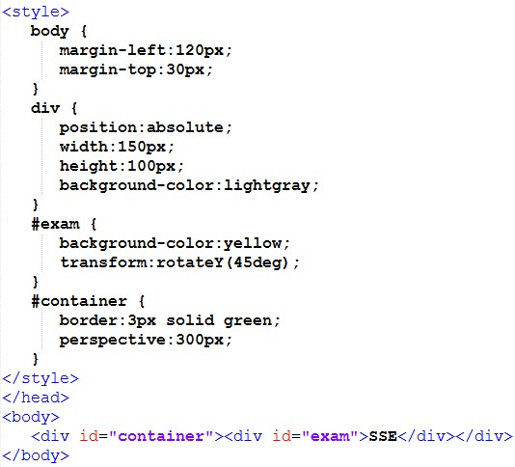

下列那一項是正確的執行結果。

A：



B：



C：



D：



9 ( B )：有一個HTML的片段文件如下：

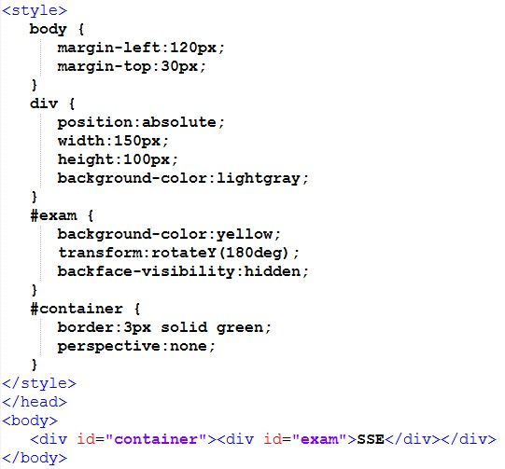

下列那一項是正確的執行結果。

A：



B：

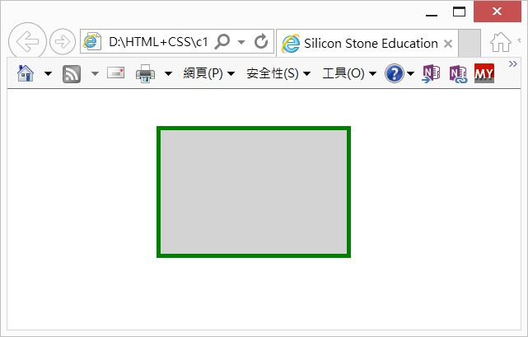

C：



D：



10 ( C )：如果在執行變形動畫時，物件實際尺寸更改大小了，代表可能使用了下列那一個函數。

A：scale( )

B：perspective( )

C：rotate( )

D：translate( )

11 ( D )：使用透視變形動畫時，通常是用那一個函數調整元素物件和瀏覽器畫面的距離。

A：scale( )

B：translateX( )

C：translateY( )

D：translateZ( )

12 ( C )：下列那一個屬性可以調整變形動畫的基準點。

A：transform

B：transform-origin

C：transform-style

D：transform-property

**習題實作題**

1：請重新設計ch23_17.html，基準點不變，將z軸往前移150px，沿y軸旋轉-30deg，視覺點是300px，將得到下列結果。

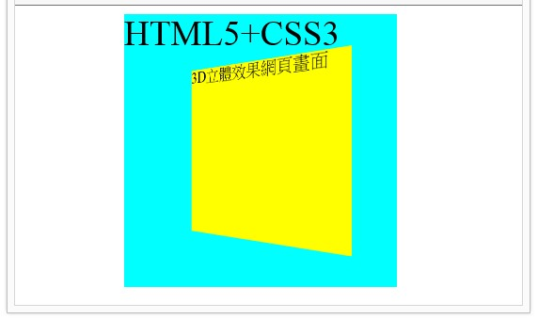

2：請用自己的相片設計二個鐘擺效應的特效，其中一個基準點是圖片中央，另一個基準點在上方中央。細節可以發揮創意，自行設定。

3：請為自己的父母親設計網頁，這個網頁必須要有本章所介紹的特效，其它細節可以自行發揮創意。

第24章

ㄧ：是非題

1 ( X )：讀取外部樣式表時，媒體屬性值的前綴詞是”max-“，代表”以上”的皆適用。例如，”max-width”代表適用設定值以上的寬度。

2 ( O )：讀取外部樣式表時，媒體屬性值的前綴詞是”min-“，代表”以上”的皆適用。

3 ( X )：讀取外部樣式表時，媒體屬性值是”device-aspect-ratio“，代表視窗的寬高比。

4 ( X )：讀取外部樣式表時，媒體屬性值是”aspect-ratio“，代表螢幕的寬高比。

5 ( X )：當屬性cursor是row-resize時的游標外形是。



二：選擇題

1 ( C )：使用<link>讀取外部樣式表時，那一個屬性可以設定媒體類型。

A：rel

B：type

C：media

D：href

2 ( B )：讀取外部樣式表時，媒體類型是行動載具。

A：brille

B：handheld

C：print

D：tty

3 ( A )：讀取外部樣式表時，媒體類型是點字顯示。

A：brille

B：handheld

C：print

D：tty

4 ( D )：讀取外部樣式表時，媒體類型是文字寬度固定的媒體。

A：brille

B：handheld

C：print

D：tty

5 ( C )：讀取外部樣式表時，媒體類型是印表機(含預覽列印)。

A：brille

B：handheld

C：print

D：tty

6 ( B )：讀取外部樣式表時，媒體類型是電腦螢幕。

A：brille

B：screen

C：print

D：tty

7 ( A )：當屬性cursor是allscroll時的游標外形是。

A：

B：

C：

D：

8 ( B )：當屬性cursor是pointer時的游標外形是。

A：

B：

C：

D：

9 ( C )：當屬性cursor是progress時的游標外形是。

A：

B：

C：

D：

10 ( D )：當屬性cursor是context-menu時的游標外形是。

A：

B：

C：

D：

**習題實作題**

1：請為這本書第一篇HTML部分設計一個網頁，請自行發揮創意。

2：請為這本書第二篇CSS部分設計一個網頁，請自行發揮創意。

3：請參考ch24_3.html，設計自己的網頁，內容請自行發揮創意。

4：請用響應式(RWD)原理，設計自己的網頁，內容請自行發揮創意。

5：請用響應式(RWD)原理，設計自己科系的網頁，內容請自行發揮創意。

第25章

**習題實作題**

1：請設計一個JavaScript程式，當網頁下載後，輸出”歡迎光臨XXX網頁”。XXX是你的名字，建議你可以為第24章作業3網頁增加此功能。

2：請設計100 + 210將結果顯示。

3：請設計190 % 80將結果顯示。

4：a是5，b是8，c是10，請設計下列程式：

( a ) a += b + c++; ( b ) a -= ++b + c--;

( c ) a *= a - --c; (d ) a /= 16 + ++b - --c

5：請用數值9測試ch25_24.html。

第26章

**習題實作題**

1：請參考ch26_2.html，將程式改為如果隨機數大於0.67輸出Big，如果小於或等於0.67但是大於0.33輸出medium，如果小於或等於0.33輸出small。

2：請設計一個程式可以將資料從大排到小，下列是排序前的資料。

16, 31, 98, 55, 38, 77, 16

3：請參考ch26_4.html，如果是0列出星期日，其它1-6分別列出星期ㄧ至星期六。

第27章

**習題實作題**

1：請重新設計ch27_4.html，將程式改成輸入攝氏溫度轉成華氏溫度。

2：請重新設計ch27_4.html，將程式改成以window.prompt( )得到所輸入的華氏溫度，然後輸出攝氏溫度。

3：設計一個比大小函數，這個函數將傳回較大值。

4：設計一個比大小函數，這個函數將傳回較小值。

第28章

**習題實作題**

1：為ch28_6.html增加新功能，當重複計時，同時列出重複次數，格式可以自行發揮創意。

2：時間系列指令如下：

var nowTime = new Date( );

var hh = nowTime.getHours( ); // 傳回時hour

var mm = nowTime.getMinutes( ); // 傳回分minutes

var ss = nowTime.getSeconds( ); // 傳回秒seconds

請使用上述資料為網頁建立時鐘，格式是”hh:mm:ss”。

3：請使用JavaScript自行撰寫屬於自己的confirm( )函數。

第29章

**習題實作題**

1：請重新設計ch29_11.html，如果圖片寬度是100px，請將按鈕名稱改為”放大圖片”，按一下可將圖片寬度改成200px。如果圖片寬度是200px，請將按鈕名稱改為”縮小圖片”，按一下可將圖片寬度改成100px。

2：請參考ch29_27.html和ch29_28.html，將功能組合，同時前景和背景顏色擴增至5種。

3：請參考ch29_31.html和ch29_32.html，請插入至少5張圖片，然後利用length取得圖片數量，使用迴圈方式列出URL。

4：請參考ch29_44.html，請改成滑鼠游標進入時，換另外一張圖片，至於其他可自行發揮創意。

5：請參考ch29_41.html，首先有5種顏色可以選取，請先選擇顏色，再按一下標題，標題可以改成所選的顏色。

第30章

**習題實作題**

1：請擴充設計ch30_9.html，偶數列使用淺灰色底顯示。

2：請修改設計ch30_10.html，改為按項目清單一下可以改為黃色。

3：請擴充設計ch30_15.html，增加游標進入標題月下獨酌，標題是藍色字，離開是黑色字。

4：請擴充設計ch30_22.html，增加字是藍色。

5：請修改設計ch30_24.html，讓前2個色塊顏色分別改為紅色和綠色。

6：請修改設計ch30_30.html，讓滑出的深智公司面板底色是灰色。

7：請修改ch30_33.html，改為距離上邊界300px。

第31章

**習題實作題**

1：請重新設計ch31_19.html，將圖示放在下方。

2：請增加設計ch31_39.html，當點按一下右邊按鈕時，請列出對話框，所顯示的訊息，請自行發揮。

3：請重新設計ch31_44.html，將重新輸入按鈕處理成確定按鈕樣式，但是請自行選擇不一樣的圖示。

4：請使用jQuery Mobile設計一個自己的手機網頁。

5：請使用jQuery Mobile重新設計第9章的習題。

第32章

**習題實作題**

1：請參考ch32_5.html，建立col-sm-9和col-sm-3的響應式網頁。

2：請擴充ch32_7.html，擴充為水平有3個均等區塊，自行再增加一首詩，如下所示：

將進酒

人生得意須盡歡，莫使金樽空對月。

天生我材必有用，千金散盡還復來。

3：請擴充設計ch32_10.html，請自行增加一首詩將進酒，在螢幕寬度小於576px堆疊顯示，螢幕寬度在576px – 767px間時以33.33%比例顯示，螢幕寬度在768px – 991px間時以35%-35%-30%比例顯示，螢幕寬度大於或等於992px間時以40% - 40%-20%比例顯示。

4：重新設計ch32_28.html，設計第23和24列的底色是黑色。

5：請修改ch32_31.html的圖片是自己的大頭照。

6：請擴充ch32_47.html，改為響應式網頁設計，在螢幕寬度小於576px堆疊顯示，螢幕寬度在576px – 767px間時以均分33.3%比例顯示，螢幕寬度大於或等於768px時以50% - 25% - 25%比例顯示。

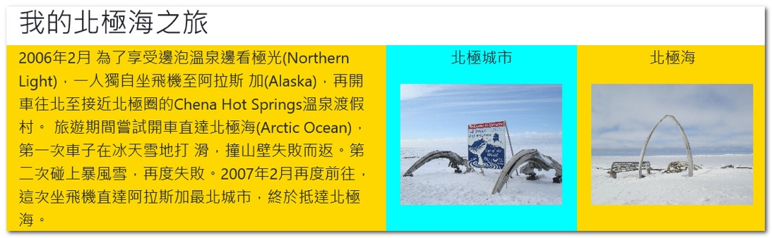

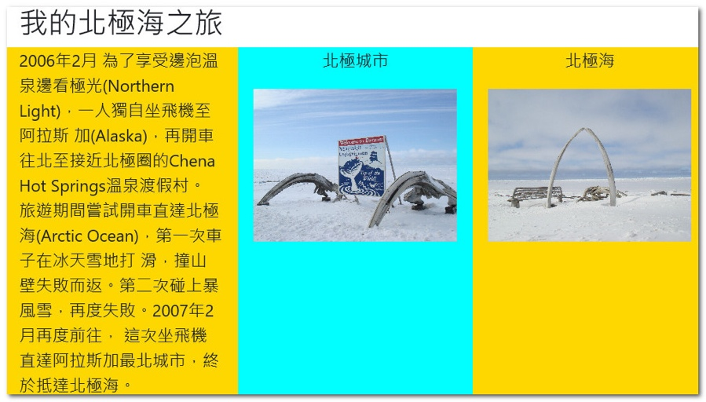

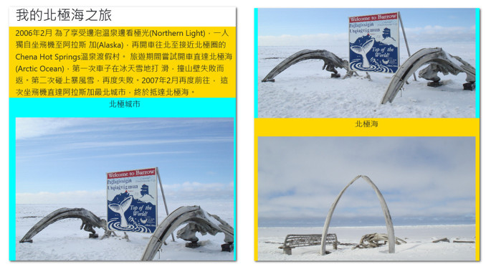

上述堆疊圖形是捲動視窗以左右分別顯示的結果。

第33章

**習題實作題**

1：請擴充ch33_44.html內容，用導覽標籤建立自己讀過的學校，同時使用約50個字和一張圖片描述學校。

2：請參考ch33_76.html建立介紹自己的卡片。

3：請挑選自己成長過程的10張圖片，執行輪播，然後用加上標題方式說明。

第34章

**習題實作題**

1：請將ch34_15.html，更改為SATELLITE，實際測試上述程式。

2：請重新設計ch34_1.html，請增加列出coords.accuracy、coords.altitude、coords.altitudeAccuracy、coords.heading、coords.speed。

3：程式實例ch34_4.html，位置資訊是程式內建，請將該程式與ch34_2.html結合，改為獲得瀏覽器位置資訊後就輸出Google位置地圖。

4：請修改ch34_14.html，點選Google地圖時，出現自己的照片。

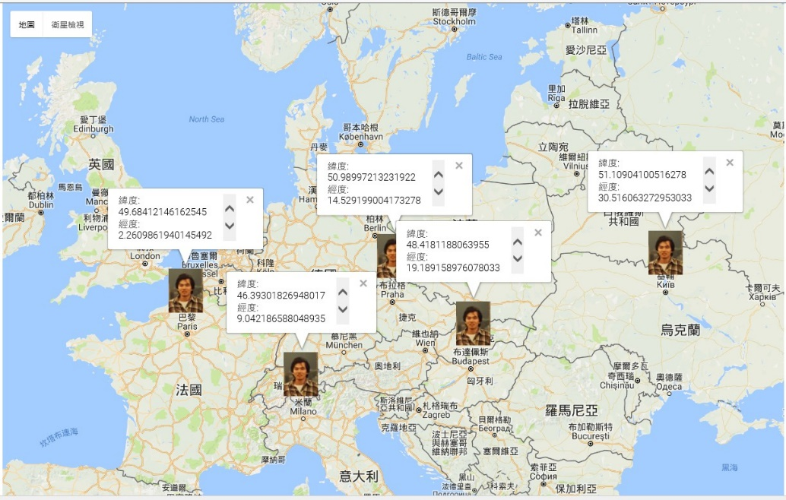

5：本章已經講解可以取得瀏覽者的地理位置，也講解可以標註瀏覽者的位置，同時也說明了watchPosition( )將持續傳回使用者的位置資訊，請設計一個地圖程式，然後將這個程式放在網域上，然後手機連上這個網域，再進入這個網址，現在你可以到處逛逛，請由手機對照目前在Google Maps上的位置。這個作業不難，但是當你學會時，就具備設計導航程式的基礎能力了。